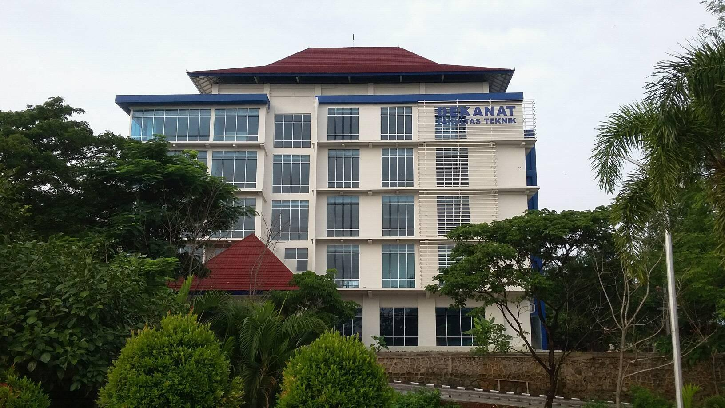

**EVALUASI DIRI**

Jl. Prof. H. Soedarto, S.H Tembalang – Semarang, Kode Pos 50275

Telp. (024) 7460053, 7460055 Fax. (024) 7460055

Situs : http://www.pspi.ft.undip.ac.id Email : pspi@live.undip.ac.id

PROGRAM STUDI PROGRAM PROFESI INSINYUR

**FAKULTAS TEKNIK UNIVERSITAS DIPONEGORO**

## **DAFTAR ISI**

|  |  |
| --- | --- |
| Judul .................................................................................................................... | i |
| Daftar isi ............................................................................................................... | ii |
| Kata Pengantar ...................................................................................................... | iii |
| Rangkuman Eksekutif ........................................................................................... | iv |
| Susunan dan Deskripsi Kerja Tim Evaluasi Diri .............................................. | vi |
| BAB I Deskripsi SWOT Setiap Komponen | 1 |
| A. Visi, Misi, Tujuan dan Sasaran, serta Strategi Pencapaian ……................... | 1 |
| B. Tata Pamong, Kepemimpinan, Sistem Pengelolaan, dan Penjaminan Mutu..... | 8 |
| C. Mahasiswa dan Lulusan ……………………………………………...…....... | 22 |
| D. Sumber Daya Manusia …………………………………………………........ | 32 |
| E. Kurikulum, Pembelajaran, dan Suasana Akademik ………………………… | 42 |
| F. Pembiayaan, Sarana dan Prasarana, serta Sistem Informasi ………………… | 47 |
| G. Penelitian, Pelayanan/Pengabdian Kepada Masyarakat, dan Kerjasama | 54 |
| BAB II Analisis SWOT PSPPI FT UNDIP Secara Keseluruhan | 65 |
| Daftar Pustaka............................................................................... | 75 |

**KATA PENGANTAR**

Era perdagangan MEA yang telah berlaku dan era Revolusi Industri 4.0 menuntut aplikasi profesionalisme. Program Studi Program Profesi insinyur (PSPPI) Fakultas Teknik (FT) Universitas Diponegoro (UNDIP) menjawab tutntutan tersebut. PSPPI FT UNDIP telah melibatkan semua komponen stake holder-rnya (dosen, mahasiswa, alumni, masyarakat, industri, maupun instansi pemerintah terkait) dalam menyusun visi dan misinya. Profil lulusan dari PSPPI FT UNDIP diharapkan memiliki profesinalisme sebagai Leader, Insinyur dan peneliti. Untuk menjaga kualitas maka dilakukan kegiatan evalusi diri yang berkesinambungan. Kegiatan ini bertujuan untuk menilai program yang telah berjalan, dan sekaligus memformulasikan rencana strategis untuk program selanjutnya.

Evaluasi diri dilaksanakan dengan melibatkan komponen stake holder, civitas akademika termasuk alumni, agar mendapatkan hasil yang komprehensif. Dengan telah diselesaikannya Evaluasi Diri ini, akan semakin jelas Kekuatan, Kelemahan, Peluang dan Ancaman PSPPI FT UNDIP dan fakultasnya. Secara umum, hasil menunjukkan sasaran program belajar mengajar, penelitian, publikasi, pengabdian dan kerjasama telah mencapai hasil yang baik sebagai langkah signifikan mencapai visi, misi, tujuan dan sasaran PSPPI FT UNDIP, walaupun kegiatan yang ada masih bergabung dengan Program Studi asal Dosen tetapnya.

Keberlanjutan dari kinerja perlu dijaga dan ditingkatkan sehingga tujuan dari PSPPI FT UNDIP dapat tercapai. Akhir kata, kami menyampaikan terima kasih kepada Tim Kerja, para sivitas akademika, dan semua pihak yang telah membantu PSPPI FT UNDIP dalam menyusun Evaluasi Diri ini.

Semarang, 26 Januari 2019

Ketua PSPPI FT UNDIP

**RANGKUMAN EKSEKUTIF**

Era Revolusi Industri 4.0 yang ditandai dengan kemajuan teknologi informasi, telah memberikan perubahan yang sangat revolusioner terhadap institusi pendidikan terkhusus kepada profesi insinyur di indonesia dan semua komponen stake holder-nya (dosen, mahasiswa, alumni, masyarakat, industri, maupun instansi pemerintah terkait). Jumlah Insinyur yang ada di Indonesia, jika dibandingkan dengan negara-negara ASEAN masih kalah, sehingga menuntut perhatian pemerintah dan pendidikan tinggi. UU No. 11 Tahun 2014 tentang Keinsinyuran menjawab kebutuhan akan Profesi Insinyur. Perguruan Tinggi menjadi ujung tombak dalam mencetak tenaga-tenaga Profesional sebelum menerjuni bidang keinsinyuran. Perguruan Tinggi diantaranya UNDIP memperoleh mandat untuk melaksanakan Program Studi dalam menghasilkan Insinyur Profesional..

Tuntutan penjaminan mutu (*quality assurance*) oleh *stakeholders* adalah hal yang harus dipenuhi PSPPI FT UNDIP. Evalusi diri terhadap proses pembelajaran dilakukan dengan metode *SWOT analysis*. Kegiatan ini bertujuan untuk memperoleh gambaran kekuatan, kelemahan, kesempatan dan tantangan, sehingga dapat melakukan perbaikan-perbaikan dengan strategi pemecahan masalah, perbaikan dan pengembangan program studi yang tepat dan terarah.

Evaluasi diri dilakukan terhadap komponen –komponen sebagai berikut : (a). Visi, Misi, Tujuan dan Sasaran, serta Strategi Pencapaian: (b). Tata Pamong, Kepemimpinan, Sistem Pengelolaan dan Penjaminan Mutu; (c). Mahasiswa dan Lulusan; (d) Sumber Daya Manusia; (e). Kurikulum, Pembelajaran, dan Suasana Akademik; (f). Pembiayaan, Sarana dan Prasarana, dan Sistem Informasi; dan (g). Penelitian, Pelayanan/Pengabdian kepada Masyarakat, dan Kerjasama.

Hasil evaluasi secara kuantitatif bahwa sebagian besar komponen berada pada kuadran I kecuali untuk komponen mahasiswa dan lulusan, sumber daya manusia dan kurikulum, pembelajaran dan suasana akademik. Untuk komponen lain berada pada pada kuadran IV sehingga dibutuhkan langkah konsolidasi dan perubahan yang siginifikan yang meliputi kebijakan khususnya bagi penerimaan mahasiswa dan pengembangan Sumber Daya Manusia khususnya bagi Dosen dan Tendik. Kegiatan-kegiatan yang akan dilakukan sebagai langkah strategis pemecahan masalah, perbaikan dan pengembangan adalah sebagai berikut :

- Meningkatkan kualitas SDM staf pengajar dan tenaga kependidikan

- Meningkatkan publikasi internasional dosen-mahasiswa

- Meningkatkan karya aplikatif dosen-mahasiswa untuk industri dan masyarakat

- Mengembangkan sistem Penerimaan Mahasiswa Baru yang efektif

- Mengefektifkan *Management Information System*

- Meningkatkan kerjasama dalam dan luar negeri, serta *link* dengan alumni dan industri

- Meningkatkan pelayanan laboratorium, perpustakaan, dan administrasi

**SUSUNAN DAN DESKRIPSI KERJA**

**TIM EVALUASI DIRI**

Pengarah : Ir. Muhammad Agung Wibowo, MSc., MM., PhD

Penanggung Jawab : Prof. Dr. Widayat, ST., MT., IPM.

Ketua Tim : Prof. Dr. Mohamad Djaeni, ST, M.Eng, IPM

Anggota : Prof. Dr. Ir. Syafrudin, CES., MT., IPM

Dr. Ing. Silviana, ST., MT., IPM., ASEAN.ENG

Dr. Sulardjaka, ST, MT

Dr. Luqman Buchori, ST, MT, IPM.

Tugas Tim Evaluasi Diri secara umum adalah menyusun laporan evaluasi diri Program Studi Program Profesi Insinyur Fakultas Teknik Universitas Diponegoro (PSPPI FT UNDIP) mulai dari persiapan, perencanaan, penataan organisasi, pengumpulan data, pelaksanaan penyusunan, pembahasan dan diseminasi hasil evaluasi diri kepada civitas academika dan *stakeholders*. Adapun tugas secara khusus masing-masing tim penyusun evaluasi diri sebagai berikut.

1. Ir. Muhammad Agung Wibowo, MSc., MM., PhD sebagai pengarah bertugas memberikan evaluai umum hal-hal pokok dan mendasar yang sudah dicapai oleh PSPPI FT UNDIP, serta mengidentifikasi komponen mendasar yang diperlukan bagi pengembangan institusi.

2. Prof. Dr. Widayat, ST., MT., IPM., sebagai penanggungjawab, bertugas menyusun berkas evaluasi diri, serta mengkompilasi hasil evaluasi yang telah dilaporkan dan ditulis anggota tim. Penanggungjawab juga menjamin borang evaluasi diri selesai tepat waktu dengan hasil analisis yang tajam dan akurat, sekaligus bertindak sebagai narasumber segala sesuatu yang berkaitan dengan pengelolaan program studi

3. Prof. Dr. Mohamad Djaeni, ST, M.Eng, IPM., bertugas sebagai Ketua Tim merangkap sebagai anggota dengan perincian tugas: (a) menyusun komponen A (Visi, Misi dan Tujuan) dan B (standar Tata Pamong), (b) mengkoordinasi pembagian tugas; (c) menyusun draft dan presentasi pembahasan untuk deskripsi SWOT yang meliputi Integritas, Jati diri, Visi, Misi, Sasaran, dan Tujuan; (d) menyusun draft dan presentasi analisis SWOT menyeluruh PSPPI FT UNDIP;

4. Prof. Dr. Ir. Syafrudin, CES., MT., IPM., bertugas sebagai anggota dengan tugas utama sebagai berikut: (a) menyusun draft deskripsi SWOT Komponen C (Mahasiswa dan Lulusan); (b) Membantu ketua tim menyusun draft evaluasi secara keseluruhan dalam diskusi pleno

5. Dr. Sulardjaka, ST, MT, bertugas: (a) menyusun draft dan analisis SWOT komponen D (Sumber Daya Manusia); (b) Membantu ketua tim menyusun draft evaluasi secara keseluruhan dalam diskusi pleno

6. Dr.Ing. Silviana, ST, MT., IPM., bertugas: (a).menyusun draft dan analisis SWOT komponen E (Kurikulum dan Pembelajaran), (b) menyusun draft dan presentasi analisis SWOT Komponen F yaitu Pembiayaan, Sarana Prasarana dan Sistem Informasi, (c). Membantu ketua tim menyusun draft evaluasi secara keseluruhan dalam diskusi pleno

8. Dr. Luqman Buchori, ST, MT., IPM., bertugas sebagai anggota bertugas: (a). Menyusun draf dan analisis SWOT Komponen G penelitian, pengabdian kepada masyarakat dan kerjasama), (b) Membantu ketua tim menyusun draft evaluasi secara keseluruhan

**BAB I DESKRIPSI SWOT SETIAP KOMPONEN**

**KOMPONEN A**

**VISI, MISI, TUJUAN DAN SASARAN, SERTA STRATEGI PENCAPAIANNYA**

Era Revolusi Industri 4.0 yang ditandai dengan kemajuan teknologi informasi, telah memberikan perubahan yang sangat revolusioner terhadap institusi pendidikan terkhusus kepada profesi insinyur di indonesia dan semua komponen stake holder-nya (dosen, mahasiswa, alumni, masyarakat, industri, maupun instansi pemerintah terkait). Perubahan-perubahan yang nampak adalah tingginya syarat dan ketatnya persaingan mendapatkan pekerjaan, serta tntutatn implementasi profesionalisme dalam berbagai bidang. Hal ini terlepas bagi profesi Insinyur dalam berbagai bidang. Jumlah Insinyur yang ada di Indonesia, jika dibandingkan dengan negara-negara ASEAN masih kalah, sehingga menuntut perhatian pemerintah dan pendidikan tinggi. UU No. 11 Tahun 2014 tentang Keinsinyuran menjawab kebutuhan akan Profesi Insinyur. Perguruan Tinggi menjadi ujung tombak dalam mencetak tenaga-tenaga Profesional sebelum menerjuni bidang keinsinyuran. Perguruan Tinggi diantaranya UNDIP memperoleh mandat untuk melaksanakan Program Studi dalam menghasilkan Insinyur Profesional.

Universitas Diponegoro memiliki 11 Fakultas dan 2 Sekolah, yaitu: Fakultas Hukum, Fakultas Ekonomika dan Bisnis, Fakultas Teknik, Fakultas Kedokteran, Fakultas Peternakan dan Pertanian, Fakultas Ilmu Budaya, Fakultas Ilmu Sosial dan Ilmu Politik, Fakultas Sains dan Matematika, Fakultas Kesehatan Masyarakat, Fakultas Perikanan dan Ilmu Kelautan, Fakultas Psikologi, Sekolah Pascasarjana dan Sekolah Vokasi. Keberadaan Fakultas dan Sekolah di Universitas Diponegoro merupakan jawaban atas permasalahan dan kebutuhan layanan pendidikan yang diperlukan masyarakat, sekaligus suatu bukti kepercayaan Pemerintah kepada Universitas Diponegoro. Visi, Misi, Tujuan dan Sasaran ini tentunya penting sebab menjadi pedoman semua unit di Universitas Diponegoro dalam melaksanakan program dan kegiatannya.

Mengingat hal ini maka semua proses pentahapan mulai dari perumusan hingga penyusunan **Visi, Misi, Tujuan dan Sasaran sudah dilakukan dengan melibatkan stakeholder internal dan eksternal**. Pihak-pihak yang terlibat terdiri dari **unsur-unsur eksternal**,yaitu dari pemangku kepentingan dari industri atau instansi pengguna lulusan atau produk penelitian dan pengabdian kepada masyarakat, mitra kerjasama dunia usaha, pemerintah, industri, seperti Pemda, perbankan, serta alumni, dan **internal** yang terdiri dari pimpinan universitas, dosen, mahasiswa, tenaga kependidikan (karyawan), dan pihak terkait lainnya. **Visi Universitas Diponegoro adalah: Universitas Diponegoro Menjadi Universitas Riset Yang Unggul**

Untuk peningkatan mutu profesional para lulusan terkait yang setara dengan negara lain yang telah maju dan sesuai amanat Undang-Undang No.11 Tahun 2014 tentang Keinsinyuran, maka lulusan PSPPI FT UNDIP diharapkan siap berkarya di wilayah negaranya sendiri dan lintas batas Negara. Untuk menjawah hal tersebut VMTS dari PSPPI FT UNDIP dijabarkan secara terperinci;

# A.1. Visi PSPPI FT UNDIP

Sejalan dengan visi Undip yaitu menjadi universitas riset yang unggul pada tahun 2020, dan juga selaras dengan visi Fakultas Teknik Undip menjadi salah satu fakultas yang dikenal dan diakui dalam skala nasional maupun internasional, dalam menghasilkan lulusan yang profesional dan kompetitif, serta menjadi fakultas riset  yang unggul pada tahun 2020, maka Program Profesi Insinyur mempunyai visi yaitu: **“Sekolah Profesi Insinyur Bereputasi Nasional pada tahun 2020.”**

Visi tersebut merupakan hasil rapat yang melibatkan seluruh komponen stake holder. Pencapaian visi ini selanjutnya akan dijabarkan dalam misi dan tujuan PSPPI FT UNDIP, dimana program implementasinya dituangkan dalam renstra. Visi diatas juga sudah sejalan dengan visi dan misi Fakultas Teknik UNDIP. Visi dengan mempertimbangkan tahun capaian yang sejalan dengan Fakultas, sehingga capaian yang diharapkan masih dalam taraf nasional. Hal ini tentung dengan pertimbangan bahwa umur dari PSPPI FT UNDIP.

# A.2. Misi PSPPI FT UNDIP

Untuk menjamin terwujudnya visi tersebut, PSPPI FT UNDIP telah merumuskan secara spesifik misi yang mencakup Tri Dharma Perguruan Tinggi dan ditunjang dengan sistem tata kelola yang baik (*good governance*) sebagai berikut:

1. Menyelenggarakan pendidikan profesi insinyur yang berkualitas untuk menghasilkan lulusan profesional dan kompetitif

2. Menyelenggarakan penelitian berkualitas dalam bidang keinsinyuran sehingga menghasilkan publikasi nasional, internasional, hak kekayaan intelektual, dan paket teknologi.

3. Menyelenggarakan pengabdian kepada masyarakat dalam memecahkan persoalan dengan penerapan ilmu pengetahuan dan teknologi melalui layanan konsultasi, pendampingan, dan pelatihan.

4. Menyelenggarakan tata kelola yang baik (good governance) bagi Program Profesi Insinyur untuk menjamin kualitas, profesionalitas, kapabilitas, dan akuntabilitas.

# A.3. Tujuan PSPPI FT UNDIP

Visi dan Misi selanjutnya dirumuskan ke dalam Tujuan dari PSPPI FT UNDIP yang hasilnya adalah sebagai berikut;

1. Menghasilkan lulusan Profesi Insinyur yang berbudi pekerti luhur, berkarakter, berwawasan global, profesional di bidangnya, dan berdaya saing tinggi baik level nasional maupun internasional
2. Menghasilkan penelitian dalam bidang keinsinyuran yang bernilai saintifik tinggi pada level internasional dan nasional, aplikatif, dan mampu meningkatkan daya saing bangsa,
3. Menghasilkan suatu paket teknologi dan layanan masyarakat yang mampu memberikan kontribusi positif bagi percepatan dan pengembangan industri nasional maupun usaha kecil dan menengah
4. Menghasilkan sistem pendidikan dengan tata kelola yang baik (good governance) sehingga menjamin diperoleh lulusan, penelitian, paket teknologi serta layanan masyarakat yang berkualitas.

Dari rumusan di atas terlihat bahwa tujuan utama PSPPI FT UNDIP ada 4 (empat) yaitu: 1) peserta didik dalam bentuk pemberian pendidikan, 2) pengembangan IPTEK dalam bentuk penelitian, 3) pengabdian masyarakat dalam bentuk aplikasi ilmu dan teknologi kimia untuk masyarakat, dan 4) sistem pendidikan dengan tata kelola yang baik (*good governance*).

# A.4. Sasaran PSPPI FT UNDIP

Sasaran PSPPI FT UNDIP bertujuan mendukung tujuan Fakultas Teknik Undip yaitu sebagai berikut;:

1. Meningkatnya kapasitas Dosen dalam bidang keinsinyuran dalam pendidikan, pembelajaran dan pendampingan mahasiswa
2. Meningkatnya pelaksanaan penjaminan mutu akademik dan daya saing dan kompetensi mahasiswa
3. Meluasnya akses pendidikan sepanjang hayat
4. Meningkatnya kualitas dan akses fasilitas dan infrastruktur untuk pendidikan dan pembelajaran
5. Meningkatnya kapasitas Dosen dalam penelitian untuk bidang keinsinyuran
6. Meningkatnya jumlah publikasi pada jurnal ilmiah bereputasi, prosiding, paten/HaKI dan teknologi tepat guna
7. Meningkatnya akses dalam melakukan penelitian dan publikasi
8. Meningkatnya kualitas dan akses fasilitas dan infrastruktur untuk kegiatan penelitian
9. Meningkatnya hasil penelitian yang diaplikasikan pada masyarakat dan industry
10. Meningkatnya pemanfaatan hasil-hasil pengabdian kepada masyarakat
11. Meningkatnya kapasitas dosen dalam melakukan pengabdian kepada masyarakat
12. Meningkatnya akses dosen dalam melakukan kegiatan pengabdian kepada masyarakat
13. Meningkatnya efektivitas dan efisiensi organisasi dan tata kerja universitas
14. Meningkatnya efektifitas dan efisiensi birokrasi dalam pengembangan institusi, administrasi dan komunikasi
15. Meningkatnya jumlah dan nilai kerjasama yang berkontribusi terhadap pendapatan financial
16. Meningkatnya kapasitas/ kompetensi tenaga kependidikan
17. Tersedianya jumlah tenaga kependidikan yang rasional
18. Terciptanya suasana kerja yang kondusif, produktif, kreatif dan inovatif
19. Tersedianya fasilitas keamanan, keselamatan kerja dan lingkungan
20. Tersedianya dukungan manajemen dan pelaksanaan tugas dan fungsi

# A.5. Analisis Keterkaitan antara Visi, Misi, Tujuan, dan Sasaran Program Studi

Visi dan misi, tujuan dan sasaran PSPPI FT UNDIP telah dirumuskan mengacu pada visi dan misi Fakultas Teknik sebagai Unit Pengelola Program Studi (UPPS). Fakultas Teknik memiliki Visi, Misi, Tujuan dan Sasaran (VMTS) yang terkait erat dengan VMTS dari Universitas Diponegoro (Undip) untuk bidang rekayasa. Adapun keterkaitan VMTS PSPPI dengan VMTS dari Fakultas tentunya dalam profesionalismenya. dalam menyusun VMTS baik PSPPI maupun FT dengan mempertimbangkan masukan dari semua komponen **civitas akademika** Fakultas Teknik, baik **internal** maupun **eksterna**l ***stake holder***. Perumusan visi misi dengan mempertimbangkan kesesuaian dengan visi dan misi universitas serta merespon perubahan globalisasi industri dan pendidikan serta kebijakan pemerintah. Peranan dosen sebagai pelaksana Tri Dharma Perguruan Tinggi membuat roadmap dan Rencana Induk Penelitian serta formulasi Kurikulum sehingga sejalan dengan arah kebijakan universitas maupun pemerintah serta tuntutan pasar. Peran Mahasiswa adalah memberikan masukan aspirasi yang mereka inginkan serta kompetensi yang akan dicapai setelah mereka mengikuti pendidikan di Fakultas Teknik baik hard skill maupun soft skill sehingga mereka bisa berkompetisi secara global. Sosialisasi berkesinambungan tentang visi dan misi akan memberikan penguatan pada jaringan yang telah terbentuk. Secara umum bentuk sosialisasi visi dan misi, dilakukan dengan beberapa cara, yaitu:

1. Membuat poster dan banner yang ditempelkan pada program studi
2. *Upload* di *website* program studi yaitu www.pspi.ft.undip.ac.id
3. Sosialisasi terhadap seluruh stakeholders baik internal maupun eksternal melalui berbagai media dan forum digunakan untuk sosialisasi antara lain Rapat kerja Fakultas (awal, tengah dan akhir tahun), pertemuan dosen, mahasiswa, tenaga kependidikan, dan stake holder, poster, leaflet, serta media online (website, grup email, dan sebagainya)
4. Sosialisasi kepada mahasiswa dilakukan setiap kegiatan mahasiswa disampaikan tentang visi dan misi PSPPI FT UNDIP

Deskripsi Strengths Weaknesses Opportunities Threats (SWOT) untuk visi, misi, tujuan, sasaran, serta setrategi pencapaian PSPPI FT UNDIP adalah sebagai berikut :

|  |  |  |
| --- | --- | --- |
|  | **KEKUATAN /S** | **KELEMAHAN /W** |
| **INTERNAL**  **EKSTERNAL** | * VMTS dari Prodi telah sesuai dengan VMTS Fakultas Teknik dan Undip * VMTS prodi disusun secara jelas, realistik dan konsisten * Terdapat keterkaitan antara VMT prodi dengan sasaran/capaian prodi * Visi Misi telah dipahami oleh hampir seluruh civitas akademika * Rapat Kerja Akhir Tahun (RKAT) setiap tahun sebagai media yang mengatur strategi pendidikan * Dilaksanakan Rapat Rutin oleh PSPPI FT UNDIP | * Lemahnya tanggung jawab hirarki organisasi untuk mewujudkan visi. * Belum banyak yang mengenal PSPPI FT UNDIP * Terbatasnya dana * Masih mengikuti strategis dari Fakultas Teknik * Belum adanya mahasiswa yang Regular masih mahasiswa moda RPL |
| **PELUANG /O** | **Strategi Pemecahan masalah, perbaikan , dan pengembangan** | |
| * Masih tingginya kebutuhan Insinyur di Indonesia * Kesesuaian visi dengan UU No. 11 tahun 2014 * Adanya pasar bebas – globalisasi dan MEA * Semakin banyaknya jumlah dan jenis stakeholder. | **S/O**   * + - 1. Penilaian akreditasi sebagai evaluasi dalam pencapaian VMTS PSPPI FT UNDIP       2. Meningkatkan kerjasama dengan Program Studi maupun Universitas lain dan Industri       3. Meningkatkan pemahaman bagi lulusan sarjana tentang pentingnya Insinyur Profesional       4. Memanfaatkan kemajuan teknologi untuk membantu pencapaian VMTS dari Prodi       5. Sosialisai bagi stake holders baik bagi Industri, dinas-dinas terkait maupun alumni dari Prodi dibidang teknik dan sains | **W/O**  Hasil evaluasi akreditasi akan menjadi acuan dalam mewujudkan VMTS PSPPI FT UNDIP  Memanfaatkan forum pertemuan bersama *stakeholder* dan temu alumniuntuk sosialisasi dan meningkatkan pemahaman mengenai VMTS dari PSPPI FT UNDIP  Melalui jejaring alumni dan industri diharapkan dapat meningkatkan kualitas lulusan guna mencapai VMTS PDPPI FT UNDIP  Memanfaatkan kemajuan teknologi untuk sosialisasi visi, misi, dan tujuan Program Studi kepada civitas akademika |
| **ANCAMAN /T** |  |  |
| * Adanya pasar bebas – globalisasi dan MEA * Belum tersosialisai UU No 11 tahun 2014 tentang Keinsinyuran * Belum terakreditasi. * Semakin tingginya tuntutan stakesholder. * Dibukanya cabang universitas luar negeri di Indonesia | S/T  1. Meningkatkan daya saing lulusan dengan meningkatkan mutu pendidikan.  2. Adanya dukungan dari fakultas dan universitas dalam peningkatan pelayanan pendidikan | W/T  1. Memfasilitasi forum-forum untuk meningkatkan sosialisasi untuk meningkatkan kemampuan kompetisi antar prodi sejenis  2. Meningkatkan komunikasi dengan fakultas dan universitas dalam mencari solusi setiap di setiap perubahan pengelolaan sistem. |

**Pembobotan Kekuatan-Kelemahan-Peluang-Ancaman (SWOT)**

|  |  |  |  |  |
| --- | --- | --- | --- | --- |
| **No.** | **Uraian Kekuatan (S)** | **Bobot** | **Nilai** | **Nilai Akhir** |
| 1 | VMTS prodi disusun oleh tim terintegrasi | 15 % | 4 | 0,60 |
| 2 | VMTS prodi disusun secara jelas, realistik dan konsisten | 15 % | 4 | 0,60 |
| 3 | VMTS prodi konsisten dengan VMT Fakultas dan Universitas | 13 % | 4 | 0,52 |
| 4 | Terdapat keterkaitan antara VMTS prodi dengan sasaran/capaian prodi | 15 % | 4 | 0,60 |
| 5 | Visi Misi telah dipahami oleh hampir seluruh civitas akademika | 15 % | 3 | 0,45 |
| 6 | Rapat Kerja Akhir Tahun (RKAT) setiap tahun sebagai media yang mengatur pendidikan | 12 % | 4 | 0,48 |
| 7 | Dilaksanakan Rapat Rutin PSPPI FT UNDIP | 15 % | 3 | 0,45 |
|  | Total | 100 % |  | 3,70 |

|  |  |  |  |  |
| --- | --- | --- | --- | --- |
| **No.** | **Uraian Kelemahan (W)** | **Bobot** | **Nilai** | **Nilai Akhir** |
| 1 | Lemahnya tanggung jawab hirarki organisasi untuk mewujudkan visi. | 15 % | 3 | 0,45 |
| 2 | Belum banyak yang mengenal PSPPI FT UNDIP | 25 % | 4 | 1,00 |
| 3 | Keterbatasan dana | 25 % | 2 | 0,50 |
| 4 | Masih mengikuti strategis dari Fakultas Teknik | 15 % | 3 | 0,45 |
| 5 | Belum adanya mahasiswa | 20 % | 5 | 1,00 |
|  |  | 100 % |  | 3,40 |

|  |  |  |  |  |
| --- | --- | --- | --- | --- |
| **No.** | **Uraian Peluang (O)** | **Bobot** | **Nilai** | **Nilai Akhir** |
| 1 | Masih tingginya kebutuhan Insinyur di Indonesia | 30 % | 4 | 1,20 |
| 2 | Kesesuaian visi dengan UU No. 11 tahun 2014 | 25 % | 4 | 1,00 |
| 3 | Adanya pasar bebas – globalisasi dan MEA | 25 % | 4 | 1,00 |
| 4 | Semakin banyaknya jumlah dan jenis stakeholder | 20 % | 4 | 0,80 |
|  | Total | 100 % |  | 4,00 |

|  |  |  |  |  |
| --- | --- | --- | --- | --- |
| **No.** | **Uraian Tantangan (T)** | **Bobot** | **Nilai** | **Nilai Akhir** |
| 1 | Adanya pasar bebas – globalisasi dan MEA | 20 % | 4 | 0,80 |
| 2 | Belum tersosialisai UU No 11 tahun 2014 tentang Keinsinyuran | 25 % | 4 | 1,00 |
| 3 | Prodi belum terakreditasi | 25 % | 3 | 0,75 |
| 4 | Semakin tingginya tuntutan stakesholder. | 15 % | 4 | 0,60 |
| 5 | Dibukanya cabang universitas luar negeri di Indonesia | 15 % | 3 | 0,45 |
|  | Total | 100 % |  | 3,60 |

**KOMPONEN B**

**TATA PAMONG, KEPEMIMPINAN, SISTEM PENGELOLAAN,**

**DAN PENJAMINAN MUTU**

Landasan hukum yang digunakan dalam tata pamong di PSPPI FT UNDIP:

* PP No 52 Tahun 2015, Statuta Universitas Diponegoro sebagai PTNBH.
* Peraturan Majelis Wali Amanat UNDIP Nomor 1 tahun 2016 tentang Pedoman Penyusunan SOTK UNDIP
* Peraturan Rektor Nomor 4 Tahun 2016 Tentang Organisasi dan Tata Kerja Unsur- unsur di bawah Rektor UNDIP
* Peraturan Rektor Nomor 5 tahun 2016 tentang tata cara pengisian jabatan tingkat fakultas/sekolah di lingkungan UNDIP
* Peraturan Rektor Nomor 17 Tahun 2017 Renstra UNDIP 2015 – 2019
* Peraturan Rektor Nomor 17 tahun 2016 tentang Penghasilan Lain PNS dan Non-PNS di Lingkungan Universitas Diponegoro
* Peraturan Rektor Nomor 25 tahun 2017 tentang Standar Biaya Universitas Diponegoro Tahun 2018

Struktur organisasi Fakultas Teknik Universitas Diponegoro menggambarkan adanya koordinasi berbagai unsur pelaksana kegiatan akademik, administrasi, dan penjaminan mutu. Organisasi dan tata kerja mulai dari unsur Dekan dan Pembantu Dekan, departemen dan program studi, laboratorium, administrasi, unit penjaminan mutu, unit pengembangan penelitian dan pengabdian pada masyarakat, hingga unsur normatif tertinggi, yaitu Senat Fakultas Teknik. Tata kelembagaan di tingkat Departemen dipimpin oleh Kadep dan Sekdep. Tingkat prodi berada dibawah departemen. Lembaga-lembaga dan unit-unit tersebut saling berkoordinasi berdasarkan fungsi masing-masing melalui rapat-rapat periodik dan berkesinambungan. Kerjasama dan koordinasi antara universitas, fakultas, dan program studi berjalan dengan baik. Rapat yang menyangkut hal strategis seperti rapat senat dan rapat pimpinan dilaksanakan sedikitnya satu kali tiap semester. Rapat yang menyangkut hal yang lebih bersifat operasional dan teknis melibatkan unit-unit dilakukan periodik setiap bulan. Adanya rapat dan koordinasi tersebut memperlihatkan cara Fakultas Teknik dalam mengambil berbagai keputusan penting.

Program Studi Program Profesi Insinyur Fakultas Teknik dipimpin oleh ketua program studi dibantu satu orang tenaga administrasi. Ketua Prodi bertanggung jawab langsung kepada Dekan Fakultas Teknik. Hal ini mempertimbangkan jumlah mahasiswa yang belum memenuhi daya tampung. Ketua Prodi bertugas menjalankan Prodi dalam aktifitas belajar mengajar baik untuk moda Regular maupun Rekognisi Pembelajaran Lampau (RPL), Ketua Prodi bersama tim adhoc menyusun Kurikulum dan Standar Pendidikan bagi PSPPI FT Undip. Ketua Prodi juga melakukan pengaturan proses belajar mengajar maupun pelaksanaan RPL. Untuk bidan keuangan Ketua Prodi dibantu administrasi melakukan penyusunan anggaran dan melaksanakan kegiatan yang berhubungan dengan Rencana Belanja Anggaran. Ketua Prodi juga melakukan sosialisasi PSPPI FT UNDIP ke calon mahasiswa baik ke perusahaan maupun alumni. Gambar B.1. menunjukkan bahwa Fakultas Teknik Universitas Diponegoro dipimpin oleh seorang Dekan dan dibantu Wakil Dekan berjumlah 4 yaitu Wakil Dekan 1 bidang akademik dan kemahasiswaan, wakil dekan 2 bidang sumber daya, wakil dekan 3 bidang komunikasi dan bisnis dan wakil dekan bidang 4 bidang riset dan inovasi.

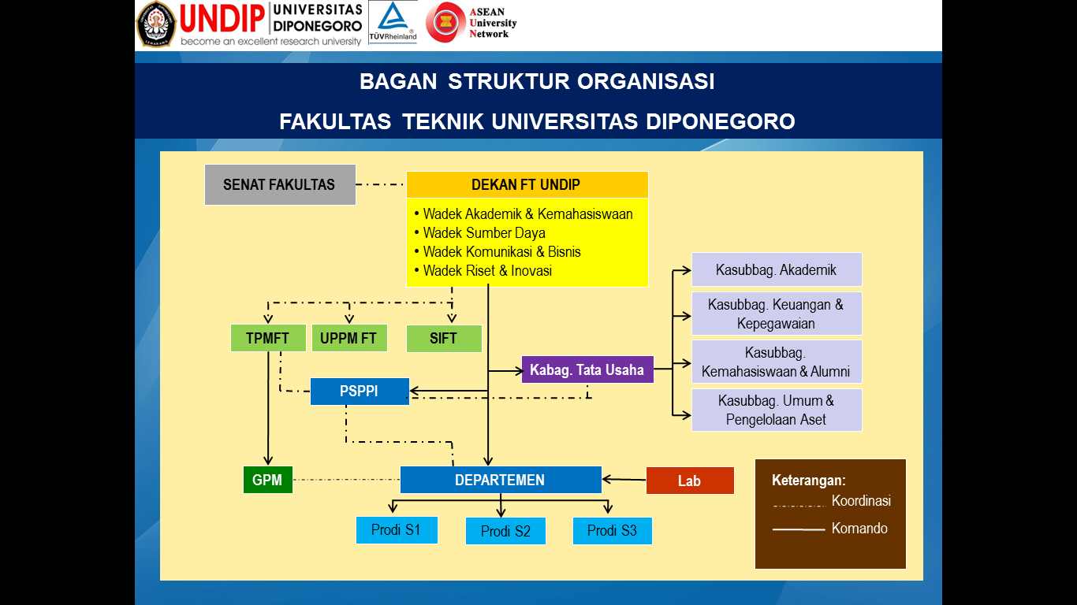

B.1: Bagan Struktur Organisasi Fakultas Teknik Universitas Diponegoro

# B.1. Personil Beserta Fungsi dan Tugas Pokoknya

Program Studi Program Profesi Insinyur Fakultas Teknik dipimpin oleh ketua program studi dibantu satu orang tenaga administrasi. Ketua Prodi bertanggung jawab langsung kepada Dekan Fakultas Teknik. Hal ini mempertimbangkan jumlah mahasiswa yang belum memenuhi daya tampung. Ketua Prodi bertugas menjalankan Prodi dalam aktifitas belajar mengajar baik untuk moda Regular maupun Rekognisi Pembelajaran Lampau (RPL), Ketua Prodi bersama tim adhoc menyusun Kurikulum dan Standar Pendidikan bagi PSPPI FT Undip. Ketua Prodi juga melakukan pengaturan proses belajar mengajar maupun pelaksanaan RPL. Untuk bidang keuangan Ketua Prodi dibantu administrasi melakukan penyusunan anggaran dan melaksanakan kegiatan yang berhubungan dengan Rencana Belanja Anggaran. Ketua Prodi juga melakukan sosialisasi PSPPI ke calon mahasiswa baik ke perusahaan maupun alumni.

Ketua PSPPI FT UNDIP memiliki riwayat karir sebagai berikut;

Nama : Prof. Dr. Ir. Widayat, ST., MT., IPM.

NIP/NIDN : 197206091998031001/0009067204

Pendikan Tertinggi : .S-3 Teknik Kimia

Bidang Keahlian : Teknologi Proses Kimia

Sertifikat Keahlian/Profesi:

1. Sertifikat Insinyur Profesional No Anggota 1130.08.030239
2. Sertifikat Insinyur Profesional Madya No. 2-08-00-000173-00
3. Sertifikat Majelis Penilai
4. Sertifikat Halal Internal Auditor No. A6477384

Pengalaman dalam Organisasi Keilmuan/Profesi:

1. Konsorsium Halal Jawa Tengah Ketua
2. BKK PII Anggota
3. IEEE Anggota
4. Masyarakat Katalis Indonesia (MKICS) Anggota
5. Ikatan Zeoli Indonesia (IZI) Anggota

Pengalaman Manajerial di Perguruan Tinggi:

1. Sekretaris Laboratorium Mikrobiologi industri (2002-2007)
2. Ketua Laboratorium Dasar Teknik Kimia (2011-2014)
3. Ketua Bidang Analisis dan Instrumentasi UPT Lab. Terpadu (2013-2016)
4. Ketua Prodi Profram Profesi Insinyur FT Undip (2018-sekarang)
5. Ketua Pusat Kajian Halal Undip (2018-sekarang)
6. Ketua Laboratorium Teknologi Material Lanjut (2016-sekarang)
7. Ketua Editor Reaktor (2015-sekarang)
8. Ketua Editor Indonesia Journal of Halal (2018-sekarang)

# B.2. Sistem Kepemimpinan, dan Pengalihan serta Akuntabilitas Pelaksanaan Tugas

Kepemimpinan pada Program Studi Program Profesi Insinyur Fakultas Teknik Undip dijalankan berdasarkan karakter kepemimpinan yang berdimensi operasional, organisasional dan publik*.* Pola kepemimpinan yang berjalan adalah pola kepemimpinan yang visioner dan inovatif, kreatif, dan mendukung capaian visi, misi, tujuan dan sasaran Program Studi, Fakultas, dan Universitas. Oleh karena itu, ketua Program Studi secara terbuka memberi ruang gerak kepada para dosen, tenaga kependidikan, mahasiswa, alumni dan pengguna untuk menyampaikan kritik dan saran masukan.

Kepemimpinan di PSPPI FT UNDIP telah menggunakann kepemimpinan dalam aspek operasional, oranisasi dan public. Kepemimpinan dalama aspek operasional merupakan bentuk penjabaran dari visi dan misi, maka program studi menyusun rencana operasional dengan membuat kontrak kinerja tahunan dengan pimpinan Fakultas. Kontrak kinerja tahunan ini dievaluasi setiap 6 bulan dalam rapat kerja Fakultas yang melibatkan semua departemen dan program studi. Pimpinan Fakultas Teknik dan Program Studi Program Profesi Insinyur membuat rencana kerja dan anggaran serta sistem evaluasinya dalam Rencana Bisnis Anggaran (RBA). Program kerja yang diusulkan setiap tahunnya mencakup berbagai kegiatan dalam pelaksanaan tridharma perguruan tinggi guna pencapaian visi dan misi Program Studi, Fakultas serta Universitas. Rencana kerja ini kemudian dibahas, disetujui, dan dijalankan oleh Program Studi. Ketua Program Studi mengimplementasikan program tersebut sesuai arahan dan pendelegasian wewenang dari pimpinan Fakultas sesuai Standar Mutu (SM) dan Manual Prosedur (MP) yang relevan untuk dijadikan pedoman dalam setiap kegiatan. Pada tahap awal Ketua Program Studi beserta panitia menyusun standar penyelenggaraan pendidikan di PSPPI FT Undip baik moda Regular maupun moda Rekognisi Pembelajaran Lampau (RPL). Standar ini yang menjadi acuan dalam operasional pendidikan di PS PPI. Untuk moda pembelajaran RPL dilakukan penyusunan Pedoman Pelaksanaan Penilaian RPL sebagaimana dituangkan dalam SK Dekan Fak. Teknik Undip No. 2018. Pedoman ini menjadi acuan dalam pelaksanaan operasional pendidikan di PSPPI FT Undip moda RPL.

Aspek kepemimpinan organisasi ditunjukkan dari kemampuannya dalam meningkatkan kinerja dosen profesi insinyur dan tenaga kependidikan serta kualitas mahasiswa dan lulusan profesi Insinyur. Bukti nyata adalah semakin banyaknya staf dosen yang bersertifikat IPM atau pun ASEAN Engineer, serta mengikuti pelatihan majelis. Secara organisasi Ketua Prodi bertanggung jawab kepada Dekan. Ketua Prodi melibatkan dosen-dosen dalam setiap pengambilan keputusan melalui rapat Prodi. PSPPI FT UNDIP telah mengembangkan kerjasama dengan perusahaan/industri dan institusi, terkait dengan fasilitas magang para mahasiswa profesi.

Aspek kepemimpinan publik ditunjukkan aktifitas selama ini dari Ketua PSPPI FT UNDIP dalam berbagai organisasi/masyarakat baik sebagai pengurus maupun sebagai nara sumber. Pelaksanaan aspek kepemimpinan publik telah menghasilkan pola pengembangan yang berkaitan dengan kerjasama baik dengan institusi dalam maupun luar negeri. Kapabilitas kepemimpinan publik dapat dilihat sebagai berikut:

1. Aktif sebagai ketua gerakan Halal Jawa Tengah yaitu Ketua Konsorsium Halal Jawa Tengah dimana beranggotakan Pusat Studi Halal dari Perguruan Tinggi baik Negeri dan swasta yang ada di Jawa Tengah seperti UNS, UNNES, UNSOED, UNSIQ Wonosobo, Unwahas, UMP, UMS, UNIMUS dan UNIKAL. Kegiatan yang dilakukan adanya pelaksanaan Seminar Nasional Safety dan Halal di Jawa Tengah dan Pelatihan keahlian bagi anggota.
2. Ketua Pusat Studi Halal Undip sebagai calon Lembaga Pemerikasa Halal dan juga menjadi anggota gerakan halal nasional bidang penyediaan pangan, obat, dan kosmetik maupun Asosiasi Lembaga Pemeriksa Halal Nasional.
3. Menjadi konsultan pada industri terutama bidang teknologi proses, dimana terlibat dalam pendirian Pabrik PT. Tepung Mocaf Solusindo dan juga konsultasi dalam bidang minyak atsiri bagi pengusaha kecil yang ada di Jawa Tengah khususnya Kab. Batang.
4. Menjadi Ketua Editor dari Reaktor yang merupakan jurnal nasional teknik kimia terakreditasi dan juga reviewer terbitan berkala nasional dan internasional bidang rekayasa, sains dan teknologi.
5. Menjadi asesor BAN PT bidang Teknik Kimia
6. Menjadi Assesor dari LPDP
7. Nara sumber bagi Dinas Energi dan Sumber Daya Alam Jawa Tengah dalam kegiatan pengelolaan sumber daya energi terbarukan.

# B.3. Partisipasi Sivitas Akademika dalam Pengembangan Kebijakan, serta Pengelolaan dan Koordinasi Pelaksanaan Program

Segenap sivitas akademika di PSPPI FT UNDIP memiliki kesempatan untuk berpartisipasi dalam pengembangan kebijakan, pengelolaan, dan pelaksanaan program. Pada rapat Program Studi, dosen berperan aktif dalam pengembangan kebijakan, pengelolaan dan koordinasi pelaksanaan program. Rapat Program Studi pula para dosen dimungkinkan untuk memberikan saran melalui pimpinan Program Studi sebagai masukan pada tingkat yang lebih tinggi (Fakultas dan/atau Universitas). Rapat Program Studi diadakan secara rutin ( 2 kali/semester) dengan agenda penentuan kelulusan evaluasi RPL, praktik keinsinyuran dan yudisium (pada akhir semester). Rapat yang bersifat insedentil juga dilakukan untuk membahas permasalahan program studi, mahasiswa dan staf yang bersifat urgen.

Partisipasi civitas akademika sangat tergantung pada bagaimana staf pengajar memahami visi dan misi dalam mengemban tugas pelaksanaan Tridharma Perguruan Tinggi kepada masyarakat. Pelayanan yang baik oleh staf administrasi dan didukung partisipasi mahasiswa dalam proses belajar mengajar akan sangat menentukan terwujudnya lulusan yang berkualitas.

# B.4. Perencanaan Program Jangka Panjang (Renstra) dan Monitoring Pelaksanaannya Sesuai dengan Visi, Misi, Sasaran dan Tujuan Program.

Strategi pengembangan PSPPI FT UNDIP diselaraskan dengan visi Undip, yaitu menjadi Universitas Riset yang Unggul pada tahun 2025. Target Undip tahun 2015-2020, adalah sebagai embrio Universitas riset dan Fakultas Teknik sebagai Fakultas Riset bidang rekayasa /engineering. PSPPI FT UNDIP baru berdiri pada tahun 2016 dengan surat mandat dari Kementerian Riset Teknologi dan Pendidikan Tinggi yaitu Surat Dirjen Kelembagaan Iptek dikti no. 1510/C.CA/KL/2016 tanggal 22 Agustus 2016 dan Surat keputusan rektor UNDIP No. 1406.UN7.P/HK/2016 tentang pendirian PSPPI FT UNDIP. Dengan umur yang masih singkat ini mempunyai visi menjadi program studi yang unggul untuk level nasional. Dalam penyusunan RENSTRA masih bergantung pada Renstra FT sehingga masih sebatas pendukung saja. Monitoring pelaksanaan program tahunan Program Studi dilakukan dengan menyampaikan laporan secara langsung kepada Dekan tentang perkembangan pelaksanaan program, evaluasi pencapaian target, dan anggaran .

# B.5. Efisiensi dan Efektivitas Kepemimpinan

Kepemimpinan efektif mengarahkan dan mempengaruhi perilaku semua unsur untuk mengikuti nilai, norma, etika, dan budaya organisasi yang disepakati bersama, serta mampu membuat keputusan yang tepat dan cepat. Kepemimpinan mampu memprediksi masa depan, merumuskan dan mengartikulasi visi yang realistik, kredibel, serta mengkomunikasikan visi kedepan, yang menekankan pada keharmonisan hubungan manusia dan mampu menstimulasi secara intelektual dan arif bagi anggota untuk mewujudkan visi organisasi, serta mampu memberikan arahan, tujuan, peran, dan tugas kepada seluruh unsur dalam perguruan tinggi. Dalam menjalankan fungsi kepemimpinan dikenal istilah kepemimpinan operasional, kepemimpinan organisasi, dan kepemimpinan publik. Kepemimpinan operasional berkaitan dengan kemampuan menjabarkan visi, misi ke dalam kegiatan operasional program. Kepemimpinan organisasi berkaitan dengan pemahaman tata kerja antar unit dalam organisasi perguruan tinggi. Kepemimpinan publik berkaitan dengan kemampuan menjalin kerjasama, membangun jejaring dan menjadikan perguruan tinggi/ program studi menjadi rujukan bagi publik.

Kepemimpinan di PSPPI FT UNDIP sudah berjalan cukup efisien dan efektif yang ditandai dengan lancarnya proses belajar mengajar. Ketua PSPPI FT UNDIP melakukan perencanaan yang baik dan melakukan koordinasi dengan Pimpinan Fakultas dan Dosen tetap yang ada di PSPPI FT UNDIP. Dengan demikian kepemimpinan menjadi efektif. Kepemimpinan pada PSPPI FT UNDIP dijalankan berdasarkan karakter kepemimpinan yang berdimensi operasional, organisasional dan publik*.* Pola kepemimpinan yang berjalan adalah pola kepemimpinan yang visioner dan inovatif, kreatif, dan mendukung capaian visi, misi, tujuan dan sasaran Program Studi, Fakultas, dan Universitas. Oleh karena itu, ketua Program Studi secara terbuka memberi ruang gerak kepada para dosen, tenaga kependidikan, mahasiswa, alumni dan pengguna untuk menyampaikan kritik dan saran masukan. Dalam kegiatan yang dilakukan umumnya melakukan koordinasi dengan Fakultas. Gambar B.3. merupakan contoh kegiatan yang dilakukan dengan koordinasi dengan pimpinan Fakultas Teknik. kelancaran dan ketercapaian tujuan kegiatan menjadi prioritas utama.

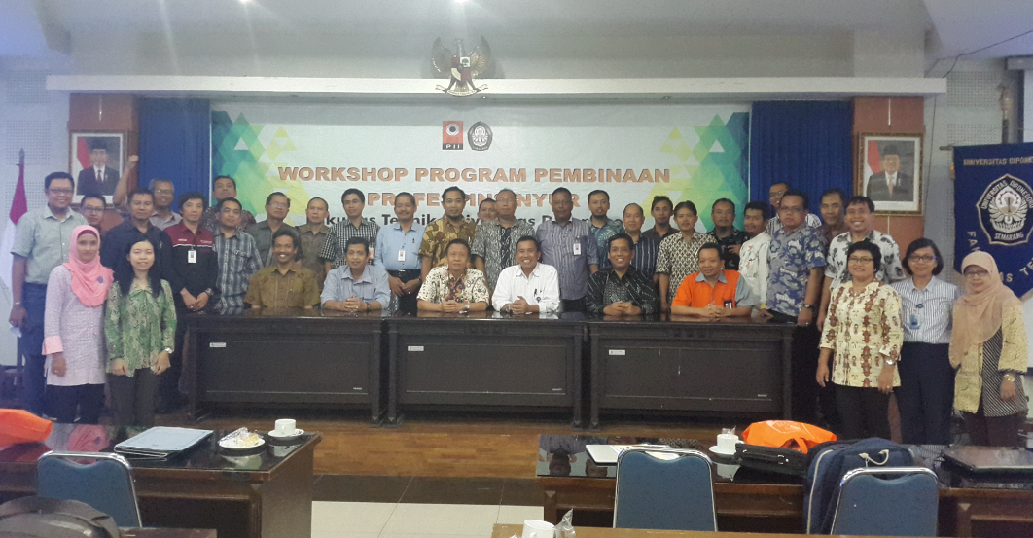

Gambar B.3. Dokumentasi kegiatan pelatihan Pembinaan Insinyur Profesional di FT Undip

# B.6. Evaluasi Program dan Pelacakan Lulusan

Evaluasi setiap 6 bulan dalam rapat kerja Fakultas yang melibatkan semua departemen dan program studi. Pimpinan Fakultas Teknik dan Program Studi Program Profesi Insinyur membuat rencana kerja dan anggaran serta sistem evaluasinya dalam Rencana Bisnis Anggaran (RBA). Program kerja yang diusulkan setiap tahunnya mencakup berbagai kegiatan dalam pelaksanaan tridharma perguruan tinggi guna pencapaian visi dan misi Program Studi, Fakultas serta Universitas. Rencana kerja ini kemudian dibahas, disetujui, dan dijalankan oleh Program Studi. Ketua Program Studi mengimplementasikan program tersebut sesuai arahan dan pendelegasian wewenang dari pimpinan Fakultas sesuai Standar Mutu (SM) dan Manual Prosedur (MP) yang relevan untuk dijadikan pedoman dalam setiap kegiatan.

Untuk PSPPI FT UNDIP belum ada aktivitas yang signifikan dalam kegiatan evaluasi program dan pelacakan lulusan. Pada tahap awal Ketua Program Studi beserta panitia menyusun standar penyelenggaraan pendidikan di PSPPI FT Undip baik moda Regular maupun moda Rekognisi Pembelajaran Lampau (RPL). Standar ini yang menjadi acuan dalam operasional pendidikan di PSPPI. Untuk moda pembelajaran RPL dilakukan penyusunan Pedoman Pelaksanaan Penilaian RPL sebagaimana dituangkan dalam SK Dekan Fak. Teknik Undip No. 20/SK/UN7.3.3/I/2018 Pedoman ini menjadi acuan dalam pelaksanaan operasional pendidikan di PSPPI FT Undip moda RPL.

Pelacakan lulusan dimaksudkan untuk memperoleh data tentang distribusi profesi, masa tunggu untuk memperoleh kerja setelah melakukan program studi porfesi insinyur, dan besar gaji pertama. Pelacakan lulusan dilakukan dengan menggunakan media angket, internet, *mailing list*, dan ikatan alumni yang bergabung dalam Ikatan Alumni Profesi Insinyur Undip. Sehubungan lulusan yang dihasilkan dari PSPPI FT UNDIP masih sedikit, maka Kegiatan pelacakan Lulusan belum dilakukan. Hal ini juga mengingat data sudah ada di PSPPI FT UNDIP.

# B.7. Perencanaan dan Pengembangan Program, dengan Memanfaatkan Hasil Evaluasi Internal dan Eksternal

Perencanaan dan pengembangan program dilakukan dengan memanfaatkan hasil evaluasi eksternal dan internal disusun berdasarkan Rapat Kerja Tahunan. Analisis hasil evaluasi periode sebelumnya akan menjadi acuan dasar dalam menyusun rencana dan pengembangan program, sehingga dapat menjadi perencanaan yang disempurnakan. Mengacu juga pada Renstra UNDIP.

Keberhasilan yang belum dicapai atau bahkan bila ada suatu kegagalan pada periode lalu dapat menjadi pelajaran agar tidak terulang kembali dan memicu semangat untuk mencapai yang lebih baik. Kegiatan evaluasi yang dilakukan dimaksudkan untuk melakukan penyempurnaan dan mengeliminir yang tidak perlu, untuk dapat terus meningkatkan mutu pembelajaran. Dengan harapan semua *stake-holder* dapat merasa cukup puas akan program pembelajaran yang sudah diberikan.

Pengembangan program diwujudkan dengan diadakannya pelaksanaan kelas paralel, penyajian mata kuliah di semester ganjil dan genap, sistem pengajaran secara tim (penyegaran bagi dosen maupun mahasiswa), dan pemberian mata kuliah pilihan yang lebih variatif. Walaupun demikian masih ada sebagian perencanaan maupun pengembangan program yang masih belum terlaksana dengan baik yang disebabkan keterbatasan sumber daya yang ada, misalnya: sistem penjaminan mutu, dan prosedur operasi standar. Untuk PSPPI FT UNDIP belum ada kegiatan pemanfaatan hasil evaluasi dan monitoring demikian juga penggunaan pelacakan lulusan bagi pengembangan Program Studi.

# B.8. Dampak Hasil Evaluasi Program terhadap Pengalaman dan Mutu Pembelajaran

Hasil evaluasi program yang diimplementasikan dalam perencanaan dan pengembangan program, seperti, *team teaching*, pengembangan sumber daya manusia, dan pengembangan laboratorium serta kepustakaan, berdampak terhadap meningkatnya pengalaman dosen dalam proses mengajar dan peningkatan mutu pembelajaran mahasiswa. Dengan memberikan layanan berupa konseling keinsinyuran, peningkatan kompetensi keinsinyuran dan pembinaan softskills diharapkan memberikan peningkatan terhadapan mahasiswa dalam belajar profesi insinyur.

# B.9. Pengelolaan Mutu Secara Internal pada Tingkat Program Studi

Di PSPPI FT UNDIP, pengelolaan mutu berada dibawah tanggung jawab TPMFT. Adapun untuk Program Studi yang ada di setiap Departemen di bawah pengelolaan Gugus Penjaminan Mutu (GPM). GPM ini bermaterikan staf yang telah mengikuti dan lulus pelatihan Sistem Penjaminan Mutu Pendidikan Tinggi (SPMPT) yang diselenggarakan oleh Badan Penjaminan Mutu (BPM) Universitas Diponegoro. Tim TPMF dipimpin oleh Ketua TPMF yaitu Dr. Ir. Arif Budiharjo, MT, IPM dengan anggota Dr. Teguh Prakoso, ST, MT dan Dr. Ir. Eflita Yohana, yang dibantu oleh dua orang tenaga administrasi berkualifikasi S2 dan S1 untuk kepentingan pengolahan data. Pengelolaan mutu secara internal pada tingkat Program Studi telah dilakukan secara terpadu, melalui kegiatan-kegiatan yang telah dilaksanakan antara lain rapat kerja, lokakarya kurikulum, rapat program studi untuk membahas hal-hal seperti kewenangan staf pengajar, beban staf pengajar, yudisium, angket evaluasi, dan dialog akademis. Siklus penjaminan mutu yang dilakukan oleh FT UNDIP sebagaimana disajikan dalam Gambar B.4. Siklus ini dijalankan minimal 1 kali /semester.

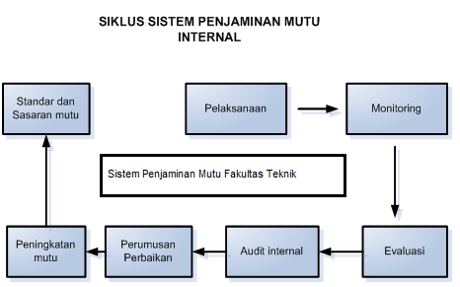

Gambar B.4 Skema Penjaminan mutu internal Fakultas Teknik

# B.10. Hubungan dengan Penjaminan Mutu pada Tingkat Lembaga

# Berdasarkan pada Permenristek Dikti no 44/2015 tentang Standar Nasional Perguruan Tinggi, dan SK Rektor No. 1918 Tahun 2015 tentang SPMI UNDIP (sebelumnya SK Rektor no.172/SK/UN7/2012 tentang SPMI UNDIP). Pelaksanaan penajaminan mutu dikukan oleh Sistem Penjaminan Mutu Fakultas Teknik (SPMFT) dan Gugus Penjaminan Mutu tingkat Departemen/Program Studi. Sistem monitoring dan kendali mutu akademik di tingkat fakultas dilaksanakan oleh Tim Penjaminan Mutu Fakultas Teknik (TPMFT), sedangkan pada tingkat Departemen/Program Studi dibentuk Tim Gugus Penjaminan Mutu (GPM). Anggota TPMFT merupakan wakil dari sebagian Departemen/Program Studi yang diangkat oleh Pimpinan dan Dekan Fakultas Teknik Undip, yang dituangkan dalam bentuk Surat Keputusan Dekan dan berlaku selama satu tahun.

Penjaminan mutu pada tingkat program studi mengacu pada lima Buku Pedoman yang telah dikeluarkan oleh TPMFT, yaitu: Kebijakan Akademik, Peraturan Akademik (Perak), Standard Akademik, Manual Mutu Akademik, dan Manual Prosedur Akademik. Kelima buku pedoman tersebut dijabarkan dalam bentuk buku pedoman yang disosialisasikan pada mahasiswa. Buku pedoman antara lain berisi visi, misi, tujuan Progran Studi, kurikulum dengan silabi untuk tiap mata kuliah, mata kuliah bersyarat dan lampiran tentang sanksi akademik terhadap tindakan kecurangan.

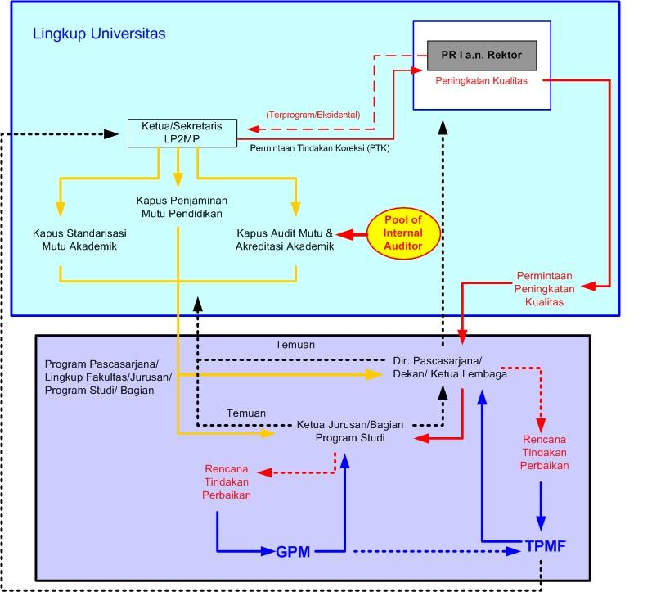

Gambar B.4. Sistem Penjaminan Mutu di Undip

# B.11. Dampak Penjaminan Mutu terhadap Pengalaman dan Mutu Hasil Belajar Mahasiswa

Dampak proses penjaminan mutu terhadap pengalaman dan mutu hasil belajar mahasiswa dipantau secara berkala dan dievaluasi setiap semester. Hasil dari penjaminan mutu terhadap pengalaman dan mutu hasil belajar mahasiswa dapat dilihat dari proporsi jumlah mahasiswa yang mampu menyelesaikan studi tepat 1 tahun semakin besar. Dilihat dari indek prestasi kumulatif (IPK) juga menunjukkan proporsi yang semakin tinggi

# B.12. Metodologi Baku Mutu *(Benchmarking)*

Penyusunan Standar pendidikan PSPPI FT UNDIP dengan mengacu Standar Pendidikan Fakultas teknik yang meliputi 12 standar Pendidikan. Kurikulum PSPPI FT UNDIP disusun berdasarkan atas Kerangka Kualifikasi Nasional Indonesia (KKNI) level 7, Surat Keputusan Direktur Jenderal Kelembagaan Ilmu Pengetahuan dan Pendidikan Tinggi No. 1462/C/Kep/VI/2016 dan Forum Penyelenggara Program Profesi Insinyur se Indonesia. Beberapa baku mutu lain yang telah dibuat antara lain standar pembuatan laporan studi kasus dan pelaksanaan Praktik Keinsinyuran. Baku mutu ini dibandingkan kegiatan yang dilakukan oleh PSPPI yang ada di Indonesia.

# B.13. Evaluasi Internal Berkelanjutan

Evaluasi internal berkelanjutan telah dilakukan secara periodik pada setiap rapat PSPPI FT UNDIP yang dilakukan minimal dua kali dalam satu semester. Hal ini dapat dilihat pada setiap bagian komponen dari evaluasi diri. Beberapa kegiatan yang telah dilakukan sebagai tindak lanjut dari evaluasi internal berkelanjutan antara lain diadakannya pelatihan pekerti, kursus-kursus, seminar, pembagian tugas secara proporsional dan bergiliran. Selain itu, umpan balik dari mahasiswa, dosen dan alumni dievaluasi untuk menentukan perencanaan dan pelaksanaan program lebih lanjut.

# B.15. Kerjasama dan Kemitraan Instansi Terkait dalam Pengendalian Mutu

Dalam bidang pengendalian mutu PSPPI FT UNDIP telah melakukan kerjasama dan kemitraan Kerjasama yang dilakukan masih terbatas untuk kegiatan pendidikan diantaranya PT Pupuk Kujang dan PT. Power Indonesia, PT. Pertamina. Kegiatan kerjasama dapat memberikan masukan yang positif bagi pendidikan. Manfaat bagi penjaminan mutu bidang keprofesian adalah terjaganya mutu mata kuliah yang diselenggarakan PSPPI FT UNDIP diterima dan sesuai dengan kebutuhan profesi insinyur di dunia industri.

Deskripsi SWOT untuk Tata Pamong, Kepemimpinan, Sistem Pengelolaan dan Penjaminan Mutu adalah sebagai berikut:

|  |  |  |
| --- | --- | --- |
|  | **KEKUATAN /S** | **KELEMAHAN /W** |
| **INTERNAL**  **EKSTERNAL** | * 80% dosen bergelar S3 dari 10 orang dosen tetap dan sudah IPM semua * Sistem kepemimpinan bersifat demokratis. * Pendelegasian wewenang/ pengalihan (*deputizing* ) berjalan cukup baik * Akuntabilitas tinggi. * Kepemimpinan dan pengelolaan cukup efisien dan efektif * Tersedianya teknologi informasi * Sudah adanya buku pedoman penjaminan mutu yang dikeluarkan oleh Fakultas/ Universitas. * Pengembangan dan penilaian pranata kelembagaan sudah dilakukan. | * Jumlah dosen berprofesi IPM masih sedikit dibandingkan dengan dosen di FT UNDIP * Belum semua dosen di FT UNDIP mengetahui PSPPI FT UNDIP * Masih ada beberapa personil dosen yang kurang siap pengalihan tugas * Jumlah mahasiswa masih sedikit * Kesulitan komunikasi antar lembaga. * Beberapa dosen kurang peduli dengan sistem penjaminan mutu. * Ketepatan waktu mengumpulkan hasil penilaian masih kurang * Sumber daya untuk menindaklanjuti hasil evaluasi internal masih kurang memadai. |
| **PELUANG /O** | **Strategi Pemecahan masalah, perbaikan , dan pengembangan** | |
| * UNDIP sudah PTNBH * Tersedia cukup banyak media untuk peningkatan sistem kepemimpinan * Adanya waktu evaluasi yang regular * Adanya standarisasi pengelolaan mutu dari BANPT * Adanya berbagai metodologi baku mutu yang dapat digunakan untuk perbaikan sistem penjaminan mutu. * Banyaknya pembanding sistem pengembangan dan penilaian pranata kelembagaan * Masih banyak instansi yang bisa diajak bekerjasama dalam pengendalian mutu.. | **S/O**   * Meningkatkan sebaran informasi melalui berbagai media kepada seluruh komponen penyelenggaraan pendidikan terkait dengan akses terhadap rekap kinerja dan program kerja rutin serta berbagai komponen proses pembelajaran * Mekanisme Penjamin Mutu Internal yang dilakukan setiap tahun oleh Fakultas yang berbasis evaluasi diri dapat digunakan untuk menentukan kebutuhan jumlah staf di masing-masing sub bagian * Menetapkan dan memberikan informasi perihal segala hal yang berkaitan dengan penyelenggaraan pendidikan | **W/O**   * Melakukan sosialisasi menggunakan teknologi informasi maupun secara langung terkait tugas pokok dan fungsi serta Standar Operasional Prosedur (SOP) sesuai yang disusun oleh Unit Penjaminan Mutu. * Menyampaikan tata cara untuk memudahkan akses informasi * Memperbaiki sistem regenerasi yang terstruktur dalam jabatan struktural akademik untuk meningkatkan rekruitmen dosen dan tenaga kependidikan * Mendorong tenaga pengajar dan peserta didik untuk meningkatkan kompetensi melalui pendidikan lanjut |
| **ANCAMAN /T** |  |  |
| * Kurang adanya kesamaan persepsi dalam penilaian akuntabilitas dari pihak luar * Kursus/pelatihan manajemen sangat mahal * Cepatnya perkembangan ilmu dan teknologi menuntut Perenc & pengembangan program yang matang * Standarisasi pengelolaan mutu yang semakin tinggi. * Institusi pendidikan lain melakukan pengembangan pranata kelembagaan * Bantuan dari *stakeholder* dipengaruhi hasil evaluasi internal berkelanjutan. * Semakin menurunnya dana pendidikan dari pemerintah. * Tingkat persaingan yang sangat tinggi. | S/T   * Melakukan penjangkauan terhadap *stakeholder* pengguna alumni untuk ikut terlibat dalam menjamin kualitas lulusan * Memaksimalkan serapan anggaran dengan mengoptimalkan usulan anggaran ke fakultas * Proaktif dalam mencarikan kesempatan bagi dosen untuk mengikuti kegiatan dan pelatihan dalam rangka penjaminan mutu yang dilaksanakan UNDIP dan FT UNDIP | W/T   * Mengupayakan laporan pertanggungjawaban untuk tiap jenis kegiatan secara baik dan tepat waktu * Menyediakan suatu mekanisme pelayanan aduan jika ada penyelengggaraan pendidikan yang tidak sesuai dengan yang telah ditetapkan; * Melibatkan peran serta seluruh stakeholders sejak awal kegiatan, proses, dan hasil. |

**Pembobotan Kekuatan-Kelemahan-Peluang-Ancaman (SWOT)**

|  |  |  |  |  |
| --- | --- | --- | --- | --- |
| **No.** | **Uraian Kekuatan (S)** | **Bobot** | **Nilai** | **Nilai Akhir** |
| 1 | 80% dosen bergelar S3 dari 10 orang dosen tetap dan sudah IPM semua | 15 % | 4 | 0,60 |
| 2 | Sistem kepemimpinan bersifat demokratis. | 12 % | 3 | 0,36 |
| 3 | Akuntabilitas tinggi | 13 % | 4 | 0,52 |
| 4 | Kepemimpinan dan pengelolaan cukup efisien dan efektif | 15 % | 4 | 0,60 |
| 5 | Tersedianya teknologi informasi | 12 % | 4 | 0,48 |
| 6 | Sudah adanya buku pedoman penjaminan mutu yang dikeluarkan oleh Fakultas/ Universitas. | 10 % | 3 | 0,30 |
| 7 | Pengembangan dan penilaian pranata kelembagaan sudah dilakukan. | 13 % | 3 | 0,39 |
| 8 | Pendelegasian wewenang/ pengalihan (*deputizing* ) berjalan cukup baik | 10 % | 4 | 0,40 |
|  | Total | 100 % |  | 3,65 |

|  |  |  |  |  |
| --- | --- | --- | --- | --- |
| **No.** | **Uraian Kelemahan (W)** | **Bobot** | **Nilai** | **Nilai Akhir** |
| 1 | Jumlah dosen berprofesi IPM masih sedikit dibandingkan dengan dosen di FT UNDIP | 20 % | 4 | 0,80 |
| 2 | Belum semua dosen di FT UNDIP mengetahui PSPPI FT UNDIP | 15 % | 4 | 0,60 |
| 3 | Masih ada beberapa personil dosen yang kurang siap pengalihan tugas | 10 % | 3 | 0,30 |
| 4 | Jumlah mahasiswa masih sedikit | 15 % | 4 | 0,60 |
| 5 | Kesulitan komunikasi antar lembaga. | 10 % | 3 | 0,30 |
| 6 | Beberapa dosen kurang peduli dengan sistem penjaminan mutu. | 10 % | 3 | 0,30 |
| 7 | Ketepatan waktu mengumpulkan hasil penilaian masih kurang | 10 % | 2 | 0,20 |
| 8 | Sumber daya untuk menindaklanjuti hasil evaluasi internal masih kurang memadai | 10% | 3 | 0,30 |
|  | Total | 100 % |  | 3,40 |

|  |  |  |  |  |
| --- | --- | --- | --- | --- |
| **No.** | **Uraian Kesempatan (O)** | **Bobot** | **Nilai** | **Nilai Akhir** |
| 1 | UNDIP sudah PTNBH | 20 % | 4 | 0,80 |
| 2 | Tersedia cukup banyak media untuk peningkatan sistem kepemimpinan | 15 % | 3 | 0,45 |
| 3 | Adanya waktu evaluasi yang regular | 10 % | 3 | 0,30 |
| 4 | Adanya standarisasi pengelolaan mutu dari BANPT | 15 % | 4 | 0,60 |
| 5 | Adanya berbagai metodologi baku mutu yang dapat digunakan untuk perbaikan sistem penjaminan mutu | 15 % | 3 | 0,45 |
| 6 | Banyaknya pembanding sistem pengembangan dan penilaian pranata kelembagaan | 10 % | 3 | 0,30 |
| 7 | Masih banyak instansi yang bisa diajak bekerjasama dalam pengendalian mutu. | 15 % | 4 | 0,60 |
|  | Total | 100 % |  | 3,50 |

|  |  |  |  |  |
| --- | --- | --- | --- | --- |
| **No.** | **Uraian Tantangan (T)** | **Bobot** | **Nilai** | **Nilai Akhir** |
| 1 | Kurang adanya kesamaan persepsi dalam penilaian akuntabilitas dari pihak luar | 10 % | 3 | 0,30 |
| 2 | Kursus/pelatihan manajemen sangat mahal | 15 % | 4 | 0,60 |
| 3 | Cepatnya perkembangan ilmu dan teknologi menuntut Perenc & pengembangan program yang matang | 10 % | 3 | 0,30 |
| 4 | Standarisasi pengelolaan mutu yang semakin tinggi. | 10 % | 2 | 0,20 |
| 5 | Membutuhkan dana yang besar. | 15 % | 4 | 0,60 |
| 6 | Institusi pendidikan lain melakukan pengembangan pranata kelembagaan | 10 % | 3 | 0,30 |
| 7 | Bantuan dari *stakeholder* dipengaruhi hasil evaluasi internal berkelanjutan. | 10 % | 3 | 0,30 |
| 8 | Semakin menurunnya dana pendidikan dari pemerintah. | 10 % | 3 | 0,30 |
| 9 | Tingkat persaingan yang sangat tinggi | 10 % | 4 | 0,40 |
|  | Total | 100 % |  | 3,60 |

**KOMPONEN C**

**MAHASISWA DAN LULUSAN**

# Sistem Rekrutment dan Seleksi Calon Mahasiswa

# Sistem rekruitmen dan seleksi mahasiswa baru PSPPI Fakultas Teknik Universitas Diponegoro diselenggarakan oleh Lembaga Pengembangan dan Penjaminan Mutu Pendidikan (LP2MP) Universitas Diponegoro setiap semester (Gasal: September dan Genap: Maret) dengan model seleksi dua gelombang/semester melalui Ujian Mandiri. Pendaftar calon mahasiswa PSPPI Fakultas Teknik Universitas Diponegoro harus memenuhi kriteria umum berikut:

1. Persyaratan seleksi calon peserta PSPPI Fakultas Teknik Universitas Diponegoro untuk **Program Reguler :**
   1. Sarjana Teknik atau Sarjana Teknik Terapan memiliki Sarjana Teknik atau Sarjana Teknik Terapan memiliki persyaratan sebagai berikut
      * IPK minimal adalah 2,0 bagi lulusan sebelum tahun sebelum tahun 2000 dan sesudah 2000 dipersyaratkan IPK minimal 2,5
      * Serta Pengalaman bekerja di bidang Teknik/ keinsinyuran minimal 2 (dua) tahun
   2. Sarjana Pendidikan Teknik, Sarjana Sains dengan persyaratan sebagai berikut
      * IPK minimal adalah 2,5 bagi lulusan sebelum tahun sebelum tahun 2000 dan sesudah 2000 dipersyaratkan IPK minimal 2,75
      * Serta Pengalaman bekerja di bidang Teknik/ keinsinyuran minimal 5 (lima) tahun
2. Persyaratan seleksi calon peserta PSPPI Fakultas Teknik Universitas Diponegoro untuk **Program Rekognisi Pembelajaran Lampau :**
   1. Sarjana Teknik atau Sarjana Terapan memiliki persyaratan sebagai berikut
      * IPK minimal adalah 2,0 bagi lulusan sebelum tahun sebelum tahun 2000 dan sesudah 2000 dipersyaratkan IPK minimal 2,5
      * Pengalaman bekerja di bidang Teknik/ keinsinyuran lebih dari 2 tahun untuk sarjana Teknik, Sarjana Teknik Terapan, dan lebih dari 5 tahun bagi Sarjana Pendidikan Teknik dan Sarjana Sains
3. Calon Mahasiswa PSPPI Fakultas Teknik Universitas Diponegoro baik Program Regular maupun RPL diwajibkan
   1. Mengisi dan mengirimkan formulir pendaftaran
   2. Mengirimkan daftar kelengkapan seleksi administrasi
      * Ijazah dan transkrip nilai Pendidikan S1 (dilegalisir)
      * Photo copy Kartu Tanda Penduduk (KTP)
      * Surat keterangan bekerja atau pernah bekerja atau pengalaman kerja dari Instansi/ Perusahaan
      * Daftar pekerjaan pengalaman kerja keinsinyuran dituliskan di dalam bentuk Portopolio
      * Surat keterangan berbadan sehat
      * Pas photo terbaru
      * Salinan bukti pelunasan biaya pendaftaran (Rp 500.000,-pada Bank Mandiri dengan menunjukkan PIN pendaftaran kepada teller)
4. Mengirim data diri (Formulir Pendaftaran Calon Peeserta Program Studi Program Profesi Insinyur Universitas Dionegoro) berupa:
5. Nama :
6. Tempat/Tanggal Lahir :
7. No. KTP :
8. Jenis Kelamin :
9. Alamat Rumah :
10. Alamat email :
11. Nomor Telp/HP :
12. Nomor komunikasi lain

(Whatsapp, Skype, dll) :

1. Pekerjaan :
2. Tempat kerja :
3. Alamat tempat erja :
4. Alamat email tempat kerja :
5. Tamat Program Studi :
6. Perguruan Tinggi :
7. Tahun Tamat :

Seleksi mahasiswa baru PSPPI Fakultas Teknik Universitas Diponegoro dilakukan dengan mekanisme sebagai berikut:

1. Pendaftaran online melalui website <http://um.undip.ac.id/>
2. Tahap seleksi mahasiswa PSPPI Fakultas Teknik Universitas Diponegoro mencakup beberapa tahapan:
   1. Pesrta mengambil kode PIN/Bilkey pendaftaran secara online
   2. Membayar biaya pendaftaran pada bank yang ditunjuk (Bank BNI, Bank BRI, Bank BTN dan Bank Mandiri)
   3. Mebisi Formulir pendaftaran online dan mencetak kartu ujian
   4. Datang ke lokasi ujian sesuai tanggal pelaksanaan dengan membawa identitas diri dan FC ijazah yang dilegalisir/ijazah asli (hanya ditunjukkan kepada pengawas saat ujian)

Kegiatan-kegiatan ini dapat dilakukan secara online dan tidak harus datang ke Universitas Diponegoro

1. Ujian Tertulis dan Wawancara oleh PS. PPI Fak Teknik Undip. Materi Ujian dalam PMB adalahTest Potensi Akademik dan Bahasa Inggris. Selain itu juga dilakukan wawancara terhadap berkas portopolionya. Selama kegiatan Ujian ertulis juga dilakukan Proses verifikasi /pengesahan peserta ujian, dimana dilakukan dengan tahapan sebagai berikut :
   1. Proses verifikasi pesertadilaksanakan 30 menit sebelum Ujian tertulis dimulai. Verifikasi dilaksanakan mulai pukul 7.30 WIB diruang ujian
   2. Persyaratan untuk verifikasi: kartu ujian, kartu identitas, FC Ijazah/Surat keterangan lulus
   3. Verifikasi/pengesahan pendaftaran dilakukan di ruang ujian setelah peserta duduk sesuai nomor peserta
2. Instrumen Penerimaan Mahasiswa Baru

Instrumen penerimaan mahasiswa baru Universitas Diponegoro tertera dalam **Keputusan Rektor Universitas Diponegoro No. 79/Sk/H7/2011** tentang Seleksi Penerimaan Calon Mahasiswa Baru Universitas Diponegoro yang meliputi:

* 1. Formulir pendaftaran Program Profesi
  2. Kuitansi pembayaran
  3. Kartu ujian
  4. Bukti Wawancara yang meliputi berkas portopolio dan berita acara
  5. Formulir pendaftaran ulang
  6. Kartu Tanda Mahasiswa (KTM)
  7. Tes kesehatan
  8. Surat-surat pernyataan:Surat pernyataan kesanggupan membayar biaya pendidikan, Surat pernyataan tidak menggunakan narkoba dan obat terlarang, Surat pernyataan mentaati semua peraturan dan tata tertib selama menempuh pendidikan di Universitas Diponegoro

1. Sistem Pengambilan keputusan

Keputusan Rektor perihal daftar nama-nama calon mahasiswa yang diterima sebagai mahasiswa baru PSPPI Fakultas Teknik Universitas Diponegoro didasarkan pada hasil seleksi dengan ketentuan:

* 1. Tes Potensi Akademik (TPA) Undip, minimal 400
  2. Test Bahasa Inggris (TOEFL), minimal 450
  3. Tes kompetensi keilmuan berupa test tertulis/wawancara

# Profil Mahasiswa

# Secara umum prestasi akademik mahasiswa dapat diketahui melalui Indeks Prestasi Komulatif (IPK) dan lama studi dari masing-masing mahasiswa. Rerata masa studi lulusan PSPPI Fakultas Teknik Universitas Diponegoro sampai saat ini adalah 0,5 tahun, dengan rerata IPK3,85. Untuk mahasiswa moda regular jumlah mahasiswa masih 0. Jumlah mahasiswa masih didominasi dari Universitas Diponegoro. Mahasiswa yang berasal dari Industri masih belum ada sejak pertama penerimaan masih seorang saja.

# Jumlah mahasiswa dalam 3 tahun ini adalah 0 mahasiswa pada tahun 2017, 1 mahasiswa pada tahun 2018 dan 36 mahasiswa pada tahun 2019 dengan rata-rata mahasiswa merupakan mahasiswa Program Rekognisi Lampau.

# Keberlanjutan Penerimaan Mahasiswa

# Proses rekruitmen dan seleksi yang telah berjalan selama ini selalu dievaluasi setiap tahun agar terus meningkat efisiensi dan efektivitasnya. PSPPI FT UNDIP telah berupaya dalam memberikan informasi kepada masyarakat dan calon mahasiswa melalui teknologi online. Teknologi ini membantu mempermudah akses para peminat untuk mengetahui secara dalam mengenai PSPPI FT UNDIP. Keberlanjutan perlu dijaga dengan mengoptimalkan sosialisasi UU No 11 tahun 2014 dan promosi PSPPI ke industry dan instansi terkait.

# Layanan Mahasiswa

# PSPPI Fakultas Teknik Universitas Diponegoro memiliki beberapa program layanan untuk mahasiswa yaitu Layanan Konseling Keinsinyuran, merupakan layanan keinsinyuran yang dilakukan oleh dosen secara individu, baik terhadap mahasiswa maupun terhadap *stakeholders* mauoun masyarakat industri. Sebagai contoh adanya konseling industri PT Indonesia Power, PT Pertamina, PT TPPI Tuban yang dibuktikan dengan adanya kerjasama keinsinyuran dengan industri tersebut. Selain itu terdapat Layanan Peningkatan Kompetensi Keinsinyuran dimana PSPPI Fakultas Teknik Universitas Diponegoro bekerjasama dengan Lembaga Sertifikasi Profesi Universitas Diponegoro dan PT Wealthindo Putrapramesti Perkasa. Kegiatan yang dilakukan adalah sertifikasi K3 (Keselamatan Kesehatan Kerja) Umum, K3 lingkungan, K3 Konstruksi. Kegiatan yang telah dilakukan adalah K3 Umum. PSPPI Fakultas Teknik Universitas Diponegoro juga memberikan kesempatan kepada mahasiswa untuk mengikuti pelatihan yang bertujuan untuk meningkatkan kemampuan keinsinyuran terutama yan bersertifikat dari PII (Persatuan Insinyur Indonesia) sehingga menambah nilai dalam Pendidikan Keinsinyuran Berkelanjutan (PKB). Layanan Pembinaan *Softskills* bagi mahasiswa di lingkungan Undip sangat banyak. Untuk mahasiswa PSPPI umumnya merupakan mahasiswa program Rekognisi Pembelajaran Lampau maka kegiatan lebih bersifat individu. Pembinaan yang dilakukan bersifat insindental dengan dikelola oleh PSPPI dalam bentuk Wokshop sebagai misal yang telah dilakukan adalah Wokshop Pengenalan Insinyur Profesional, Workshop Majelis Penilai dan Workshop Profesionalisme Keinsinyuran. Dan tidak lupa Layanan Kesehatan bagi setiap mahasiswa di Universita Diponegoro mengikuti dan memiliki Program asuransi kesehatan yaitu BPJS (Badan Penyelenggara Jaminan Sosial). Universitas Diponegoro memiliki 3 unit pelayanan kesehatan yaitu Poliklinik mahasiswa yang buka senin-jumat, pada saat ini menempati slah satu ruang di Gedung UPT Lab Terpadu Undip, Poliklinik Pratama berlokasi Jl. Prof Soedarto SH dimana selain memberikan pelayanan kesehatan juga memberikan rujukan ke rumah sakit bagi mahasiswa yang ikut BPJS dan Rumah Sakit Nasional Diponegoro yang merupakan rumah sakit pendidikan dan sudah terakreditasi C.

# C.5. Kompetensi dan Etika Lulusan

Kompetensi Lulusan Program Studi Program Profesi Insinyur yang didasarkan pada Kerangka Kualifikasi Nasional Indonesia (KKNI) level 7 yaitu sebagai berikut:

1. Mampu merencanakan dan mengelola sumberdaya di bawah tanggung jawabnya, dan mengevaluasi secara komprehensif kerjanya dengan **memanfaatkan ilmu pengetahuan, teknologi, dan/atau seni** untuk menghasilkan langkah-langkah pengembangan strategis organisasi.
2. Mampu **memecahkan permasalahan ilmu pengetahuan, teknologi, dan/atau seni** di dalam bidang keilmuannya melalui pendekatan monodisipliner.
3. Mampu melakukan **riset dan mengambil keputusan strategis** dengan akuntabilitas dan tanggung jawab penuh atas semua aspek yang berada di bawah tanggung jawab bidang keahliannya

Profil lulusan PSPPI Fakultas Teknik Universitas Diponegoro merumuskan Profil lulusan menjadi Peneliti/Rekayasawan, Leader/Pemimpin/Manajerial, dan Insinyur Profesional. Kompetensi untuk Lulusan Pneliti/Rekayasawan mempunyai kemampuan untuk :

* 1. Mampu **memecahkan permasalahan ilmu pengetahuan, teknologi, dan/atau seni** di dalam bidang keilmuannya melalui pendekatan monodisipliner
  2. Mampu melakukan **riset dan mengambil keputusan strategis** dengan akuntabilitas dan tanggung jawab penuh atas semua aspek yang berada di bawah tanggung jawab bidang keahliannya

Kompetensi untuk Lulusan Leader/Pemimpin/Manajerial mempunyai kemampuan untuk :

* 1. Mampu merencanakan dan mengelola sumberdaya di bawah tanggung jawabnya, dan mengevaluasi secara komprehensif kerjanya dengan **memanfaatkan ilmu pengetahuan, teknologi, dan/atau seni** untuk menghasilkan langkah-langkah pengembangan strategis organisasi
  2. Mampu melakukan **riset dan mengambil keputusan strategis** dengan akuntabilitas dan tanggung jawab penuh atas semua aspek yang berada di bawah tanggung jawab bidang keahliannya

Kompetensi untuk Lulusan Insinyur Profesional mempunyai kemampuan untuk :

1. Mampu menerapkan etika keinsinyuran dalam praktek keinsinyuran dalam bidangnya Mampu menerapkan profesionalisme dalam praktek keinsinyuran dalam bidangnya Mampu menerapkan K3L / Keselamatan, Kesehatan Keamanan Kerja dan Lingkungan dalam praktek keinsinyuran dalam bidangnya

Kompetensi lulusan ini kemudian dijabarkan lebih detail menjadi Kompetensi Utama, Kompetensi Pendukung dan Kompetensi Lainnya. Kompetensi Utama Lulusan PSPPI FT UNDIP adalah lulusan yang mempunyai:

1. Mampu memanfaatkan dan mengimplementasikan IPTEKS (Ilmu Pengetahuan Teknologi dan Seni) dalam disiplin teknik kebumian dan energi, rekayasa sipil dan lingkungan terbangun, industri, konservasi dan pengelolaan sumber daya alam, pertanian dan hasil pertanian, teknologi kelautan dan perkapalan berdasarakan etika dan profesionalisme keinsinyuran.
2. Mampu merencanakan dan mengelola sumberdaya dibawah tanggungjawabnya dalam disiplin tekniknya sehingga menghasilkan langkah-langkah strategis bagi organisasi.
3. Mampu melakukan riset dalam disiplin tekniknya untuk mengatasi permasalahan dimana mahasiswa melakukan bekerja atau mahang keinsinyuran
4. Mampu mengambil keputusan yang akuntable dan bertanggung jawab dalam kegiatan keinsinyuran dalam disiplin tekniknya
5. Mampu mengimplementasikan etika dan profesionalisme keinsinyuran dalam disiplin tekniknya

Kompetensi Pendukung Lulusan PSPPI Fakultas Teknik Universitas Diponegoro:

1. Pemahaman tentang Keselamatan, Kesehatan Keamanan Kerja dan Lingkungan /K3L
2. Kemampuan untuk berkomunikasi secara tertulis dalam bentuk penulisan Laporan dan artikel ilmiah
3. Kemmampuan untuk berkomunikasi secara lisan dalam forum-forum resmi
4. Kemamampuan mengimplementasikan profesionalisme keinsinyuran
5. Kemampuan mengimplementasi Keselamatan, Kesehatan Keamanan Kerja dan Lingkungan dalam disiplin keinsinyuran
6. Kemampuan untuk bekerjasama dan sebagai manajerial

Kompetensi lainnya bagi Lulusan PSPPI Fakultas Teknik Universitas Diponegoro adalah sebagai berikut:

* 1. Penggunaan teknologi terbaru dalam penyelesaian permsalahan dalam disiplin keteknikannya
  2. Kemampuan belajar secara berkesinambungan

Kurikulum di PSPPI Fakultas Teknik Universitas Diponegoro memuat secara lengkap dan detail standar kompetensi lulusan yang terstruktur dalam kompetensi utama, pendukung dan lainnyayang mendukung tercapainya tujuan, terlaksananya misi, terwujudnya visiprogram studi, dan sudah berorientasi ke masa depan serta disesuaikan dengan RENSTRA.Secara umum struktur Kurikulum **PSPPI FT UNDIP** terdiri dari kurikulum yang disepakati bersama PII (organisasi profesi), dan Forum Penyelenggara Program Profesi Insinyur.

# C.5. Hasil Pembelajaran

Kurikulum yang berlaku di PSPPI Fakultas Teknik Universitas Diponegoro selama ini cukup mendukung kesesuaian kompetensi lulusan terhadap tuntutan dan kebutuhan pihak industri atau pengguna lainnya, seperti lembaga penelitian, dosen di perguruan tinggi dan wiraswasta. Indeks Prestasi Kumulatif (IPK) rata-rata lulusan dalam tiga tahun terakhir menunjukkan hasil yang baik dengan IPK 3,85 dengan lama studi rata-rata 0,5 tahun untuk moda RPL. Hal ini menunjukkan bahwa rata-rata mahasiswa **PSPPI FT UNDIP** dapat lulus dengan hasil sangat memuaskan dan dalam waktu yang relatif singkat.

# C.6. Kepuasan Pemanfaat Lulusan dan Keberlanjutan Penyerapan Lulusan

Belum dilakukan tracer study terhadap lulusan, mengingat semuanya moda RPL.

Deskripsi SWOT untuk Mahasiswa dan Lulusan adalah sebagai berikut:

|  |  |  |
| --- | --- | --- |
|  | **KEKUATAN /S** | **KELEMAHAN /W** |
| **INTERNAL**  **EKSTERNAL** | * Kualitas calon mahasiwa tinggi beragam * Kemampuan komunikasi bagus * Minat menyelesaikan program tepat waktu besar * Nilai TPA rata-rata (>400) * Umumnya telah bekerja dengan pengalaman minimal 2 tahun * Sudah ada lembaga pelayanan mahasiswa * Tersedianya Acuan kompetensi mahasiswa * Tersedianya pelatihan-pelatihan untuk mahasiswa * Indeks Prestasi Kumulatif (IPK) tinggi (3,75). * Waktu studi rata-rata lulusan 0,5 tahun untuk moda RPL | * Sistem rekrutment tidak praktis bagi calon mahasiswa yang sedang bekerja * Kurangnya promosi penerimaan mahasiswa baru * Belum tersedianya sarana pelayanan transportasi. * Kecilnya alokasi dana untuk pelayanan mahasiswa * Belum semua mahasiswa mengetahui pentingnya kompetensi insinyur * Belum ada mahasiswa regular |
| **PELUANG /O** | **Strategi Pemecahan masalah, perbaikan , dan pengembangan** | |
| * Proses seleksi yang lebih ringkas dengan program *one day service* * Meningkatkannya kebutuhan Profesi Insinyur * Industrialisasi dan pasar global dan MEA, membutuhkan Insinyur yang profesional * Kompetensi keahlian lain dibutuhkan dalam karir keinsinyuran * Banyaknya lapangan pekerjaan bidang keinsinyuran yang membutuhkan profesi insinyur | **S/O**   * Mengembangkan model rekrutmen mahasiswa sesuai dengan perkembangan dan *one day service* * Mensosialisasikan PSPPI dan Insinyur Profesionalisme ke industri-industri dan Dinas-dinas terkait. * Mensosialisasikan dan mengembangkan daya saing program studi * Mensosialisasikan program studi dan keunggulannya kepada calon mahasiswa /lulusan sarjana * Mengoptimalkan Program Tracer study | **W/O**   * Mengembangkan sistem PMB *one day service* yang memungkinkan satu dapat diseleksaikan pendaftaran /rekrutmen mahasiswa * Pengembangan metode sosislisasi untuk meningkatkan animo calon pendaftar * Menetapkan Daya tampung dan daya saing lulusan menekan aspek kualitas |
| **ANCAMAN /T** |  |  |
| * Program seleksi Universitas lain semakin sederhana * Perlunya Program magang keinsinyuran di Industri * Kerjasama dengan Industri masih rendah dalam pendidikan * Sistem layanan PT lain yang dengan birokrasi yang sederhana * Penerapan layanan online di PT lain * Persaingan semakin ketat. | S/T   * Meningkatkan pelayanan kepada mahasiswa. * Meningkatkan kualitas kemampuan Dosen melalui program Profesi dan Pelatihan Profesionalisme /Pendidikan Berkelanjutan * Mengoptimalkan sumber daya yang ada. * Meningkatakan Kompetensi lulusan berdasarkan LO (Learning Outcome) | W/T   * Meningkatkan akses bagi Calon mahasisa ke PSPPI dan LP2MP Undip * Menyediakan akses informasi dan kemitraan dengan stekholder pengguna lulusan * Pengembangan Jaringan komunikasi ikatan alumni dan pembentukan alumni PSPPI * Menjalin kerjasama dengan PSPPI dari PT lain |

**Pembobotan Kekuatan-Kelemahan-Peluang-Ancaman (SWOT)**

|  |  |  |  |  |
| --- | --- | --- | --- | --- |
| **No.** | **Uraian Kekuatan (S)** | **Bobot** | **Nilai** | **Nilai Akhir** |
| 1 | Kualitas calon mahasiwa tinggi beragam | 10 % | 4 | 0,40 |
| 2 | Kemampuan komunikasi bagus | 10 % | 3 | 0,30 |
| 3 | Minat menyelesaikan program tepat waktu besar | 10 % | 4 | 0,40 |
| 4 | Nilai TPA rata-rata (>400) | 10 % | 4 | 0,40 |
| 5 | Umumnya telah bekerja dengan pengalaman minimal 2 tahun | 15 % | 5 | 0,75 |
| 6 | Sudah ada lembaga pelayanan mahasiswa | 10 % | 4 | 0,40 |
| 7 | Tersedianya Acuan kompetensi mahasiswa | 10 % | 4 | 0,40 |
| 8 | Tersedianya pelatihan-pelatihan untuk mahasiswa | 10 % | 3 | 0,30 |
| 9 | Indeks Prestasi Kumulatif (IPK) tinggi (3,75). | 5 % | 4 | 0,20 |
| 10 | Waktu studi rata-rata lulusan 0,5 tahun untuk moda RPL | 10 % | 4 | 0,40 |
|  | Total | 100 % |  | 3,95 |

|  |  |  |  |  |
| --- | --- | --- | --- | --- |
| **No.** | **Uraian Kelemahan (W)** | **Bobot** | **Nilai** | **Nilai Akhir** |
| 1 | Sistem rekrutment tidak praktis bagi calon mahasiswa yang sedang bekerja | 20 % | 5 | 1,00 |
| 2 | Kurangnya promosi penerimaan mahasiswa baru | 20 % | 5 | 1,00 |
| 3 | Belum tersedianya sarana pelayanan transportasi. | 10 % | 3 | 0,30 |
| 4 | Kecilnya alokasi dana untuk pelayanan mahasiswa | 15 % | 4 | 0,60 |
| 5 | Belum semua mahasiswa mengetahui pentingnya kompetensi insinyur | 20 % | 5 | 1,00 |
| 6 | Belum ada mahasiswa regular | 15 % | 4 | 0,60 |
|  | Total | 100 % |  | 4,50 |

|  |  |  |  |  |
| --- | --- | --- | --- | --- |
| **No.** | **Uraian Kesempatan (O)** | **Bobot** | **Nilai** | **Nilai Akhir** |
| 1 | Proses seleksi yang lebih ringkas dengan program *one day service* | 25 % | 5 | 1,25 |
| 2 | Meningkatkannya kebutuhan Profesi Insinyur | 25 % | 4 | 1,00 |
| 3 | Industrialisasi dan pasar global dan MEA, membutuhkan Insinyur yang profesional | 20 % | 4 | 0,80 |
| 4 | Kompetensi keahlian lain dibutuhkan dalam karir keinsinyuran | 15 % | 3 | 0,45 |
| 5 | Banyaknya lapangan pekerjaan bidang keinsinyuran yang membutuhkan profesi insinyur | 15 % | 4 | 0,60 |
|  | Total | 100 % |  | 4,10 |

|  |  |  |  |  |
| --- | --- | --- | --- | --- |
| **No.** | **Uraian Tantangan (T)** | **Bobot** | **Nilai** | **Nilai Akhir** |
| 1 | Program seleksi Universitas lain semakin sederhana | 25 % | 4 | 1,00 |
| 2 | Perlunya Program magang keinsinyuran di Industri | 15 % | 5 | 0,75 |
| 3 | Kerjasama dengan Industri masih rendah dalam pendidikan | 15 % | 5 | 0,75 |
| 4 | Persaingan mendapat mahasiswa baru tinggi | 15 % | 3 | 0,45 |
| 5 | Penerapan layanan online di PT lain | 15 % | 3 | 0,45 |
| 6 | Persaingan semakin ketat. | 15 % | 3 | 0,45 |
|  | Total | 100 % |  | 3,85 |

**KOMPONEN D**

**SUMBER DAYA MANUSIA**

# Sistem Rekrutmen dan Seleksi Dosen dan Tenaga Kependidikan

DosenPSPPI Fakultas Teknik Universitas Diponegoro direkrut dari tenaga pengajar yang tersedia di Fakultas Teknik Universitas Diponegoro maupun individu-individu dari luar UNDIP yang memenuhi kualifikasi akademik minimal memiliki Sertifikasi Insinyur Profesional dengan kepakaran pada bidang keahlian yang tercakup dalam bidang Keteknikan. Seleksi awal untuk memilih dosen dilakukan terhadap beberapa nama yang dipandang cakap untuk mengajar mata kuliah tertentu berdasarkan kompetensinya. Program studi mengirim surat permohonan dan kesediaan mengajar kepada para dosen (calon tenaga pengajar) terpilih. Atas dasar kesediaan mengajar tersebut, selanjutnya PSPPI FT UNDIP menetapkan penugasan untuk menjadi pengajar bagi calon tenaga pengajar terpilih dengan surat penugasan yang diterbitkan oleh Dekan Fakultas TeknikUniversitas Diponegoro.

Rekrutment tenaga kependidikan di PSPPI FT UNDIP tidak bisa dilepaskan dari visi dan misi PSPPI untuk mewujudkan sumber daya manusia (SDM) yang berkualitas sesuai dengan bidang kompetensi dan mampu bersaing dalam era globalisasi dengan berlandaskan pada nilai-nilai kehidupan yang tinggi. Pedoman ini menjadi dasar dalam rekrutment atau pengadaan pegawai baru yang menetapkan ketentuan pelaksanaannya untuk: (a) Proses rekrutmen staf edukatif/dosen dan (b) Proses rekruitmen tenaga kependidikan.Sistemrekrutmen di PSPPI FT UNDIP diselenggarakan serentak untuk seluruh Program Studi di UNDIP dilaksanakan oleh Biro Administrasi Umum dan Kepegawaian. Melalui sistem rekrutmen ini diharapkan dosen dan tenaga kependidikan memiliki integritas moral yang tinggi selain berkemampuan akademik dan memiliki keterampilan professional yang mumpuni. Dalam rangka menjamin mutu penyelenggaraan kegiatan-kegiatan pada PSPPI FT UNDIP, maka penempatan, pengembangan, retensi, dan pemberhentian dosen maupun tenaga kependidikan dilakukan melalui proses yang ketat dan transparan.

# Pengelolaan Dosen dan Tenaga Kependidikan.

Untuk merealisasikan dan mencapai visi, misi, tujuan dan sasarannya, maka PSPPI Fakultas Teknik UNDIP harus memiliki Sistem Pengelolaan Sumber Daya Manusia yang sangat baik. Sistem ini menjadi dasar dalam proses (1) perencanaan, (2) rekruitmen, seleksi, dan pemberhentian pegawai, (3) Orientasi dan penempatan pegawai, (4) Pengembangan karir, dan (5) Remunerasi, penghargaan, dan sanksi. Sistem-sistem ini bertujuan untuk pengembangan dan pengelolaan sumber daya manusia yang akuntabel dan transparan.

# D.3. Profil Dosen dan Tenaga Pendukung:

Guna mencapai keberhasilan kegiatan akademik, PSPPI FT UNDIP memperoleh alokasi dosen yang memadai dan memiliki kualifikasi yang sesuai dengan bidang studi dan keahliannya. Data profil dosen PSPPI FT UNDIP tersaji pada Tabel D.1.

Tabel D.1 Personil Dosen tetap di PSPPI FT UNDIP

|  |  |  |  |  |
| --- | --- | --- | --- | --- |
| **No.** | **Nama** | **NIDN1)** | **Pendidikan Sarjana dan Pasca Sarjana 2)** | **Sertifikasi Insinyur Profesional 3)** |
| (1) | (2) | (3) | (4) | (5) |
| 1 | Prof. Dr. Widayat, ST.,MT., IPM | 0009067204 | S1: Teknik Kimia Undip  S2: Teknik Kimia ITB  S3: Teknik Kimia ITS | IPM |
| 2 | Prof. Dr. M Djaeni, ST., MEng, IPM | 0007027104 | S1: Teknik Kimia Undip  S2: Teknik Kimia UTM  S3: Teknik Kimia Wageningen University Belanda | IPM |
| 3 | Dr. Ing. Silviana, ST., MT., IPM | 0016127402 | S1: Teknik Kimia Undip  S2: Teknik Kimia ITB  S3: Ruhr Universitat Bochum Germany | IPM  ASEAN ENGINEER |
| 4 | Dr. Luqman Buchori, ST., MT., IPM | 0001057104 | S1: Teknik Kimia Undip  S2: Teknik Kimia ITB  S3: Teknik Kimia UNDIP | IPM |
| 5 | Dr. Ir. Bambang Purwanggoro, M.Eng, IPM | 0022045710 | S1: Teknik Industri ITB  S2: Teknik Industri, University of Toronto  S3: Ekonomi Undip | IPM |
| 6 | Dr. Ratna Purwaningsih, ST., MT., IPM | 0031127203 | S1: Teknik Industri  S2: Teknik Indsutri ITS  S3: ITS | IPM |
| 7 | Prof. Dr. Ir. Syafrudin, CES., IPM | 0007115805 | S1: Teknik Sipil Undip  S2: Teknik Sipil ITB  S3: Ilmu Lingkungan UNDIP | IPM |
| 8 | Ir. Agung Nugroho, M.Kom, IPM | 0005015907 | S1: Teknik Elektro, UGM  S2: M. Kom Universitas Diponegoro | IPM |
| 9 | Ir. Bambang Sudarsono, MT, IPM | 0013095704 | S1: Teknik Geodesi, Institut Teknologi Bandung  S2: Teknik Geodesi, Institut Teknologi Bandung | IPM |
| 10 | Ir. Suseno Darsono, MSc. PhD., IPM | 0023035402 | S1: Teknik Sipil Undip  S2: Teknik Sipil SDA – University Of Manitoba, Canada  S3: Teknik Sipil SDA – Colorado State University, USA . | IPM |

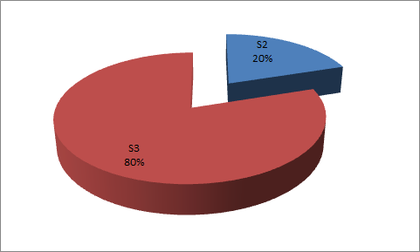

Gambar D.1. Diagram pie distribusi dosen tetap PSPPI FT UNDIP

Persyaratan sebagai dosen PSPPI diantaranya minimal telah memiliki gelar Insinyur Profesional Madya (IPM). Dengan persyaratan ini, membuat bahwa tenaga Dosen Tetap yang dimiliki oleh PSPPI FT UNDIP masih sebatas 10 orang. Adapun dari 10 orang tersebut 7 orang telah memiliki jabatan fungsional Lektor kepala dan 3 orang Guru Besar. Jika ditinjau dari pendiikan maka 8 orang telah berpendidikan S3 dan 2 orang masih S2. Secara grafik pie sebagaimana disajikan dalam Gambar D.1. Jika dibandingkan dengan masih jauh jumlah dosen yang memperoleh sertifikat IPM, sehingga harus memperoleh perhatian serius dari pimpinan yang ada di Fakultas teknik UNDIP

Sebanyak 8 dosen (80%) semuanya berpendidikan doktor (S3). Bauran staf akademik berdasarkan jabatan fungsional adalah 3 dosen Guru Besar (30%) dan 7 Lektor Kepala (70%). Kualifikasi jabatan akademik/fungsional dosen akan terus ditingkatkan karena saat ini terdapat beberapa staf sedang dalam proses pengusulan kenaikan jabatan fungsional dan pangkat. Pendampingan dana fasilitasi pengurusan kenaikan jabatan dan pangkat merupakan usaha untuk meningkatkan jabatan akademik dosen.

Keberadaan tenaga kependidikan yang handal diharapkan dapat meningkatkan kualitas dan kinerja PSPPI FT UNDIP. Pengembangan staf pendukung ini mempunyai arti yang sama pentingnya dengan pengembangan staf akademik. PSPPI FT UNDIP juga merencanakan pengembangan karyawan staf pendukung. Tabel D.2. menampilkan profil tenaga kependidikan di PSPPI FT UNDIP. Sebagai langkah awal pengembangan tenaga pendukung, PSPPI FT UNDIP melakukan analisis kondisi terkini yang meliputi kondisi internal dan eksternal. Hasil dari analisis ini kemudian dijadikan rujukan untuk menentukan langkah-langkah strategis dalam pengembangan SDM.

Tabel D.2 Profil Tenaga Kependidikan di PSPPI FT UNDIP

|  |  |  |  |  |  |  |  |  |
| --- | --- | --- | --- | --- | --- | --- | --- | --- |
| **No.** | **Jenis Tenaga Kependidikan** | **Jumlah Tenaga Kependidikan berdasarkan Pendidikan Terakhir** | | | | | | **Unit Kerja** |
| **S3** | **S2** | **S1/D4** | **D3** | **D2** | **D-1** |
| 1 | Pustakawan 1) | - | 1 | 13 | 3 | 2 | 2 | Univ./Fakultas |
| 2 | Teknisi/ Analis/ Operator/ Programer | - | 1 | 12 | 1 | 4 | - | Fakultas |
| 3 | Administrasi | - | 5 | 28 | - | 14 | - | Fakultas |
| 4 | Lainnya: … | - | 2 | 9 | - | 8 | - | Fakultas |
| Jumlah | |  | **9** | 62 |  | 24 | 2 |  |

# Karya Akademik Dosen (Hasil Penelitian, Karya Lainnya)

Dalam tiga tahun terakhir, karya akademik dosen dari hasil penelitian dan pengabdian kepada masyarakat yang dihasilkan oleh dosen PSPPI UNDIP sangat membanggakan. Jumlah publikasi dosen di tingkat internasional sebanyak 48 artikel, dan di tingkat nasional sebanyak 59 artikel dengan perolahan HaKI sebanyak 5 buah. Karya ini merupakan kontribusi signifikan dosen PSPPI UNDIP dengan spesialisasi kompetensi yang telah memenuhi standard dan tuntutan industri sehingga dapat menjembatani antara dunia akademik dengan dunia industri.Spesialisasi kompetensi yang dimiliki dosen membuat banyak dosen PSPPI diundang oleh pihak luar untuk menjadi pembicara, narasumber dan konsultan.

# Peraturan Kerja dan Kode Etik

Dalam menjalankan Kode Etik, PSPPI UNDIP mengacu para Surat Keputusan Rektor Nomor 2075/UN7.7/KP/2012 (mengadopsi Permen Dikbud RI No. 16/ 2012) untuk mengembangkan kode etik tertulis, terutama bagi tenaga pendidik dan kependidikan.Etika Mahasiswa dan Kehidupan Kampus juga diatur dengan Surat Keputusan Rektor. Kode Etik mengenai plagiasi dosen dalam penyusunan karya ilmiah di UNDIP ditangani Dewan Kehormatan Ilmiah (DKI) yang berfungsi memberikan rekomendasi atas pelanggaran etika yang dianggap berat atau tidak dapat diselesaikan di tingkat Tim Penangan Pelanggaran Etika. Keberadaan DKI dituangkan dalam SK Rektor No 11/UN7.2/SK/2012 dan merupakan penjabaran Permendiknas RI no 17 tahun 2012 tentang Pencegahan dan Penanggulangan Plagiat di Perguruan Tinggi dalam Penjelasan Teknis Penegakkan Kode Etik Penulisan dan Publikasi Ilmiah.

Kode etik-kode etik ini dicetak dan dipublikasikan serta disosialisasikan ke segenap sivitas akademika dengan cara: penunggahan kode etik dalam web Undip (http://www.undip.ac.id), penyebaran buku kode etik kepada sivitas akademika, dan menyampaikan kode etik yang dipegang dalam rapat-rapat yang berhubungan dengan pengambilan kebijakan dalam bidang-bidangnya. Setiap perencanaan dan pelaksanaan kegiatan dirancang secara layak, praktis, dapat dicapai dan dikerjakan, jelas, dan mampu dipercaya dengan berpegang pada Kode Etik, Pedoman Kebijakan, Peraturan, *Standard Operating Procedure (SOP)*, maupun *Working Instruction (WI)*, sehingga visi-misi-tujuan-sasaran perguruan tinggi terjamin dicapai dengan menjunjung tinggi moral dan etika PSPPI Fakultas Teknik UNDIP.Dalam hal terjadi pelanggaran kode etik maka ditempuh prosedur sebagai berikut:

1. Pelanggaran akademik

Peraturan akademik yang diatur dalam Peraturan Akademik (Perak) Undip tahun 2012, yang memuat juga pelanggaran akademik, baik jenis, sanksi maupun prosedur penetapan sanksi. Sedangkan pelanggaran dalam masa Penerimaan Mahasiswa baru (PMB) diatur tersendiri dalam Kode Etik Orientasi Kehidupan Kampus.Pelanggaran oleh dosen dan karyawan ditangani dengan mengacu pada Kode Etik Kepegawaian, dengan mekanisme/ prosedur standar yang berjenjang mulai dari tingkat jurusan, fakultas/ unit, sampai pada tingkat universitas dan jika memenuhi kriteria pelanggaran maka dapat melalui Tim Pembinaan Aparatur yang dibentuk oleh Rektor. Bentuk sanksi dan pelaksanaannya beragam mulai dengan diskusi, himbauan, peringatan, sampai pemecatan.Undip juga memiliki Tim Legal yang membantu mengatasi pelaksanaan penindakan dan mengatasi masalah legal yang dihadapi oleh Undip.

1. Pelanggaran kode etik karyawan

Pelanggaran kode etik karyawan baik dosen maupun tenaga kependidikan diatur dalam Kode Etik Kepegawaian dan pelanggaran, sanksi dan prosedur penentapan sanksi diatur dalam Peraturan Kepegawaian Undip.Disamping kode etik kepegawaian juga mengacu pada Peraturan Disiplin Pegawai Negeri, PP No 53 Tahun 2010.

1. Khusus untuk dosen memiliki Kode Etik Dosen UNDIP yang berpedoman pada Surat Rektor Peraturan Disiplin Pegawai Negeri, PP No 53 Tahun 2010 dengan tujuan menciptakan tenaga dosen yang profesional sesuai dengan profesinya.

Penanganan pelanggaran kode etik ditangani oleh lembaga/ tim yang tersendiri, yaitu sebagai berikut:

* + Tim Penanganan Pelanggaran Akademik (bersifat ad hoc dan diketuai oleh PR I): untuk menangani pelanggaran etika di Bidang Akademik, misalnya pelanggaran etika dosen, mahasiswa, kode etik penelitian/ karya ilmiah, dan sebagainya.
  + Tim Penangan Pelanggaran Etika Mahasiswa (bersifat ad hoc dan diketuai oleh PR III): untuk menangani pelanggaran etika mahasiswa di lingkungan kampus.
  + Tim Pembinaan Aparatur – Binap (bersifat ad hoc dan diketuai oleh PR II): untuk menangani pelanggaran disiplin pegawai.
  + Dewan Kehormatan Ilmiah (DKI): merupakan lembaga tetap terpisah yang untuk memberikan rekomendasi atas pelanggaran etika yang dianggap berat atau tidak dapat diselesaikan di tingkat Tim Penangan Pelanggaran Etika. Keberadaan DKI dituangkan dalam SK Rektor No 11/UN7.2/SK/2012 dan merupakan penjabaran Permendiknas RI no 17 tahun 2012 tentang Pencegahan dan PenanggulanganPlagiat di Perguruan Tinggi dalam Penjelasan Teknis Penegakkan Kode Etik Penulisan dan Publikasi Ilmiah.

# Pengembangan Staf

Secara umum pengembangan SDM difokuskan pada pengembangan karir, kompetensi/kualitas dan prestasi.Selain peningkatan kualifikasi pendidikan dan jabatan akademik, PSPPI Fakultas Teknik UNDIP juga melakukan kegiatan-kegiatan dalam bentuk pelatihan, seminar atau workshop untuk meningkatkan kemampuan dosen dalam mengajar, penelitian, penulisan karya ilmiah yang dapat dipublikasikan pada jurnal ilmiah bereputasi dan memfasilitasi penyerbaluasan iptek dalam bentuk pengabdian kepada masyarakat.

Pengembangan tenaga kependidikan di PSPPI Fakultas Teknik UNDIP telah dilaksanakan melalui berbagai kegiatan yang difokuskan pada peningkatan kualifikasi dan kompetensi tenaga kependidikan. Kegiatan tersebut antara lain:

Luaran dari kegiatan tersebut terbukti dapat meningkatkan kompetensi tenaga kependidikan serta secara signifikan dapat mengefektifkan kinerja dan meningkatkan kualitas pelayanan dari PSPPI Fakultas Teknik UNDIP terhadap mahasiswa maupun civitas akademika yang lainnya.Pembinaan secara berkala juga dilaksanakan oleh PSPPI Fakultas Teknik UNDIP terhadap tenaga kependidikan. Pembinaan meliputi motivasi dan himbauan untuk melanjutkan pendidikan ke strata yang lebih tinggi serta untuk aktif mengikuti pelatihan dan seminar yang dapat meningkatkan kompetensi dari tenaga kependidikan. Selain itu PSPPI Fakultas Teknik UNDIP juga menghimbau para tenaga kependidikan untuk aktif mengikuti lomba berprestasi yang diadakan oleh Universitas Diponegoro, dan PSPPI Fakultas Teknik UNDIP memfasilitasi kebutuhan berupa konsultasi dan dana untuk keikutsertaan tenaga kependidikan. Dukungan-dukungan seperti yang disebutkan sebelumnya akan dapat mendukung karier serta dapat meningkatkan kesejahteraan dari tenaga kependidikan itu sendiri.

# Keberlanjutan Pengadaan Dan Pemanfaatannya.

PSPPI FT UNDIP menyadari sepenuhnya bahwa sumber daya manusia (SDM) merupakan salah satu faktor penting dalam menyelenggarakan pendidikan serta mencapai visi, misi dan tujuan yang telah ditetapkan. Oleh karena itu, manajemen SDM yang secara umum meliputi (i) perencanaan dan rekrutmen, (ii) pengelolaan dan (iii) peningkatan dan pengembangan sangat diperhatikan. Capain kinerja PSPPI Fakultas Teknik UNDIP sangat dipengaruhi oleh kuantitas dan kualitas SDM serta sistem manajemen SDM. Keberhasilan dalam manajemen SDM akan berdampak pada peningkatan kinerja PSPPI FT UNDIP sebagai lembaga pendidikan tinggi, sebaliknya kegagalan dalam mengelola SDM juga dapat berakibat pada menurunnya capain kinerja. Manajemen atau pengelolaan SDM tidak hanya terfokus pada dosen sebagai tenaga pendidik tetapi juga tenaga pendukung (*supporting staff*) atau tenaga kenepdidikan. Keduanya mempunyai peranan yang sama penting dalam penyelenggaraan pendidikan di PSPPI FT UNDIP. Rencana keberlanjutan pengadaan tenaga kependidikan selalu disesuaikan dengan jumlah mahasiswa di PSPPI FT UNDIP. Berikut adalah rencana untuk keberlanjutan pengembangan dosen antara lain adalah :

1. Meningkatkan partisipasi dalam penelitian yang bertaraf Nasional maupun Internasional
2. Mendorong keterlibatan dalam seminar Nasional maupun Internasional
3. Melibatkan dosen agar tergabung organisasi profesi nasional dan internasional.
4. Menggalakkan kerjasama dengan Universitas di luar negeri untuk calon alumni.

Deskripsi SWOT untuk Sumber Daya Manusia Dosen di PSPPI Fakultas Teknik UNDIP adalah sebagai berikut:

|  |  |  |
| --- | --- | --- |
|  | **KEKUATAN /S** | **KELEMAHAN /W** |
| **INTERNAL**  **EKSTERNAL** | * Persentase dosen dengan pendidikan doktor (80%) * Jumlah dosen laki-laki dan perempuan relatif seimbang * Terdapat banyak dosen yang mempunyai publikasi di jurnal bereputasi baik nasional mapun internasional * Dana-dana penelitian memadai * Mempunyai motivasi tinggi dalam meningkatkan skill * Beberapa tenaga pendukung berstatus sebagai tenaga fungsional | * Keahlian dosen belum belum banyak yang bidang insinyur profesional * Jumlah dosen yang mempunyai publikasi bereputasi tidak merata * Beberapa tenaga laboran tidak mempunyai latar belakang pendidikan yang berkaitan dengan laboratorium * Tenaga pendukung tidak berkualitas * Pemanfaatan waktu kerja tenaga pendukung belum maksimal (terutama tenaga laboran) * Kemampuan berkomunikasi dalam bahasa Inggris rendah * Keahlian dosen yang belum seragam tingkatnya |
| **PELUANG /O** | **Strategi Pemecahan masalah, perbaikan , dan pengembangan** | |
| * Peningkatan jabatan akademik bagi dosen terbuka lebar * Potensi kerjasama dengan Industri Besar * Banyaknya industri kimia yang membuka diri untuk pelaksanaan magang * Kursus-kursus peningkatan ketrampilan terbuka lebar | **S/O**   * Aktif dalam meningkatkan kerjasama dengan institusi /dinas dan industri * Mendorong dan meberikan pelathan tentan jenjang jabatan fungsional bagi dosen dan tendik * Memberangkatkan dosen untuk menghadiri pertemuan ilmiah internasional. | **W/O**   * Dosen bisa mengaplikasikan pelatihan yang berhubungan dengan Keinsinyuran dan jenjang Keinsinyuran * Meningkatkan kerjasama dalam usaha untuk memperoleh dana yang lebih * Mengalokasikan dana dalam perancanaan anggaran untuk dapat aktif dalam organisasi internasional |
| **ANCAMAN /T** |  |  |
| * PSPPI dari perguruan tinggi lain berkembang dengan cepat * Perguruan tinggi lain (baik nasional maupun asing) dengan kualitas SDM yang lebih baik * Dukungan dari PT berfluktuasi | S/T   * Memotivasi dan memfasilitasi dosen untuk melanjutkan studi lanjutan baik didalam maupun diluar negeri. * Menyiapkan lulusan PSPPI yang berkualitas dengan bekal ilmu yangdiberikan oleh dosen * Selalu meng-*update* ilmu dengan mengikuti seminar ilmiah *workshop* agar dapat berkompetisi di era globalisasi. | W/T   * Memotivasi dosen memiliki keanggotaan profesi internasional agar dapat bersaing di era globalisasi. * Memaksimalkan dosen baik konsultan ataupun yang bersertifikasi S3 membimbing lebih intens kepada mahasiswa agar tercipta lulusan yang berkualitas. |

**Pembobotan Kekuatan-Kelemahan-Peluang-Ancaman (SWOT)**

|  |  |  |  |  |
| --- | --- | --- | --- | --- |
| **No.** | **Uraian Kekuatan (S)** | **Bobot** | **Nilai** | **Nilai Akhir** |
| 1 | Persentase dosen dengan pendidikan doktor (80%) | 20 % | 4 | 0,80 |
| 2 | Jumlah dosen laki-laki dan perempuan relatif seimbang | 15 % | 3 | 0,45 |
| 3 | Terdapat banyak dosen yang mempunyai publikasi di jurnal bereputasi baik nasional mapun internasional | 15 % | 4 | 0,60 |
| 4 | Dana-dana penelitian memadai | 15 % | 4 | 0,60 |
| 5 | Mempunyai motivasi tinggi dalam meningkatkan skill | 20 % | 4 | 0,80 |
| 6 | Beberapa tenaga pendukung berstatus sebagai tenaga fungsional | 15 % | 4 | 0,60 |
|  | Total | 100 % |  | 3,85 |

|  |  |  |  |  |
| --- | --- | --- | --- | --- |
| **No.** | **Uraian Kelemahan (W)** | **Bobot** | **Nilai** | **Nilai Akhir** |
| 1 | Keahlian dosen belum belum banyak yang bidang insinyur profesional | 15 % | 4 | 0,60 |
| 2 | Jumlah dosen yang mempunyai publikasi bereputasi tidak merata | 15 % | 3 | 0,45 |
| 3 | Beberapa tenaga laboran tidak mempunyai latar belakang pendidikan yang berkaitan dengan laboratorium  berkualitas | 10 % | 3 | 0,30 |
| 4 | Tenaga pendukung tidak berkualitas | 15 % | 5 | 0,75 |
| 5 | Pemanfaatan waktu kerja tenaga pendukung belum maksimal (terutama tenaga laboran) | 15 % | 4 | 0,60 |
| 6 | Kemampuan berkomunikasi dalam bahasa Inggris rendah | 15 % | 3 | 0,45 |
| 7 | Keahlian dosen yang belum seragam tingkatnya | 15 % | 3 | 0,45 |
|  | Total | 100 % |  | 3,70 |

|  |  |  |  |  |
| --- | --- | --- | --- | --- |
| **No.** | **Uraian Kesempatan (O)** | **Bobot** | **Nilai** | **Nilai Akhir** |
| 1 | Peningkatan jabatan akademik bagi dosen terbuka lebar | 25 % | 5 | 1,25 |
| 2 | Potensi kerjasama dengan Industri Besar | 30 % | 4 | 1,29 |
| 3 | Banyaknya industri kimia yang membuka diri untuk pelaksanaan magang | 25 % | 3 | 0,75 |
| 4 | Kursus-kursus peningkatan ketrampilan terbuka lebar | 20 % | 3 | 0,60 |
|  | Total | 100 % |  | 3,89 |

|  |  |  |  |  |
| --- | --- | --- | --- | --- |
| **No.** | **Uraian Tantangan (T)** | **Bobot** | **Nilai** | **Nilai Akhir** |
| 1 | PSPPI dari perguruan tinggi lain berkembang dengan cepat | 50 % | 4 | 2,00 |
| 2 | Perguruan tinggi lain (baik nasional maupun asing) dengan kualitas SDM yang lebih baik | 25 % | 4 | 1,00 |
| 3 | Dukungan dari PT berfluktuasi | 25 % | 3 | 0,75 |
|  | Total | 100 % |  | 3,75 |

**KOMPONEN E**

**KURIKULUM, PEMBELAJARAN, DAN SUASANA AKADEMIK**

Mahasiswa PSPPI FT UNDIP merupakan mahasiswa moda RPL dan Regular. Rekognisi Pembelajaran Lampau (RPL) adalah Pengakuan Pengalaman Kerja dibidang keinsinyuran bagi calon mahasiswa Profesi Insinyur yang kemudian dikonversikan menjadi mata kuliah yang terakui, sehingga beberapa hal terkait dengan kurikulum untuk mahasiswa regular belum tersusun.

# E.1 Kesesuaian dengan Visi, Misi, dan Tujuan

Kurikulum PSPPI FT UNDIP disusun berdasarkan pada SK Direktur Jenderal Kelembagaan Ilmu Pengetahuan dan Pendidikan Tinggi No. 1462/C/Kep/VI/2016 tentang Panduan Penyelenggaraan Program Studi Program Profesi Insinyur, dan standar kompetensi/ standar pembelajaran lain di tingakt nasional maupun internsional. Kurikulum PSPPI FT UNDIP dirancang untuk mewujudkan visi, misi dan tujuan PSPPI FT UNDIP dengan tetap memperhatikan perkembangan berbagai aspek perubahan yang terjadi dalam masyarakat. Selain itu, kurikulum harus bersifat akomodatif terhadap perkembangan sains dan teknologi, perubahan sosial ekonomi masyarakat, serta perkembangan industri. Kurikulum didesain untuk mewujudkan visi dan misi PSPPI FT UNDIP, dan mencapai kompetensi lulusan yang diharapkan. Hasil pengembangan kurikulum ini selanjutnya direview oleh Lembaga Pengembangan dan Penjaminan Mutu Pendidikan (LP2MP) Undip sebelum diberlakukan. Dengan selalu diperbaharuinya kurikulum PSPPI FT UNDIP dan masukan dari LP2MP, maka antara visi, misi dan tujuan serta kurikulum PSPPI FT UNDIP sangat sesuai dengan perkembangan masyarakat.

Kurikulum diarahkan agar para lulusan PSPPI FT UNDIP mendapat bekal kemampuan untuk mampu merencanakan dan mengelola sumberdaya di bawah tanggung jawabnya, dan mengevaluasi secara komprehensif kerjanya dengan **memanfaatkan ilmu pengetahuan, teknologi, dan/atau seni** untuk menghasilkan langkah-langkah pengembangan strategis organisasi. Mampu **memecahkan permasalahan ilmu pengetahuan, teknologi, dan/atau seni** di dalam bidang keilmuannya melalui pendekatan monodisipliner. Mampu melakukan **riset dan mengambil keputusan strategis** dengan akuntabilitas dan tanggung jawab penuh atas semua aspek yang berada di bawah tanggung jawab bidang keahliannya.

# E.2 Relevansi dengan Tuntutan dan Kebutuhan Stakeholders

Agar lulusan PSPPI FT UNDIP dapat terserap dengan segera oleh stakeholders, maka tuntutan dan kebutuhan stakeholders menjadi perhatian dalam penyusunan kurikulum. Peninjauan ini dimaksudkan agar kurikulum dan silabi senantiasa memiliki relevansi dengan tuntutan dan kebutuhan stakeholder. Berdasarkan tuntutan dan kebutuhan stakeholder, PSPPI FT UNDIP merumuskan kompetensi untuk menciptakan lulusan sebagai peneliti/rekayasawan, pemimpin/manajerial, dan insinyur profesional.

# E.3 Struktur dan Isi Kurikulum (Keluasan, Kedalaman, Koherential, Penataan/Organisasi)

Kurikulum (keluasan, kedalaman, koherensi, penataan/ organisasi) disusun atas dasar visi, misi dan tujuan yang hendak dicapai oleh PSPPI FT UNDIP. Perwujudan visi, misi dan tujuan dituangkan dalam pembentukan mata kuliah dan penyusunan/hirarki mata kuliah serta penentapan beban satuan kredit semester (SKS) masing-masing mata kuliah. Adapun kurikulum PSPPI FT UNDIP terdiri dari 6 mata kuliah wajib, dengan bobot total sebanyak 24 SKS, sebagai berikut :

Tabel E.1. Kurikulum PSPPI FT UNDIP

|  |  |  |  |  |  |  |
| --- | --- | --- | --- | --- | --- | --- |
| **No.** | **Mata Kuliah** | **Kode MK** | | **Bobot Kredit (sks)** | **Unit Penyelenggara** | |
|
| (1) | (2) | (3) | | (4) | (8) | |
| 1 | Kode Etik dan Etika Profesi Insinyur | TPI 31600 | | 2 | PSPPI FT UNDIP | |
| 2 | Profesionalisme Keinsinyuran | TPI 31601 | | 2 | PSPPI FT UNDIP | |
| 3 | Keselamatan, Kesehatan Keamanan Kerja dan Lingkungan / K3L | TPI 31602 | | 2 | PSPPI FT UNDIP | |
| 4 | Seminar dan Workshop | TPI 31603 | | 2 | PSPPI FT UNDIP – Mitra Industri | |
| 5 | Praktek Keinsinyuran | TPI 31604 | | 12 | PSPPI FT UNDIP- Mitra Industri | |
| 6 | Studi Kasus | TPI 31605 | | 4 | PSPPI FT UNDIP- Mitra Industri | |
| Jumlah | | | 24 | | |  | |

# E.4 Derajat Integrasi Materi Pembelajaran (Intra dan Antar Disiplin Ilmu)

Pembentukan mata kuliah serta penempatan/hirarki mata kuliah disusun sedemikian rupa sesuai dengan derajat integrasi materi antar disiplin ilmu sehingga proses pemahaman materi perkuliahan dapat terintegrasi lebih baik. Derajat integrasi materi pembelajaran antar disiplin ilmu ditentukan berdasarkan kesamaan keperlun seperti etika dan kode etik, profesionalisme keinsinyuran dan Keselamatan, Kesehatan Keamanan Kerja dan Lingkungan. Perencanaan kompetensi mahasiswa PSPPI FT UNDIP bertujuan agar lulusan Profesi Insinyur yang beretika, berwawasan lingkungan dan memperhatikan keselamatan, kesehatan dan keamanan kerja, profesional di bidangnya, dan berdaya saing tinggi baik level nasional maupun internasional dapat dibentuk.

Deskripsi SWOT untuk Kurikulum, Pembelajaran dan Suasana Akademik di PSPPI FT UNDIP Undip adalah sebagai berikut :

|  |  |  |
| --- | --- | --- |
|  | **KEKUATAN /S** | **KELEMAHAN /W** |
| **INTERNAL**  **EKSTERNAL** | * Kurikulum merepresentasikan visi, misi dan tujuan * Kelengkapan sarana dan prasarana pembelajaran yang memadai, termasuk e-library dan koneksi internet * Standar Pendidikan untuk moda regular sudah tersedia * Kurikulum sudah tersedia lengkap dengan RPS * Standar Penilaian RPL sudah tersedia * Buku Pedoman Praktik Keinsinyuran dan Studi Kasus sudah ada | * Monitoring dan evaluasi KBM dalam proses belajar belum optimal di PSPPI * Belum ada mahasiswa regular sehingga belum ada Proses Belajar Mengajar * Masih perlu ditingkatkannya standar mutu evaluasi pembelajaran di dalam kelas * Kemampuan tenaga administrasi akademik perlu ditingkatkan * Tuntutan spesifikasi yang beragam dan luas dari para *stakeholders* yang beragam sulit dirumuskan ke dalam suatu kurikulum * Magang Praktik Keinsinyuran belum pernah dilakukan |
| **PELUANG /O** | **Strategi Pemecahan masalah, perbaikan , dan pengembangan** | |
| * + Sistem informasi dan lietartur yang terbuka lebar dengan teknologi informasi maju   + Dosen dengan kompetensi beragam * Tersedianya sarana sistem informasi memungkinkan mengakses perkembangan referensi terkini | **S/O**   * Memperluas kerjasama dan jejaring sehingga memperluas banyaknya kasus-kasus di industri * Memperluas kerjasama dengan institusi lain untuk lebih mengembangkan penelitian dalam bidang penelitianp industri dan bidang keinsinyuran | **W/O**   * Mendorong dan memfasilitasi staf pengajar untuk melanjutkan pendidikan ke profesi lebih tinggi seperti IPM dan IPU * Menyelenggarakan workshop di bidang keinsinyuran untuk meningkatkan kompetensi peserta didik |
| **ANCAMAN /T** |  |  |
| * + Tuntutan profesionalisme lulusan pada dunia kerja yang semakin meningkat   + Perkembangan bahan ajar berbasis multimedia sangat cepat   + Banyakanya PSPPI di Indonesia   + Perkembangan IPTEK yang cepat.   + Dinamika perubahan kebutuhan kompetensi lulusan * MEA da era global serta revolusi industri 4.0 | S/T   * Menyiapkan lulusan profesi insinyur yang berkualitas dengan bekal ilmu yang diberikan oleh dosen * Selalu meng-*update* ilmu dengan mengikuti seminar ilmiah *workshop* agar dapat berkompetisi di era globalisasi dan MEA. * Meningkatkan peluang kerjasama penelitian dalam bidang keinsinyuran | W/T   * Memotivasi dosen memiliki keanggotaan profesi internasional agar dapat bersaing di era globalisasi. * Meningkatkan tendik menjadi menguasai dengan pengantian tendik atau rekrutmen yang mempunyai kemampuan lebih baik * Mengadakan pelatihan bagi tendik dengan workshp-worksho aplikatif |

**Pembobotan Kekuatan-Kelemahan-Peluang-Ancaman (SWOT)**

|  |  |  |  |  |
| --- | --- | --- | --- | --- |
| **No.** | **Uraian Kekuatan (S)** | **Bobot** | **Nilai** | **Nilai Akhir** |
| 1 | Kurikulum merepresentasikan visi, misi dan tujuan | 15 % | 4 | 0,60 |
| 2 | Kelengkapan sarana dan prasarana pembelajaran yang memadai, termasuk e-library dan koneksi internet | 15 % | 4 | 0,60 |
| 3 | Standar Pendidikan untuk moda regular sudah tersedia | 20 % | 4 | 0,80 |
| 4 | Kurikulum sudah tersedia lengkap dengan RPS  tersedia | 15 % | 4 | 0,60 |
| 5 | Standar Penilaian RPL sudah | 20 % | 3 | 0,60 |
| 6 | Buku Pedoman Praktik Keinsinyuran dan Studi Kasus sudah ada | 15 % | 3 | 0,45 |
|  | Total | 100 % |  | 3,65 |

|  |  |  |  |  |
| --- | --- | --- | --- | --- |
| **No.** | **Uraian Kelemaha (W)** | **Bobot** | **Nilai** | **Nilai Akhir** |
| 1 | Monitoring dan evaluasi KBM dalam proses belajar belum optimal di PSPPI | 15 % | 3 | 0,45 |
| 2 | Belum ada mahasiswa regular sehingga belum ada Proses Belajar Mengajar | 20 % | 4 | 0,80 |
| 3 | Masih perlu ditingkatkannya standar mutu evaluasi pembelajaran di dalam kelas | 15 % | 3 | 0,45 |
| 4 | Kemampuan tenaga administrasi akademik perlu ditingkatkan | 20 % | 5 | 1,00 |
| 5 | Tuntutan spesifikasi yang beragam dan luas dari para *stakeholders* yang beragam sulit dirumuskan ke dalam suatu kurikulum | 15 % | 3 | 0,45 |
| 6 | Magang Praktik Keinsinyuran belum pernah dilakukan | 15 % | 4 | 0,60 |
|  | Total | 100 % |  | 3,75 |

|  |  |  |  |  |
| --- | --- | --- | --- | --- |
| **No.** | **Uraian Kesempatan (O)** | **Bobot** | **Nilai** | **Nilai Akhir** |
| 1 | Sistem informasi dan lietartur yang terbuka lebar dengan teknologi informasi maju | 45 % | 3 | 1,35 |
| 2 | Dosen dengan kompetensi beragam | 30 % | 4 | 1,20 |
| 3 | Tersedianya sarana sistem informasi memungkinkan mengakses perkembangan referensi terkini | 25 % | 4 | 1,00 |
|  | Total | 100 % |  | 3,55 |

|  |  |  |  |  |
| --- | --- | --- | --- | --- |
| **No.** | **Uraian Kekuatan** | **Bobot** | **Nilai** | **Nilai Akhir** |
| 1 | Tuntutan profesionalisme lulusan pada dunia kerja yang semakin meningkat | 15 % | 5 | 0,75 |
| 2 | Perkembangan bahan ajar berbasis multimedia sangat cepat | 15 % | 4 | 0,60 |
| 3 | Banyakanya PSPPI di Indonesia | 20 % | 4 | 0,80 |
| 4 | Perkembangan IPTEK yang cepat | 20 % | 3 | 0,60 |
| 5 | Dinamika perubahan kebutuhan kompetensi lulusan | 15 % | 4 | 0,60 |
| 6 | MEA da era global serta revolusi industri 4.0 | 15 % | 4 | 0,60 |
|  | Total | 100 % |  | 3,95 |

**KOMPONEN F**

**PEMBIAYAAN, SARANA DAN PRASARANA, SERTA SISTEM INFORMASI**

# F.1. Sistem Alokasi Dana

Dana operasional PSPPI FT UNDIP berasal dari sumber internal dan sumber eksternal. Sumber dana internal terdiri dari berbagai sumbangan yang berasal dari mahasiswa selaku peserta didik yang dipungut pada saat proses penerimaan mahasiswa baru dan proses registrasi administrasi. Dengan demikian, pada setiap awal semester sumber dana yang yang dibayarkan oleh mahasiswa dalam bentuk Sumbangan Penyelenggaraan Pendidikan (SPP) kepada universitas ditarik kembali oleh PSPPI FT UNDIP secara bertahap dalam bentuk Uang Muka Kerja (UMK) sebagai bagian biaya operasional dan investasi. Dana eskternal bersumber dari APBN dan non APBN. PSPPI FT UNDIP menerapkan kebijakan bahwa sumber dana rutin internal yang berasal dari Sumbangan Penyelenggaraan Pendidikan (SPP) akan digunakan untuk membiayai kegiatan rutin, sedangkan sumber dana eksternal akan digunakan untuk menutup kegiatan non rutin, yaitu investasi fisik dan kegiatan yang tidak terjadwal, seperti untuk program pengembangan sarana dan prasarana untuk pelaksanaan kegiatan perkuliahan dan penelitian.

# F.2. Pengelolaan dan Akuntabilitas Penggunaan Dana

PSPPI FT UNDIP merupakan unit pelaksana akademik di bawah Fakultas Teknik, maka dalam operasional hariannya, pengelolaan dan akuntabilitas penggunaan dana yang bersumber dari DIPA Fakulas Teknik dilaksanakan oleh Ketua Prodi dan dipertanggungjawabkan kepada Dekan Fakultas Teknik. Dalam sistem anggaran yang diterapkan di Undip, PSPPI FT UNDIP memiliki kewenangan dalam mengatur peruntukan anggaran dan perubahannya sesuai dengan juklak yang dikeluarkan oleh Fakultas Teknik. PSPPI FT UNDIP mengajukan usulan alokasi penggunaan sumberdaya keuangan yang meliputi kebutuhan barang dan jasa untuk pelaksanaan proses belajar mengajar, alat-alat dan bahan-bahan untuk kegiatan penelitian kepada Fakultas Teknik. Selanjutnya, semua proses pengadaan (pembelian) barang tersebut dilaksanakan oleh Fakultas Teknik melalui Layanan Pengadaan Secara Elektronik (LPSE).

Akuntabilitas pengelolaan keuangan di PSPPI FT UNDIP mengikuti aturan dan pola yang berlaku di Fakultas Teknik dan Universitas. Hal ini dilakukan dengan maksud agar semua dana yang digunakan menjadi lebih efektif dan efisien serta terserap sesuai dengan perencanaan yang telah dibuat. Audit pengelolaan dana dilakukan oleh oleh auditor internal melalui universitas untuk menunjukkankeandalan pendanaan dan pemanfaatannya. Dengan demikian, maka tindak lanjut yang dilakukan terhadap temuan audit menunjukkan komitmen PSPPI FT UNDIP akan akuntabilitas pengelolaan dana yang digunakan. Pengawasan terpadu juga dilakukan oleh universitas terhadap tata kelola aset dan peralatan yang ada di PSPPI FT UNDIP.

# F.3. Keberlanjutan Pengadaan dan Pemanfaatannya

PSPPI FT UNDIP mempunyai wewenang untuk mencari dana dari pihak ketiga terkait dengan kerjasama di bidang pendidikan, penelitian, dan pengabdian kepada masyarakat dengan satu pintu keuangan melalui universitas. Penggunaan dana tersebut sepenuhnya menjadi wewenang PSPPI FT UNDIP, namun tetap di bawah pengawasan pihak Fakultas Teknik. PSPPI FT UNDIP melakukan perbaikan dalam berbagai hal yang didasarkan pada evaluasi yang berkesinambungan. Pemanfaatan anggaran yang telah direncanakan disesuaikan dengan program kerja (Rencana Bisnis dan Anggaran) berdasarkan skala prioritas.

# F.4. Pengelolaan, Pemanfaatan dan Pemeliharaan Sarana dan Prasarana

PSPPI FT UNDIP memiliki sistem pengelolaan sarana dan prasarana yang efektif dan efisien dengan memanfaatkan teknologi informasi, mencakup sistem inventarisasi yang lengkap melalui universitas. Sistem pengelolaan tersebut mencakup pada pelaporan secara berkala dari unit pelaksana ke Fakultas Teknik. Pengelolaan, pemanfaatan, dan pemeliharaan sarana dan prasarana yang berada di PSPPI FT UNDIP sudah sangat baik. PSPPI FT UNDIP memiliki ruang kelas, ruang seminar, ruang administrasi, ruang tamu, dan perpustakaan. Pengelolaan, pemanfaatan, serta pemeliharaan sarana dan prasarana berada di bawah kewenangan Fakultas Teknik Universitas Diponegoro. Pemeliharaan sarana dan prasarana dilakukan secara berkala dan disesuaikan dengan waktu perkuliahan, praktikum dan liburan antar semester.

# F.5. Ketersediaan dan Kualitas Gedung, Ruang Kuliah, Laboratorium, Perpustakaan dan lain-lain

PSPPI FT UNDIP berlokasi di Jalan Prof. Soedharto, SH, Semarang. Berikut ini merupakan prasarana yang dimiliki :

|  |  |  |  |  |
| --- | --- | --- | --- | --- |
| **No.** | **Jenis Prasarana** | **Jumlah Unit** | **Total Luas (m2)** | **Utilisasi (Jam/minggu)** |
|
| (1) | (2) | (3) | (4) | (5) |
| 1 | Ruang kelas | 1 | 40 | 10 |
| 2 | Ruang seminar | 1 | 40 | 3 |
| 3 | Ruang administrasi | 1 | 10 | 40 |
| 4 | Ruang tamu | 1 | 40 | 40 |
| 5 | Ruang perpustakaan | 1 | 390 | 40 |
| 6 | Musholla | 1 | 8 | 5 |
| 7 | Ruang diskusi | 1 | 40 | 5 |
| 8 | Lapangan basket | 1 | 450 | 2 |
| 9 | Poliklinik | 1 | 120 | 20 |

# F.6. Fasilitas Komputer dan Pendukung Pembelajaran dan Penelitian

Universitas Diponegoro menyediakan sistem informasi *online* bagi mahasiswanya termasuk bagi mahasiswa Prodi Profesi Insinyur. Sistem Informasi Akademik (SIA) merupakan sistem informasi berbasis web yang mengolah data-data akademik yang berfungsi mendukung proses pembelajaran mahasiswa. Setiap mahasiswa akan diberikan *username* dan *password* sehingga bisa mengakses informasi yang berkaitan dengan rencana studi mahasiswa, presensi mahasiswa, evaluasi studi mahasiswa, pelaksanaan ujian, hasil studi mahasiswa.

Selain itu, mahasiswa juga difasilitasi dengan adanya *e-journal* Prodi Profesi Insinyur yang dapat diakses di http://ejournal.undip.ac.id/index.php/. Beberapa dosen Prodi Profesi Insinyur UNDIP juga sudah ada yang mengupload materi perkuliahan di blog masing-masing dosen sehingga ketika perkuliahan tidak bisa dilaksanakan, mahasiswa dapat mengakses bahan belajar dari blog tersebut.

Sistem informasi, materi pembelajaran dan koleksi buku perpustakaan Prodi Profesi Insinyur ini bisa dengan mudah diakses secara *online* dengan komputer yang terhubung dengan jaringan internet. Fasilitas e-learning juga dapat digunakan sebagai referensi untuk mahasiswa dalam mengerjakan tugas dan koleksi perpustakaan dalam hal ini e-journal dapat diakses melalui internet.

# F.7. Kesesuaian dan Kecukupan Sarana dan Prasarana

Prodi Profesi Insinyur menggunakan beberapa media pembelajaran seperti papan tulis, laptop, proyektor dan mic wireless. Media pembelajaran tersebut sesuai dengan kebutuhan dosen untuk menjelaskan materi perkuliahan dan memudahkan mahasiswa dalam menyerap ilmu yang diberikan dosen. Papan tulis sudah tersedia di masing-masing ruang kelas sedangkan laptop, proyektor dan mic wireless disimpan di lemari penyimpanan di ruang administrasi. Media pembelajaran yang tersimpan di ruang administrasi mudah diakses mahasiswa. Hanya dengan meminta kepada administrasi, media pembelajaran seperti proyektor atau laptop bisa dibawa ke kelas untuk keperluan perkuliahan. Detail sarana yang dimiliki oleh PSPPI FT UNDIP antara lain :

|  |  |  |  |  |
| --- | --- | --- | --- | --- |
| **No.** | **Jenis sarana** | **Jumlah Unit** | **Unit Pengelola Sarana** | **Utilisasi (Jam/minggu)** |
|
| (1) | (2) | (3) | (4) | (5) |
| 1 | Papan tulis | 2 | PSPPI | 10 |
| 2 | Laptop | 2 | PSPPI | 15 |
| 3 | Proyektor | 1 | PSPPI | 15 |
| 4 | Mic/wireless | 1 | PSPPI | 15 |

Semua sarana dan prasarana yang tersedia di PSPPI FT UNDIP sudah memenuhi kuantitas dan kualitas yang dibutuhkan untuk mencapai tujuan PSPPI FT UNDIP. Supaya kompetensi lulusan PSPPI FT UNDIP dapat terus meningkat seiring dengan permintaan pasar, maka masih diperlukan adanya penambahan jenis, kuantitas dan kualitas sarana pembelajaran yang ada. PSPPI FT UNDIP senantiasa memantau kesesuaian dan kecukupan sarana dan prasarana agar sejalan dengan Renstra PSPPI FT UNDIP. Keberlanjutan dalam pengadaan, pemeliharaan dan pemanfaatannya dijamin melalui mekanisme pengajuan program kerja tahunan.

# F.8. Keberlanjutan Pengadaan, Pemeliharaan dan Pemanfaatannya

Perencanaan pengadaan sarana dan prasarana di PSPPI FT UNDIP berlangsung terpadu dan simultan dengan perencanaan kegiatan dan penganggaran yang dilakukan oleh FakultasTeknik Undip pada tahun yang akan berjalan. Proses perencanaan didahului oleh koordinasi pada awal tahun anggaran yang meliputi tim perencanaan terpadu. Berdasarkan hasil koordinasi tersebut, unit kerja yang ada di PSPPI FT UNDIP dan Fakultas diminta untuk mengajukan anggaran program pengadaan sarana dan prasarana disertai dengan kerangka acuan kerja (TOR). Kompilasi usulan program dan anggaran tahunan dilakukan di tingkat universitas oleh tim Universitas.

Pendanaan yang digunakan untuk pengadaan sarana dan prasarana PSPPI FT UNDIP pada dasarnya bersumber dari dana DIPA Fakultas Teknik Undip. Oleh karena itu, peruntukan dana tersebut merupakan wewenang fakultas atas usulan dari PSPPI FT UNDIP. Selanjutnya, pemeliharaan dan pemanfaatan sarana dan prasarana tersebut sepenuhnya menjadi tanggung jawab PSPPI FT UNDIP.

# F.9. Kecukupan dan Kesesuaian Sumber Daya, Sarana dan Prasarana Pendukung untuk Pemberdayaan Sistem Informasi

Sumber daya pendukung yang dimiliki PSPPI FT UNDIP saat ini cukup untukk melayani administrasi akademik mahasiswa. Komputer yang tersedia untuk kegiatan tersebut sudah cukup memadahi. Prasarana pendukung yang dimiliki untuk pemberdayaan sistem informasi pada PSPPI FT UNDIP meliputi kompute dan WiFi.

# F.10. Efisiensi dan Efektivitas Pemanfaatan Sistem Informasi

Efisiensi pemanfaatan sistem informasi PSPPI FT UNDIP telah maksimal untuk kegiatan belajar dan mengajar. Sebagai indikasi yang paling nyata dari efisiensi tersebut adalah pesatnya peningkatan jumlah pengguna fasilitas intranet untuk keperluan proses belajar-mengajar dan pencarian literatur.

Deskripsi SWOT untuk Penelitian, Pelayanan/Pengabdian Kepada Masyarakat, dan Kerjasamadi PSPPI FT UNDIP adalah sebagai berikut:

|  |  |  |
| --- | --- | --- |
|  | **KEKUATAN /S** | **KELEMAHAN /W** |
| **INTERNAL**  **EKSTERNAL** | * Sudah ada aturan dari universitas mengenai alokasi dana.   + Sistem baku Pengelolaan, pemanfaatan & pemeliharaan sarana & prasarana sudah ada.   + Sudah ada alokasi dana.   + Tersedia jaringan internet dan wifi.   + Dana untuk pengadaan dan pemeliharaan sudah di-anggarkan. * Rancangan pengembangan sistem informasi sudah berdasarkan sumber daya yang dimiliki | * Sebagian besar sumber dana berasal dari mahasiswa. * Alokasi dana masih kurang. * Kemampuan SDM untuk pengelolaan dana belum sesuai yang diharapkan. * Jumlah pemakai hotspot masih terbatas |
| **PELUANG /O** | **Strategi Pemecahan masalah, perbaikan , dan pengembangan** | |
| * Kerjasama dengan industri dan institusi pendidikan lain * Kemajuan teknologi informasi * Kemudahan memperoleh informasi * Kemajuan teknologi eletronik dalam pembuatan buku elektronik | **S/O**   * Meningkatkan sarana dan prasarana yang mendukung   proses pembelajaran (SIA, jaringan internet, dan, *e-library*).   * Meningkatkan kerjasama dengan institusi lain, tidak hanya dalam pendidikan, tetapi juga dalam bidang penelitian. * Memaksimalkan semua teknologi informasi dalam peningkatan mutu pendidikan (email, video call, voice call, jaringan internet hingga teleconference) | **W/O**   * Meningkatkan alokasi dana pengabdian masyarakat pada waktu RKAT dan aktivitas pengabdian kepada masyarakat. * Sistem Informasi Akademik akan segera disosialisasikan dan diberlakukan bagi peserta didik. * Mengajukan berlangganan jurnal atau buku secara *online.* * Menyediakan sarana yang terbaik sesuai dengan kemajuan teknologi saat ini |
| **ANCAMAN /T** |  |  |
| * Prosentase pembagian dana yang diterima Program Studiberkurang. * Perubahan kebijakan pemerintah terhadap status perguruan tinggi sebagai PTNBH * Literatur buku terbaru menjadi sulit diperoleh karena proses pengadaan barang melalui Fakultas. | S/T   * Pengembangan sistem informasi yang baik dan didukung sumber daya yang memadai memudahkan untuk memperoleh literatur buku terbaru * Pemanfaatan sistem informasi yang efektif dan efisien seperti internet dan jurnal ilmiah memudahkan untuk memperoleh literatur terbaru. * Mengikuti perkembangan teknologi informasi dalam meng-*update* setiap informasi sebagai pembelajaran | W/T   * Memaksimalkan alokasi dana untuk pengabdian masyarakat di RKAT * Memaksimalkan sarana dan prasarana pendidikan (internet, literatur buku dan jurnal *online*, komputer dan scan di perpustakaan) untuk peserta didik agar bisa memperoleh literatur terbaru**.** |

**Pembobotan Kekuatan-Kelemahan-Peluang-Ancaman (SWOT)**

|  |  |  |  |  |
| --- | --- | --- | --- | --- |
| **No.** | **Uraian Kekuatan (S)** | **Bobot** | **Nilai** | **Nilai Akhir** |
| 1 | Sudah ada aturan dari universitas mengenai alokasi dana. | 20 % | 4 | 0,80 |
| 2 | Sistem baku Pengelolaan, pemanfaatan & pemeliharaan sarana & prasarana sudah ada | 20 % | 4 | 0,80 |
| 3 | Sudah ada alokasi dana. | 15 % | 4 | 0,60 |
| 4 | Tersedia jaringan internet dan wifi. | 15 % | 3 | 0,45 |
| 5 | Dana untuk pengadaan dan pemeliharaan sudah dianggarkan. | 15 % | 3 | 0,45 |
| 6 | Rancangan pengembangan sistem informasi sudah berdasarkan sumber daya yang dimiliki | 15% | 4 | 0,60 |
|  | Total | 100 % |  | 3,70 |

|  |  |  |  |  |
| --- | --- | --- | --- | --- |
| **No.** | **Uraian Kelemahan (W)** | **Bobot** | **Nilai** | **Nilai Akhir** |
| 1 | Sebagian besar sumber dana berasal dari mahasiswa. | 40 % | 4 | 1,60 |
| 2 | Alokasi dana masih kurang. | 25 % | 3 | 0,75 |
| 3 | Kemampuan SDM untuk pengelolaan dana belum sesuai yang diharapkan. | 20 % | 4 | 0,80 |
| 4 | Jumlah pemakai hotspot masih terbatas | 15 % | 3 | 0,45 |
|  | Total | 100 % |  | 3,65 |

|  |  |  |  |  |
| --- | --- | --- | --- | --- |
| **No.** | **Uraian Kesempata (O)** | **Bobot** | **Nilai** | **Nilai Akhir** |
| 1 | Kerjasama dengan industri dan institusi pendidikan lain | 40 % | 4 | 1,60 |
| 2 | Kemajuan teknologi informasi | 20 % | 4 | 0,80 |
| 3 | Kemudahan memperoleh informasi | 20 % | 3 | 0,60 |
| 4 | Kemajuan teknologi eletronik dalam pembuatan buku elektronik | 20 % | 4 | 0,80 |
|  | Total | 100 % |  | 3,80 |

|  |  |  |  |  |
| --- | --- | --- | --- | --- |
| **No.** | **Uraian Tantangan (T)** | **Bobot** | **Nilai** | **Nilai Akhir** |
| 1 | Prosentase pembagian dana yang diterima Program Studi berkurang. | 45 % | 4 | 1,80 |
| 2 | Perubahan kebijakan pemerintah terhadap status perguruan tinggi sebagai PTNBH | 30 % | 3 | 0,90 |
| 3 | Literatur buku terbaru menjadi sulit diperoleh karena proses pengadaan barang melalui Fakultas. | 25 % | 3 | 0,75 |
|  | Total | 100 % |  | 3,45 |

**KOMPONEN G**

**PENELITIAN, PELAYANAN/PENGABDIAN KEPADA MASYARAKAT, DAN KERJASAMA**

**G.1. Mutu, Produktivitas, Relevansi Sasaran dan Efisiensi Pemanfaatan Dana Penelitian dan Pelayanan/Pengabdian kepada Masyarakat**

Dalam rangka untuk mewujudkan visinya sebagai program studi yang unggul dalam bidang penelitian, maka para dosen dan mahasiswa PSPPI FT UNDIP sangat aktif dalam melaksanakan penelitian. Dalam satu tahun rata-rata terdapat 45 kegiatan penelitian lainnya oleh dosen. Data jumlah penelitian dosen PSPPI FT UNDIP tiga tahun terakhir tersaji pada Tabel G.1.

Banyaknya jumlah judul penelitian yang biayai dengan dana kompetitif, seperti dari Undip, Fakultas Teknik Undip, Kemenristekdikti, Dikti Profesorship, PNBP, Hibah, menunjukkan bahwa penelitian yang dilakukan oleh dosen PSPPI FT UNDIP sangat berkualitas. Selain itu, kualitas penelitian yang dilaksanakan oleh para dosen dan mahasiswa PSPPI FT UNDIP juga tercermin pada banyaknya luaran penelitian yang berupa artikel yang dipublikasikan di berbagai seminar nasional dan internasional serta jurnal nasional terakreditasi dan jurnal ilmiah internasional bereputasi tinggi seperti tersaji pada Borang PSPPI FT UNDIP.

Para dosen PSPPI FT Undip juga melaksanakan kegiatan pengabdian kepada masyarakat. Pada umumnya, kegiatan pengabdian kepada masyarakat ini merupakan penerapan teknologi tepat guna atau perbaikan proses produksi yang sudah ada. Khalayak yang menjadi sasaran antara lain adalah masyarakat umum dan industri yang merupakan usaha mikro,kecil dan menengah. Monitoring dan evaluasi (Monev) selalu dilaksanakan secara berkala oleh penyandang dana kegiatan penelitian/pengabdian kepada masyarakat. Monev tersebut meliputi kemajuan pelaksanaan kegiatan dan penggunaan dana penelitian/pengabdian kepada masyarakat. Dengan demikian, efisiensi pemanfaatan dana penelitian dan pelayanan/pengabdian kepada masyarakat lebih terjamin. Profil Penelitian yang diperoleh Dosen PSPPI FT UNDIP selama 3 tahun disajikan dalam Gambar G.1 dan G.2.

* 1. Penelitian
  2. Pengabdian kepada Masyarakat

Gambar G.1.Diagram pie sumber pendanaan kegiatan penelitian dan pengabdian

Gambar G.1. merupakan Gambar distribusi kegiatan penelitian dan PkM dari Dosen PSPPI FT UNDIP selama tiga tahun. Selama tiga tahun (2016-2018) sumber penelitian dan PkM sebagian besar berasal dari Universitas Diponegoro berkisar 56% (penelitian) dan 80 (PkM). Pendanaan penelitian dan PkM yang berasal dari Kementrian Riset Teknologi dan Pendidikan Tinggi membutuhkan perhatian yang serius, baik untuk penelitian maupun pengabdian. Untuk kegiatan penelitian masih ada kegiatan yang bersumber dari Mandiri. Gambar G.2. merupakan gambar distribusi pertahun dari kegiata penelitian dan PkM. Kegiatan penelitian berdasaran jumlah aktifitas yang dilakukan mengalami kenaikan setiap tahunnya, pada rentang tahun 2016-2018. Untuk kegiatan pengabdian masyarakat pada rentang tahun 2016-2018, kegiatan dosen mengalami penurunan. Dengan demikian perlu langkap mempertahankan dan meningkatkan.

* + - * 1. Penelitian
        2. Pengabdian kepada Masyarakat (PkM)

Gambar G.2.Diagram pie sumber pendanaan kegiatan penelitian dan pengabdian per tahun (2016-2018)

**G.2. Agenda, Keberlanjutan, Diseminasi, Hasil Penelitian dan Pengabdian kepada Masyarakat**

PSPPI FT UNDIP baik secara organisasi atau diwakili oleh individu-individu dosen secara aktif mengenalkan keahlian dan karya-karya mereka kepada khalayak baik secara langsung maupun melalui media sosial (surat kabar, media ruang publik) sehingga mendorong terjalinnya kerjasama penelitian atau pengabdian kepada masyarakat. Diseminasi hasil penelitian dan pengabdian kepada masyarakat telah dilakukan dengan baik dan terarah, antara lain melalui seminar di tingkat program studi dan fakultas, seminar nasional, seminar internasional, penulisan artikel ilmiah di jurnal ilmiah nasional terakreditasi dan jurnal internasional yang bereputasi tinggi, menerbitkan buku ajar serta pendaftaran paten atau Hak atas Kekayaan Intelektual (HaKI). Luaran yang bagus ini, sangat menentukan keberlanjutan kegiatan, karena menghasilkan publikasi atau pun karya yang mengangkat reputasi PSPPI FT Undip dan mitra.

**G.6. Banyak dan Mutu Kegiatan Penelitian dan Publikasi Dosen**

Kegiatan penelitian yang dilakukan oleh para dosen PSPPI FT UNDIP cukup banyak dan bermutu. Mutu kegiatan penelitian ini ditandai dengan banyaknya judul penelitian oleh para dosen PSPPI FT UNDIP yang yang dananya diperoleh melalui kompetisi, seperti yang berasal dari Undip, Fakultas Teknik Undip, Kemenristekdikti, Dikti Profesorship, PNBP, Hibah. Hasil-hasil penelitian dosen PSPPI FT UNDIP banyak yang didokumentasikan melalui publikasimulai dari prosiding (seminar nasional atau seminar internasional), jurnal ilmiah nasional tak terakreditasi, jurnal ilmiah nasional terakreditasi, jurnal ilmiah internasional, sampai pada pendaftaran untuk mendapatkan hak atas kekayaan intelektual (HAKI/paten).

**G.10. Kerjasama dengan Instansi yang Relevan**

PSPPI FT UNDIP telah melakukan kegiatan kerjasama dengan instansi dalam negeri dan luar negeri. Saat ini PSPPI FT UNDIP sedang menjalin kerjasama dengan berbagai lembaga seperti yang disajikan pada Tabel G.1.

Tabel G.1. Kegiatan Kerjasama dengan Industri dari PSPPI FT UNDIP

|  |  |  |  |  |  |
| --- | --- | --- | --- | --- | --- |
| **No.** | **Nama Lembaga** | **Jenis**  **Kerjasama** | **Kurun Waktu**  **Kerjasama** | | **RealisasiKerjasama 1)** |
| **Mulai** | **Akhir** |
| (1) | (2) | (3) | (4) | (5) | (6) |
| 1 | PT. Papertech Indonesia Unit II - Magelang | Pelatihan Tentang Pengelolaan Lingkungan dan Optimasi Kinerja IPAL | 8 Januari 2018 | 8 Januari 2018 | 158/SPK-PMG/XII/2017 dan 8194/UN7.3.3/KS/2017  26/UN7.P/HK/2018 Tanggal 24-01-2018 |
| 2 | Rumah Sakit TNI Angkatan Laut Dr. Ramelan Surabaya | Penelitian dan pengembangan prototipe tangan bionic di Kota Surabaya | 31-Dec-16 | 31-Dec-16 | 1947/UN7.E.E/KS/2016 dan B/188/II/2016 |
| 3 | PT. Pertamina | studi pemanfaatan sludge oil Pertamina sebagai bahan bakar dengan cara gasifikasi/pirolisa | 2016 | 2017 | 007/E20400/2016-S0  1920/UN7.P/HK/2016 Tanggal: 09-12-2016 dan 159/UN7.P/HK/2017  306/UN7.P/HK/2018 Tanggal 16-04-2018 |
| 4 | PT. PLN (Persero) Distribusi Jawa Tengah dan D.I. Yogyakarta dan | Survei Integritas Layanan Publik pada PT. PLN (Persero) Distribusi Jawa Tengah dan D.I. Yogyakarta | 11/03/2017) | 11/04/2017 (60 hari) | 0080.PJ/HKM.00.01/DJTY/2017 dan 312/UN7.3.3/KS/2017  234/UN7.P/HK/2017 Tanggal 28-04-2017 |
| 5 | Pusat Pelayanan Teknologi Badan Pengkajian dan Penerapan Teknologi (Pusyantek BPPT) Jakarta | Kegiatan Survei Geoteknik untuk Mendukung Kegiatan Pra Studi Kelayakan Peningkatan Kecepatan Kereta Api Koridor Jakarta – Surabaya (T- I dan II) | 18/08/2017 | 18/11/2017 (3 bulan) | 3516/UN7.3.3/KS/2017  1439/UN7.P/HK/2017 Tanggal 22-12-2017 |
| 6 | Pusat Pelayanan Teknologi Badan Pengkajian dan Penerapan Teknologi (Pusyantek BPPT) Jakarta | Kegiatan Pengadaan Tenaga Ahli untuk Mendukung Kegiatan Pra Studi Kelayakan Peningkatan Kecepatan Kereta Api Koridor Jakarta – Surabaya (T- I dan II) |  |  | 3515/UN7.3.3/KS/2017  1462/UN7.P/HK/2017 Tanggal 29-12-2017 |
| 7 | Kementerian Perencanaan Pembangunan Nasional/Badan Perencanaan Pembangunan Nasional (KPPN/BAPPENAS) | Pelatihan Public Private Partnership (PPP) - Tahun 2018 | 30 April 2018 | **11 Mei** 2018 | 010/PPK PPN X/SPK/NG/SUB/04/2018 dan 3543/UN7.3.3/KS/2018 |
| 8 | PT. Pertamina EP Cepu ADK - Blora | Perjanjian Swakelola PT. Pertamina EP Cepu ADK dengan Fakultas Teknik Universitas Diponegoro, tentang Penyusunan Dokumen UKL UPL, Ijin Lingkungan, dan Pemantauan UKL UPL pada Kegiatan Pemboran Migas di Sumur KMD-01, KMD-1A, KMD-Alt 1, KMD-Alt 2, KMD-Alt 3, KMD-Ngimbang 1, dan KMD-Ngimbang 2, | 12-Jul-16 | 12-Jul-16 | ADK-SP39004088636 (Addendum I dan II) |
| 9 | PT. PLN (Persero) Area Purwokerto | Pekerjaan Studi Penanggulangan Lahan Terkontaminasi 2017 pada PT PLN (Persero) Area Purwokerto Kerjasama PT PLN (Persero) Distribusi Jawa Tengah dan D.I. Yogyakarta | 3-Dec-17 | 3-Dec-17 | 065.PJ/DAN.02.03/PKT/2017 |
| 10 | Dinas Perumahan Rakyat dan Kawasan Permukiman Kab. Batang | PENYUSUNAN NASKAH AKADEMIS DAN RAPERDA PERUMAHAN DAN PERMUKIMAN, | 31-Oct-17 | 31-Oct-17 | 050/154.1/VI/2017 dan 3207/UN7.3.3/KS/2017 |
| 11 | Bank Pembangunan Daerah Jawa Tengah - Semarang | Pekerjaan Investigasi dan Penelitian Kelayakan Struktur Bangunan Gedung Kantor dan Alih Fungsi Bangunan untuk Ruang Pertemuan - Tahun 2017 | 25-Jan-18 | 25-Jan-18 | 10166/UM.01.02/2017 dan 7555/UN7.3.3/KS/2017 |
| 12 | PT. Dok & Perkapalan Kodja Bahari (Persero) - Jakarta | Pengadaan Jasa Konsultansi Pekerjaan Sipil  untuk PT Dok & Perkapalan Kodja Bahari (Persero) Semarang & Cirebon Shipyard |  | 2 bulan kalender | 15/II/KONTR/DKB/PMN-APBNP2015/2017 dan 7021/UN7.3.3/KS/2017 |
| 13 | RSUD Kabupaten Batang - Batang | Audit Independen Bangunan Gedung Laboratorium dan Radiologi 2 Lantai dan Gedung Ruang Rawat Inap Gabungan 2 Lantai di Kabupaten Batang tahun 2018 |  | 90 hari kalender | 050/36/RSUD-BTG/III/2018 dan 2462/UN7.3.3/KS/2018 |
| 14 | PT. Arpeni Ocean Line Tbk. (PLN Tanjung Jati B) | Consultant Service for Modification Launching Speed Boat in the Tersus Tanjung Jati B |  | 90 hari kalender | 587/APOL.JPR/XII/2017 dan 7373/UN7.3.3/KS/2017 |
| 15 | PT. Arpeni Ocean Line Tbk. (PLN Tanjung Jati B) | Consultant Service for Crack Injection Work of Jetty |  | 60 hari kalender | 586/APOL.JPR/XII/2017 dan 7372/UN7.3.3/KS/2017 |
| 16 | PT. Komipo Pembangkitan Jawa Bali - PLN Tanjung Jati B - Jepara | Consultant Service for Coal Jetty Assesment |  | 60 hari kalender | KPJB-2017-0562 dan 1135/UN7.3.3/KS/2018 |
| 17 | PT. Bank Pembangunan Daerah Jawa Tengah - Semarang | Investigasi Kelayakan Struktur Alih Fungsi Bangunan Untuk Ruang Arsip Bank Jateng Jalan Pemuda No. 3 Semarang - Th 2018 |  | 30 hari kalender | 5934/UM.01.02/2018 dan 5695/UN7.3.3/KS/2018 |
| 18 | PT. Pelindo III (Persero) - Surabaya | Jakon Survey Pemetaan dan Pematokan Areal Reklamasi Pada Area KBB Tg Emas | 9-Apr-18 | 6 bulan kalender | HK.0502/5/TJMS-2018 dan 4768/UN7.3.3/KS/2018 |
| 19 | DPUTRP Pemkab Bangka Tengah | Penyusunan Rencana Detail Tata Ruang Kawasan Perkotaan Sungaiselan Tahun 2018 |  | 2 bulan kalender | 650/01/DPUTRP/2016 dan 2892/UN7.3.3/KS/2018 |
| 20 | PT. Pertamina (Persero) - Jakarta | Pekerjaan Biaya Pirolisis dan Pengujian Bahan Baku Dan Produknya Tahun 2018 | 11-May-18 | 21 hari kerja | SPK/008/P00300/2018-S0 |
| 21 | PT. Pertamina (Persero) - Jakarta | Penelitian Penyusunan Feasibility Studi dan Engineering Package Skala Pilot untuk Proses Gasifikasi Oil Menjadi Bahan Bakar Gas dan Cair – Tahun 2018 | 30-Aug-18 | 90 hari kalender | 015/P00300/2018 |
| 22 | PT. PLN (Persero)Pusenlis | Studi Topografi (Terestris) dan Penyelidikan Tanah GI dan Jalur Transmisi Maluku dan Maluku Utara – Tahun 2018 | 25-Jun-18 | 90 hari kalender | 014.PJ/HKM.00.01/PUSENLIS/2018 dan 4359/UN7.3.3/KS/2018 |
| 23 | Dinas Pekerjaan Umum Kota Pekalongan | Penelitian Kelayakan Struktur Pasar Banjarsari Kota Pekalongan Paska Kebakaran - Tahun 2018 | 3-May-18 | 90 hari kalender | 364/614.1/V/2018 dan 3661/UN7.3.3/KS/2018 |
| 24 | Sekretariat DPRD Kab. Purworejo | Penyusunan Naskah Akademik Rancangan Peraturan Daerah Kabupaten Purworejo - Tahun 2018 | 26-Sep-18 | 90 hari kalender | 022/744.a/IX/2018 DAN 8212/UN7.5.3/KS/2018 |
| 25 | Kantor Perwakilan Bank Indonesia Provinsi Jawa Tengah - Semarang | Program Pelatihan “Peningkatan Mutu Ketrampilan (PMK) DN – IHT Manajemen Konstruksi” - Tahun 2018 | 6-Aug-18 | 1 bulan kalender | 20/ 68 / Sm / P / B dan 7216/UN7.5.3/KS/2018 |
| 26 | Badan Pemeriksa Keuangan RI (BPK RI) - Jakarta | Kajian Teknis Jalan Akses Bandara Dan Pekerjaan Apron & Taxiway di Bandar Udara Ahmad Yani Semarang - Tahun 2018 | 26-Mar-18 | 90 hari kalender | 4/SPK/PPK-AKN VII/04/2018 dan 2578/UN7.3.3/KS/2018 |
| 27 | Kepolisian Negara Republik Indonesia Daerah Jawa Tengah Resor Magelang | Pekerjaan Penelitian Kualitas Proyek Pembangunan Pasar Sementara Muntilan Lokasi Desa Pucung Rejo Kec. Muntilan Kab. Magelang - Tahun 2018 | 11-Apr-18 | 90 hari kalender | 651/IV/2018/ResMgl dan 2979/UN7.3.3/KS/2019 |
| 28 | BPPT - Pusyantek (Jakarta) | Pelaksanaan Kegiatan Pengadaan Tenaga Ahli Untuk Mendukung Pekerjaan Perancangan Alinyemen Jalur Kereta Api Tambahan untuk Peningkatan Kecepatan Kereta Api Koridor Jakarta – Surabaya Tahun 2018 | 23-Jul-18 | 4 bulan kalender | 5769/UN7.3.3/KS/2018 dan 09.03/Kontrak/PPK- Pusyantek/BPPT/PR01.00/7/2018 |
| 29 | Badan Perencanaan Pembangunan, Penelitian dan Pengembangan Daerah Kabupaten Temanggung | Kajian Profil Investasi Pengembangan Kawasan Pariwisata Kabupaten Temanggung - Tahun 2018 | 1-Aug-18 | 4 bulan kalender | 050/737/VIII/2018 dan 5769/UN7.3.3/KS/2018 |
| 30 | Dinas Pemuda Olahraga Kebudayaan dan Pariwisata Kab Grobogan | Penyusunan Rencana Induk Pengembangan Kepariwisataan Kabupaten Grobogan - Tahun 2018 | 19-Sep-18 | 4 bulan kalender | 030/8263/2018 dan 3648/UN7.5.3/KS/2018 |
| 31 | Bappeda Kota Semarang | Kegiatan Kajian Model Pengelolaan Persampahan di Kota Semarang - 2018 | 13-Mar-18 | 154 hari kalender | 050/1866  11944/UN7.P/HK/2018 Tanggal 8 Nopember 2018 |
| 32 | Bappeda Kota Semarang | Kegiatan Kajian Potensi Pengembangan Pertanian Perkotaan di Semarang - 2018 | 13-Mar-18 | 154 hari kalender | 050/1865  1434/UN7.P/HK/2018 Tanggal 6 Desember 2018 |
| 33 | Bappeda Kota Semarang | Kegiatan Kajian Evaluasi Kinerja Pelayanan Sanitasi Kota Semarang - 2018 | 13-Mar-18 | 154 hari kalender | 050/1864  1195/UN7.P/HK/2018 Tanggal 8 Nopember 2018 |
| 34 | PT Pupuk kujang Cikampek | Magang Keinsinyuran | 2018 | 2020 | PKS. |
| 35 | PT. Pasadena biofuel Mandiri, ITS dan UNDIP | Penelitian Pengembangan Proses Produksi biodiesel dengan Proses ekstraksi –Esterifikasi pada Skala Pilot Plant 1 ton /hari | 2018 | 2019 | MoU Penelitian konsorsium Pratama |
| 36 | PT. Pasadena biofuel Mandiri, ITS dan UNDIP, UGM | Penelitian produksi Multi feedstock biodiesel dengan Flesibilitas Tinggi sebagai Upaya Mendukung Kedaulatan energy Nasional | 2017 | 2019 | MoU Penelitian Konsorsium Bioenergi |
| 37 | PT. Perusahaan Gas (Persero)  Tbk | Pekerjaan Pemetaan Atas Penggunaan dan Perencanaan Energi  Daerah Jawa Tengah | 2016 | 2016 | Laporan Kegiatan dan SPK |

**G.11. Monitoring dan Evaluasi Pelaksanaan Kerjasama**

Hasil monitoring dan evaluasi pelaksanaan Kerjasama berbagai lembaga ditekankan pada penguatan pendidikan, penelitian, publikasi ilmiah dan pengabdian kepada masyarakat. Pelaksanaan dan luaran kerjasama juga secara reguler dievaluasi.

**G.12. Hasil Kerjasama yang Saling Menguntungkan**

Berikut ini adalah contoh hasil kerjasama yang saling menguntungkan antara PSPPI FT UNDIP institusi-institusi mitra dari dalam negeri yang menjalin kerjasama dalam tiga tahun terakhir:

1. Kemudahan/akses untuk melakukan penelitian, dengan mitra

2. Mahasiswa mendapatkan ilmu mengatasi permasalahan profesionalisme insinyur

3. Mitra kerjasama dapat memanfaatkan data hasil penelitian yang dilakukan oleh PSPPI FT UNDIP sesuai dengan perjanjian kerjasama yang disepakati.

4. Terselenggaranya kuliah tamu, seminar bersama, penelitian, dan publikasi

**G.13. Kepuasan Pihak-pihak yang Bekerjasama**

Sejauh ini, pihak-pihak yang bekerjasama dengan PSPPI FT UNDIP sangat puas dengan kinerja dan luaran yang dihasilkan.

Analisis SWOT untuk komponen penelitian, pengabdian kepada Masyarakat disajikan pada Tabel dibawah ini.

|  |  |  |
| --- | --- | --- |
|  | **KEKUATAN /S** | **KELEMAHAN /W** |
| **INTERNAL**  **EKSTERNAL** | * Produktivitas dana penelitian dan pengabdian kepada masyarakat di PSPPI FT UNDIP yang baik. * Peningkatan dana kompetitif dari pemerintah/swasta | * Permintaan masyarakat belum semua terpenuhi * Perlu optimalisasi dana * Perlu peningkatan kualitas mahasiswa * Kegiatan alih teknologi perlu ditambah soft skill masyarakat * Kerjasama masih terbatas ke perseroangan tertentu |
| **PELUANG /O** | **Strategi Pemecahan masalah, perbaikan , dan pengembangan** | |
| * Adanya tawaran dana penelitian dan pengabdian kepada masyarakat bagi dosen dari lembaga pemerintah dan non pemerintah. * Tersedianya media publikasi di luar PSPPI FT UNDIP berupa seminar, majalah, dan jurnal. * Adanya tawaran kerjasama dan kemitraan penelitian dengan lembaga lain | **S/O**   * Meningkatkan kemampuan dosen untuk memperoleh dana dan menjalin kerjasama penelitian * Mendorong dan meningkatkan kemampuan dosen dalam publikasi di jurnal nasional maupun internasional * Memotivasi staf dosen yang S3 untuk mendesain suatu penelitian bersama * Memotivasi staf dosen untuk melakukan penelitian bersama dengan prodi lain di lingkup FT * Menjalankan penelitian berdasarkan road map penelitian | **W/O**   * Mendorong setiap staf memiliki agenda penelitian * Melibatkan peserta didik dalam setiap penelitian stafdosen * Mendorong dosen untuk mengajukan HaKi atas karya akademik yang dihasilkan * Memasukan anggaran untuk pengabdian masyarakat sesuai aturan yang ada * Melibatkan pihak ketiga sebagai sponsorship untuk pendanaan program pengabdian kepada masyarakat |
| **ANCAMAN /T** |  |  |
| * Tingkat persaingan memperoleh hibah kompetitif tinggi * Publikasi pada jurnal bereputasi nasional dan internasional semakin ketat * Persaingan mendapatkan sumber dana pihak ketiga semakin ketat * Banyak penelitian dan pengabdian dari universitas lain yang berkualitas * Persaingan di era global sangat tinggi | S/T   * Dengan adanya penghargaan publikasi diharapkan akan   memotivasi para dosen pendidik utuk segera mempublikasikan karya ilmiah.   * Dengan adanya penghargaan publikasi akan memotivasi para dosen pendidik untuk mengajukan proses penerimaan penghargaan | W/T   * Dengan adanya penghargaan akan meningkatkan minat dosen untuk berlomba mendapatkan dana masyarakat utuk penelitian dan pengabdian masyarakat * Mendorong staf dosen untuk lebih aktif menulis buku dan publikasi di majalah * Semua hasil karya akhir peserta didik yang baik di publikasikan dimajalah |

**Pembobotan Kekuatan-Kelemahan-Peluang-Ancaman (SWOT)**

|  |  |  |  |  |
| --- | --- | --- | --- | --- |
| **No.** | **Uraian Kekuatan (S)** | **Bobot** | **Nilai** | **Nilai Akhir** |
| 1 | Produktivitas dana penelitian dan pengabdian kepada masyarakat di PSPPI FT UNDIP yang baik. | 65 % | 4 | 2,60 |
| 2 | Peningkatan dana kompetitif dari pemerintah/swasta | 35 % | 4 | 1,40 |
|  | Total | 100 % |  | 4,00 |

|  |  |  |  |  |
| --- | --- | --- | --- | --- |
| **No.** | **Uraian Kelemahan (W)** | **Bobot** | **Nilai** | **Nilai Akhir** |
| 1 | Permintaan masyarakat belum semua terpenuhi | 25 % | 4 | 1,00 |
| 2 | Perlu optimalisasi dana | 20 % | 4 | 0,80 |
| 3 | Perlu peningkatan kualitas mahasiswa | 15 % | 3 | 0,45 |
| 4 | Kegiatan alih teknologi perlu ditambah soft skill masyarakat | 20 % | 4 | 0,80 |
| 5 | Kerjasama masih terbatas ke perseroangan tertentu | 20 % | 4 | 0,80 |
|  | Total | 100 % |  | 3,85 |

|  |  |  |  |  |
| --- | --- | --- | --- | --- |
| **No.** | **Uraian Kesempatan (O)** | **Bobot** | **Nilai** | **Nilai Akhir** |
| 1 | Adanya tawaran dana penelitian dan pengabdian kepada masyarakat bagi dosen dari lembaga pemerintah dan non pemerintah. | 55 % | 5 | 2,75 |
| 2 | Tersedianya media publikasi di luar PSPPI FT UNDIP berupa seminar, majalah, dan jurnal. | 25 % | 4 | 1,00 |
| 3 | Adanya tawaran kerjasama dan kemitraan penelitian dengan lembaga lain | 20 % | 4 | 0,80 |
|  | Total | 100 % |  | 4.55 |

|  |  |  |  |  |
| --- | --- | --- | --- | --- |
| **No.** | **Uraian Tantangan (T)** | **Bobot** | **Nilai** | **Nilai Akhir** |
| 1 | Tingkat persaingan memperoleh hibah kompetitif tinggi | 25 % | 4 | 1,00 |
| 2 | Publikasi pada jurnal bereputasi nasional dan internasional semakin ketat | 25 % | 4 | 1,00 |
| 3 | Persaingan mendapatkan sumber dana pihak ketiga semakin ketat | 15 % | 4 | 0,60 |
| 4 | Banyak penelitian dan pengabdian dari universitas lain yang berkualitas | 15 % | 3 | 0,45 |
| 5 | Persaingan di era global sangat tinggi | 20 % | 4 | 0,80 |
|  | Total | 100 % |  | 3,85 |

**BAB II. ANALISIS SWOT PPSPPI FT UNDIP SECARA KESELURUHAN,**

Era Revolusi Industri 4.0 dan MEA mendorong profesionalisme dalam bidang Keinsinyuran. Jumlah Insinyur yang ada di Indonesia, jika dibandingkan dengan negara-negara ASEAN masih kalah, sehingga menuntut perhatian pemerintah dan pendidikan tinggi. UU No. 11 Tahun 2014 tentang Keinsinyuran menjawab kebutuhan akan Profesi Insinyur. Perguruan Tinggi menjadi ujung tombak dalam mencetak tenaga-tenaga Profesional sebelum menerjuni bidang keinsinyuran. Perguruan Tinggi diantaranya UNDIP memperoleh mandat untuk melaksanakan Program Studi dalam menghasilkan Insinyur Profesional. Untuk menghasil lulusan sebagaimana Profil Lulusan PSPPI FT UNDIP, maka dibutuhkan evaluasi diri yang komprehensif. Evaluasi Diri dilakukan menggunakan metode SWOT, dimana setiap elemen dianalisis Kekuatan (S), Kelemahan (W), Kesempatan (O) dan Tantangan (T).

Upaya-upaya perbaikan kualitas proses dan hasil pendidikan serta manajemen pengelolaan PSPPI FT UNDIP akan mencapai sasaran yang tepat jika kegiatan-kegiatan yang dilakukan didasarkan pada optimalisasi pemberdayaan sumber daya atau **kekuatan** (**S**) sebagai faktor internal dengan memanfaatkan **peluang** (**O**) yang ada dan usaha untuk menghilangkan atau memperbaiki **kelemahan** (**W**) yang dimiliki dengan mengendalikan **ancaman** (**T**). Evaluasi Diri dilakukan dengan menggunakan metode analisis SWOT berdasarkan data yang diperoleh melalui pengumpulan dan analisis data dan kuesioner. Hasil analisis dan pengolahan secara kuatitatif disajikan dalam Gambar 2.1.. Gambar 2.1. merupakan diagram kartesian dari masing-masing komponen. Diagram kartesian disusun berdasarkan analisis kuatitaif yang dikembangkan oleh Perace dan Robinson (1997). Setiap aktifitas diberikan nilai pada rentang nilai 1-5. Untuk setiap nilai selanjutnya dibuat Grafik kartesian pada Gambar 2.1. Gambar 2.1. a. untuk komponen. Visi, Misi, Tujuan dan Sasaran, serta Strategi Pencapaian. Gambar 2.1.b untuk komponen Tata Pamong, Kepemimpinan, Sistem Pengelolaan, dan Penjaminan Mutu. Gambar 2.1.c. untuk komponen Mahasiswa dan Lulusan. Gambar 2.1.d. untuk komponen Sumber Daya Manusia. Gambar 2.1.e. untuk komponen Kurikulum, Pembelajaran, dan Suasana Akademik. Gambar 2.1.f untuk komponen Pembiayaan, Sarana dan Prasarana, serta Sistem Informasi. Gambar 2.1.g. untuk komponen Penelitian, Pelayanan/Pengabdian Kepada Masyarakat, dan Kerjasama.

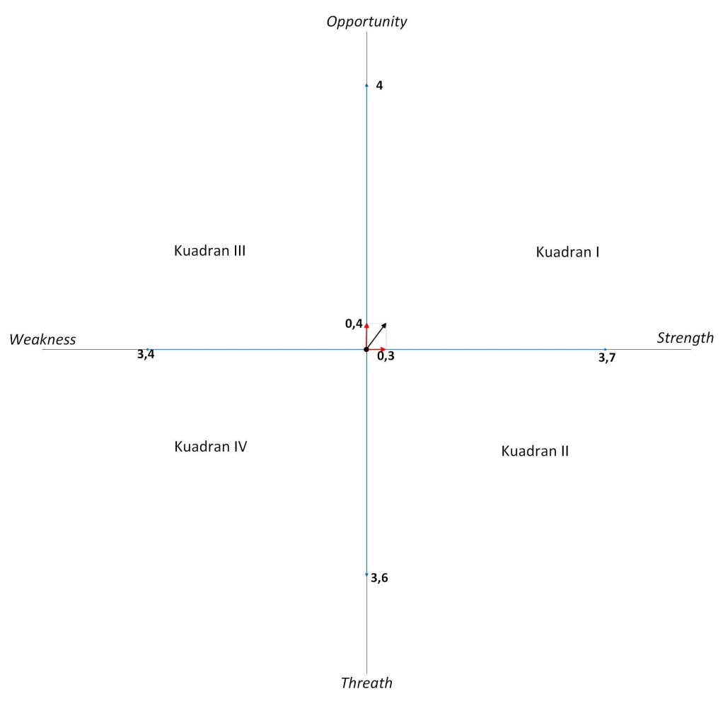

Komponen A

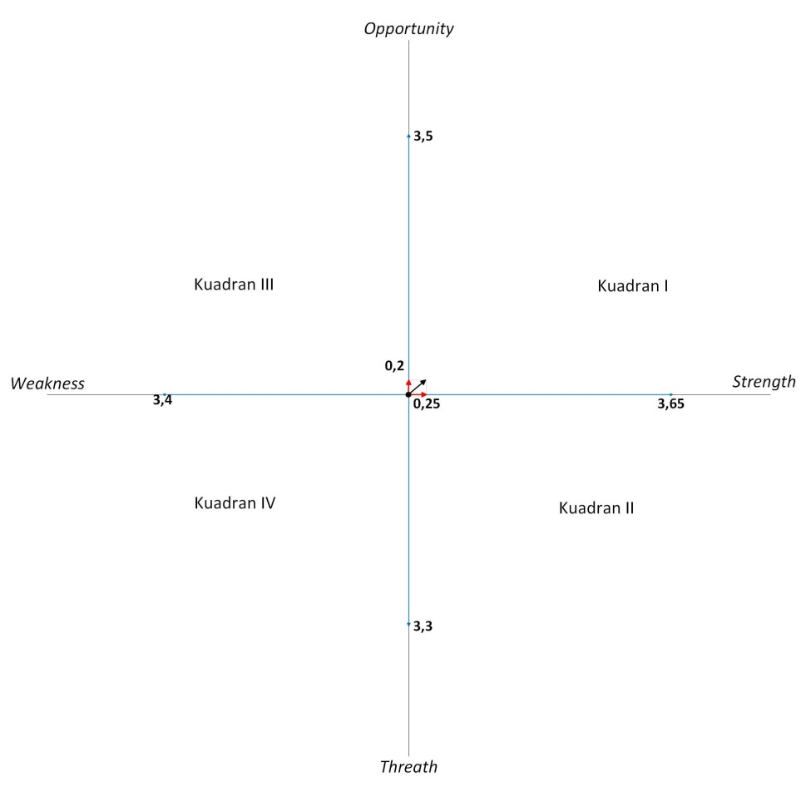

Komponen B

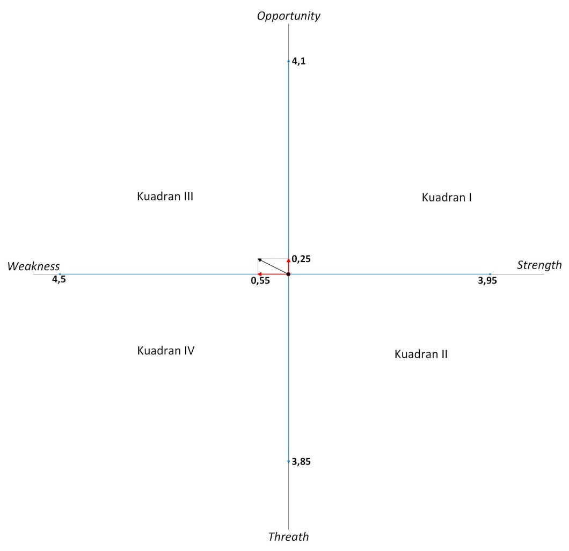

Komponen C

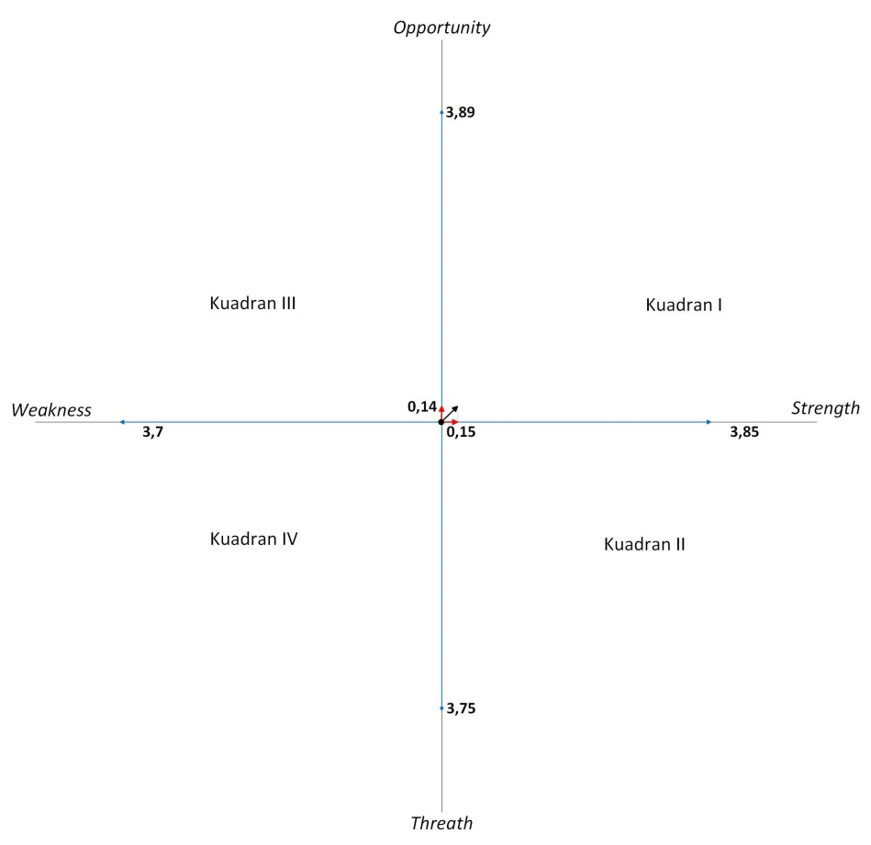

Komponen D

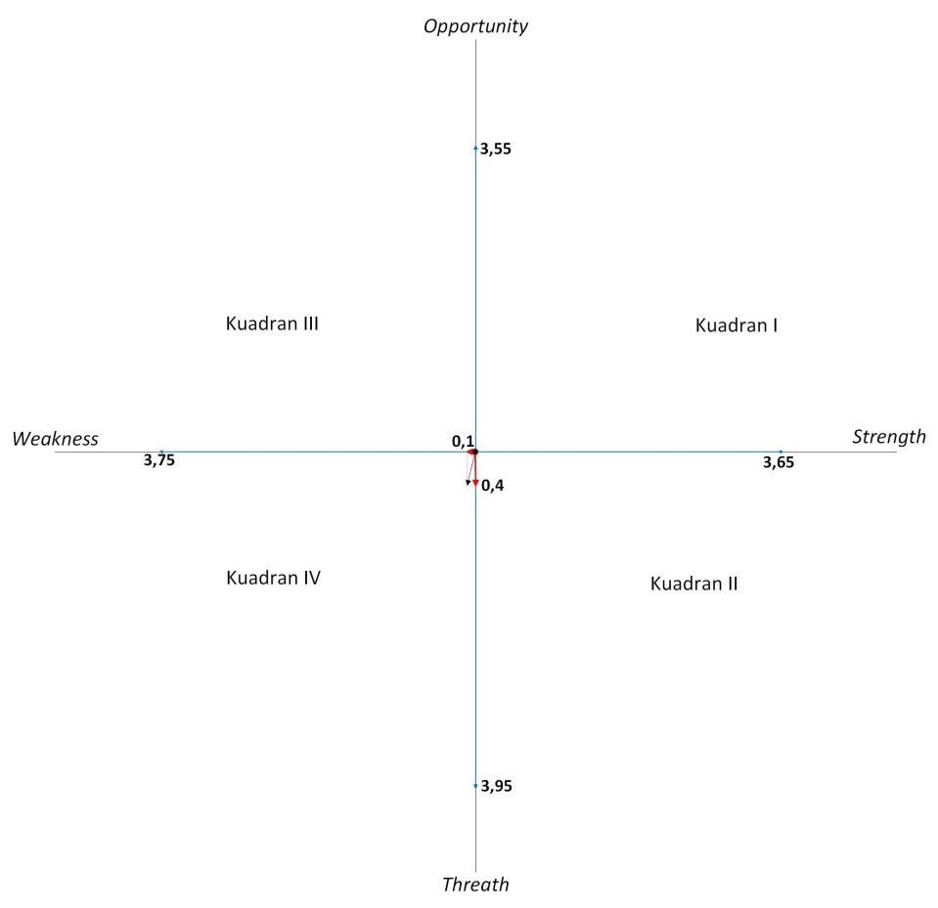

Komponen E

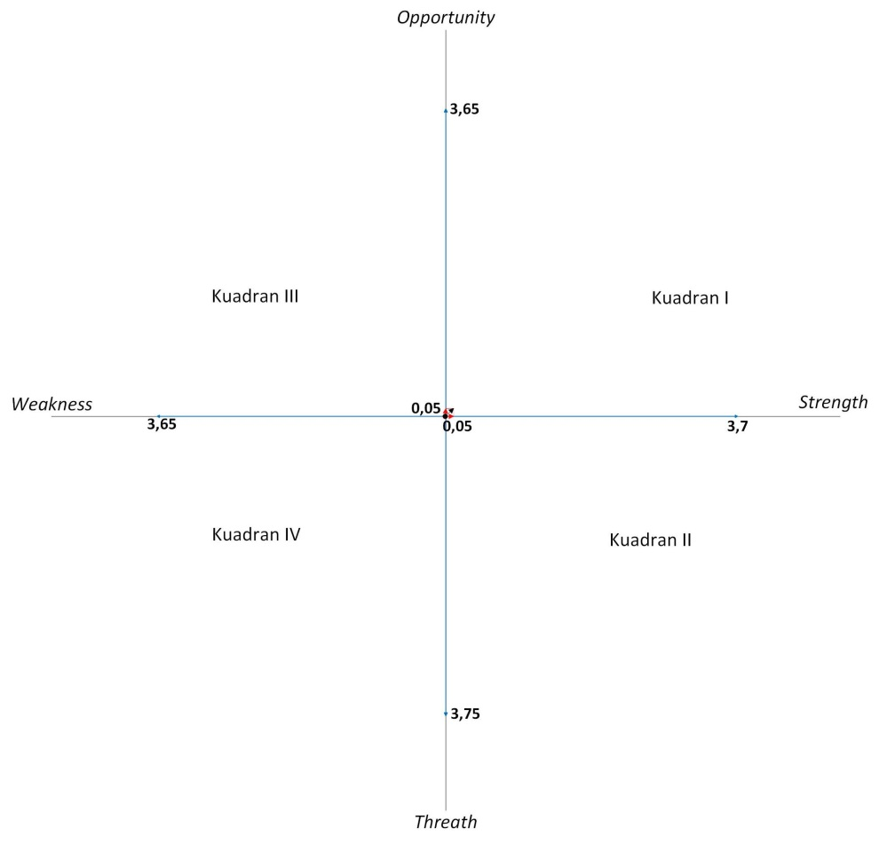

Komponen F

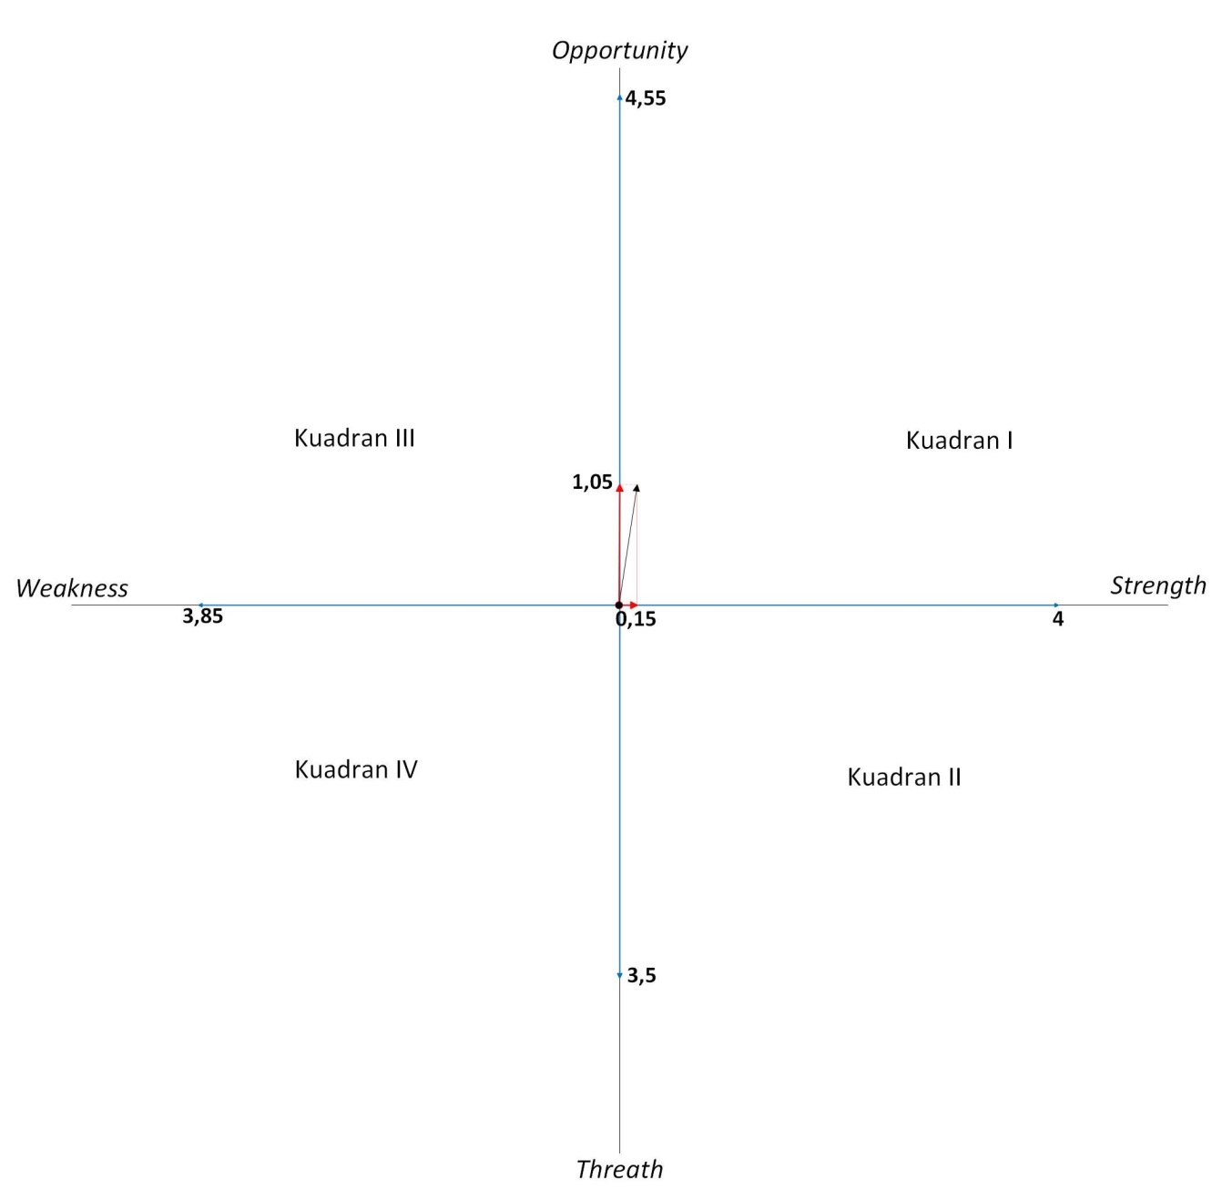

Komponen G

Gambar 2.1. Hasil analisis kuantitatif evaluasi diri metode SWOT

Gambar kartesian dibagi dalam 4 kuadran. Kuadran I (+,+) menjelaskan bahwa organsasi /Prodi berada pada posisi yang sangat kuat. Kuadran II (+,-) menjelaskan bahwa organisasi /Prodi kuat dalam menghadapi tantangan yang besar. Kuadran III (-,+) merupakan kondisi organisasi /Prodi yang lemah namun sangat berpeluang. Kuadran IV (-,-) merupakan organisasi /Prodi yang lemah namun sangat berpeluang. Sebagian besar hasil analisis SWOT berada pada kondisi kuadran I kecuali komponen mahasiswa dan lulusan, kurikulum, SDM dan kurikulum. Dengan demikian perlu dilakukan mengubah strategi. Pada saat ini, **PSPPI masih bergantung kepada Fakultas Teknik, maka perlu dilakukan konsolidasi dan perubahan metode pengelolaan sehingga PSPPI FT UNDIP lebih mandiri.**

PSPPI FT UNDIP melakukan langkah-langkah yang akan diambil dalam menjalankan roda organisasi sehingga kelemahan-kelemahan dapat diatasi.

**1. Strategi Kekuatan untuk Menghadapi Peluang [S-O]**

a. Internal

* Memperkuat kurikulum dan suasana akademik yang telah berjalan, sehingga bisa menjadi citra positif bagi pengembangan Program Studi
* Pemanfaatan tenaga ahli yang tersedia dan relevan sehingga tenaga dosen tercukupi sesuai dengan keahliannya.
* Meningkatkan kualitas penelitian dengan memperkuat pengetahuan metodologi penelitian dan statistik atau melalui kerjasama dengan lembaga penelitian
* Membuat Road Map penelitian yang selaras dengan Road Map penelitian universitas
* Menggunakan, memelihara dan menjaga sarana dan prasarana dengan efektif dan efisien serta optimalisasi penggunaan teknologi informasi sebagai upaya meningkatkan pemanfaatan sarana dan prasarana
* Mempersiapkan prodi dalam menjalani standarisasi dan akreditasi

b. Eksternal

* Bekerjasama dengan center pendidikan lain, RS jejaring dan *stakeholder* lain dalam kaitannya dengan pembuatan penelitian multicenter.
* Meningkatkan kerjasama dengan industri-industri terkait dan dinas-dinas terkait
* Menggunakan mitra kerja sebagai salah satu jaringan kerja dan penyebaran informasi / sosialisasi Program studi
* Seminar Nasional sebagai sarana temu peserta didik dan penyebaran informasi yang aktual pendidikan dan penelitian
* Meningkatkan peran alumni dalam promosi pendidikan PSPPI FT UNDIP
* Aktif dalam ilmiah internasional dan menginisiasi Kerjasama dengan organisasi internasional
* Meningkatkan peraihan dana penelitian melalui LPPM UNDIP dan industri

**2. Strategi Kekuatan untuk Menghadapi Ancaman, Strategi Kelemahan untuk Menghadapi Peluang dan Ancaman**

a. Strategi Konsolidasi Kelemahan Terhadap Peluang

* Hasil evaluasi akreditasi akan menjadi acuan dalam mewujudkan VMT dan Sasaran Program Studi.
* Memanfaatkan forum pertemuan bersama stakeholder untuk sosialisasi dan meningkatkan pemahaman mengenai visi, misi, tujuan dan sasaran PSPPI FT UNDIP
* Melalui jejaring industri dan dinas diharapkan dapat meningkatkan kualitas lulusan guna mencapai VMT dan Sasaran Program Studi
* Memanfaatkan kemajuan teknologi untuk sosialisasi visi, misi, dan tujuan Program Studi kepada civitas akademika
* Melakukan sosialisasi menggunakan teknologi informasi maupun secara langung terkait tugas pokok dan fungsi serta Standar Operasional Prosedur (SOP) sesuai yang disusun oleh Unit Penjaminan Mutu.
* Menyampaikan tata cara untuk memudahkan akses informasi Memperbaiki sistem regenerasi yang terstruktur dalam jabatan struktural
* Dosen bisa mengaplikasikan pelatihan Keinsinyuran dan Profesionalisme yang didapatkan sehingga meningkatkan kemampuan keinsinyuran
* Meningkatkan kerjasama dalam usaha untuk memperoleh dana yang lebih
* Mengalokasikan dana dalam perancanaan anggaran untuk dapat aktif dalam organisasi internasional
* Meningkatkan alokasi dana pengabdian masyarakat dan aktivitas pengabdian masyarakat.
* Sistem Informasi Akademik akan segera disosialisasikan dan diberlakukan bagi peserta didik.
* Mengajukan berlangganan jurnal atau buku secara online.
* Menyediakan sarana yang terbaik (ECT) sesuai dengan kemajuan teknologi saat ini
* Mendorong dosen untuk mengajukan HaKi atas karya akademik yang dihasilkan
* Memasukan anggaran untuk pengabdian masyarakat sesuai aturan yang ada

b. Strategi Konsolidasi Kekuatan Terhadap Ancaman

* Meningkatkan daya saing lulusan dengan meningkatkan mutu pendidikan.
* Adanya dukungan dari fakultas dan universitas dalam peningkatan dan pengembangan sistem pendidikan dan kesehatan.
* Melakukan penjangkauan terhadap stakeholder pengguna alumni untuk ikut terlibat dalam menjamin kualitas lulusan
* Memaksimalkan serapan anggaran dengan mengoptimalkan usulan anggaran ke fakultas
* Proaktif dalam mencarikan kesempatan bagi dosen untuk mengikuti kegiatan seminar nasional atau internasional
* Menyiapkan lulusan Profesi Insinyur yang berkualitas dengan bekal ilmu yang diberikan oleh dosen
* Selalu meng-update ilmu dengan mengikuti seminar ilmiah workshop agar dapat berkompetisi di era globalisasi dan Revolusi Industri 4.0 serta MEA
* Pengembangan system informasi yang baik dan didukung sumberdaya yang memadai memudahkan untuk memperoleh literature buku terbaru
* Pemanfaatan system informasi yang efektif dan efisien seperti internet dan jurnal ilmiah memudahkan untuk memperoleh literature terbaru.
* Selalu waspada dengan perubahan kebijakan dengan pemanfaatan alokasi dana yang baik.
* Mengikuti perkembangan teknologi informasi dalam meng-update setiap informasi sebagai pembelajaran
* Dengan adanya pembatasan jumlah penghargaan publikasi internasional diharapkan akan memotvasi para dosen pendidik utuk segera mempublikasikan karya ilmiah.
* Dengan adanya pembatasan jumlah penghargaan publikasi internasional akan memotivasi para dosen pendidik untuk mengajukan proses penermaan penghargaan.

c. Strategi Konsolidasi Kelemahan Terhadap Ancaman

* Meningkatkan daya saing lulusan dengan meningkatkan mutu pendidikan.
* Memfasilitasi forum-forum untuk meningkatkan sosialisasi untuk meningkatkan kemampuan kompetisi antar prodi sejenis
* Meningkatkan komunikasi dengan fakultas dan universitas dalam mencari solusi setiap di setiap perubahan pengelolaan sistem.
* Mengupayakan laporan pertanggungjawaban untuk tiap jenis kegiatan secara baik dan tepat waktu
* Menyediakan suatu mekanisme pelayanan aduan jika ada penyelengggaraan pendidikan yang tidak sesuai dengan yang telah ditetapkan;
* Memaksimalkan dosen baik konsultan ataupun yang bersertifikasi S3 membimbing lebih intens kepada residen agar tercipta lulusan spesialis yang berkualitas.
* Memaksimakan alokasi dana untuk pengabdian masyarakat
* Memaksimalkan sarana dan prasarana pendidikan ( literature buku dan jurnal online, computer dan scan di perpustakaan) untuk peserta didik agar bisa memperoleh literature terbaru.
* Dengan adanya penghargaan akan meningkatkan minat dosen untuk berlomba mendapatkan dana masyarakat utuk penelitian dan pengabdian masyarakat

**DAFTAR PUSTAKA**

1. Borang Akreditasi Institusi Universitas Diponegoro, 2017.
2. Evaluasi Diri Universitas Diponegoro, 2017.
3. Buku Pedoman Fakultas Teknik Universitas Diponegoro, 2017.
4. Buku Pedoman Penilaian RPL PSPPI FT UNDIP Fakultas Teknik Universitas Diponegoro, 2018.
5. Buku Standar Pendidikan PSPPI FT UNDIP, 2018
6. Buku Kurikulum PSPPI FT UNDIP, 2018
7. Universitas Diponegoro, Rencana Strategis Universitas Diponegoro 2015-2019.
8. Fakultas Teknik Universitas Diponegoro Rencana Strategis Fakultas Teknik 2015-2019
9. Pearce da Robinson (1997), Strategic Management: Formulation Implementation and Control (6lh Ed) Irwin Mc Graw Hill Book Company